T

TALER Anton, obveščevalni oficir Dolomitskega odreda. Rodil se je 2. aprila 1911 na Javorniku pri Jesenicah.
Prve dni maja 1943 je spremljal bataljonsko obveščevalko Ružo Rojc v
Tomšičevo brigado. Ujeli so ju vaški stražarji iz Žažarja in ju ubili v Žažarju 6. maja 1943.

TANCEK Franc, po domače Ančkin, vodnik mitralješkega voda 3. bata­ ljona Ljubljanske brigade. Rodil seje 4.oktobra 1925 v Tomišlju, kmečki sin.
Vbojih 10. avgusta 1944 je bil na Radleku ranjen in ujet. Domobranci so ga zaklali z vbodi v glavo in prsi.

TAŠIČ Julij, partizan Tomšičeve brigade. Rodil se je 1923 v Pavičičih pri Črnomlju.
11. novembra 1943 so ga domobranci blizu Kožljeka ujeli in ubili.

TAVČAR Rado, partizan zaščitne čete 30.divizije. Rodil seje 26.fe b ru a r­ ja 1925 v Novi vasi pri Žireh, klepar.
28. novembra 1944 ga je domobranska patrulja iz Gorenje vasi na Hotav­ ljah ranila, težko ranjenega ujela, oropala in nato ustrelila. Med storilci tega zločina so bili domobranci l. S., M. Z., L. J., F. Č., R. T. in l. T.

TAVČAR Živko, polilkomisar inženirsko-teh n ičn e čete 18. divizije. Ro ­ dil se je 21. januarja 1922 v Ljubljani.
V Lesah pri Krki je bil 30. decembra 1944 ranjen v glavo, nakar so ga domobranci ubili. Pokopan je na pokopališču na Dvoru pri Žužemberku.

TEHOVNIK Tin e-Gra b na r, kurir postaje G 25. Rodil se je 1922 v Sori pri Medvodah.
12. septembra 1944 so ga nad Soro ujeli domobranci in ga zverinsko ubili. Odsekali so mu glavo injo nataknili na kol za cerkvijo v Sori. Imel je nekaj zlatih zob, ki so mu jih izpulili.

Taler Anton: Pismo 00 ZZB Vrhnika, št. 3/92 z dne 30. januarja 1992 RO ZZB Slovenije, kopija pri avtorju.
Tancek Franc: Kartoteka padlih v A INZ; dr. Ferdo Gestrin, Svet pod Krimom, str. 165; Borivoj Lah, Ljubljanska brigada, str. 448.
Tašič Franc: Franci Strle, Tomšičeva brigada, 3. del, str. 468.
Tavčar Rado: KlNZ, fasc. 31, Z-6697 in 38 G-650 v A Slovenije; Pomniki NOB na Škofje­ loškem, str. 151; pismo 00 ZB Škofja Loka, št. 257 -6/ 93 z dne 5.4.1993 RO ZZB Slovenije, kopija pri avtorju.
Tavčar Živko: Kartoteka padlih, sporočilo 18. divizije z dne 18. 2. 1945 v A INZ. Tehovnik Tine-Gra b n ar: Rado Zakonjšek, Partizanski kurirji, str. 560.
199

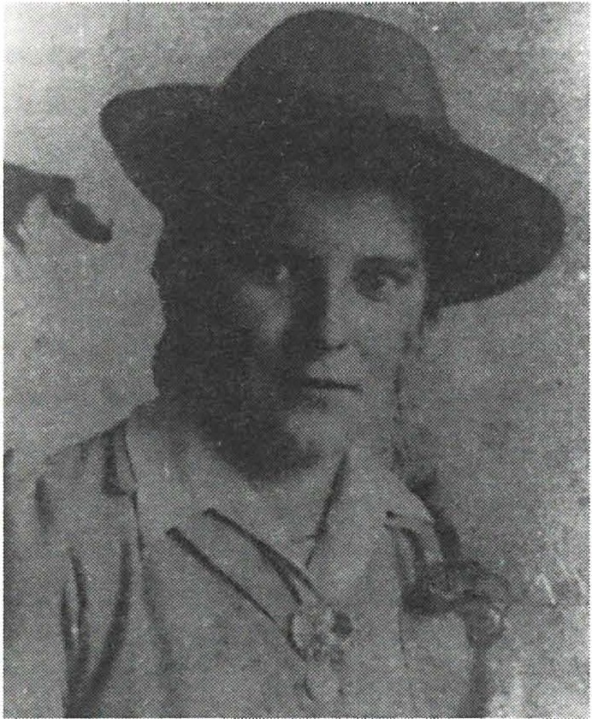
Olga Teršič, partizanka ob­ veščevalnega voda 9. (Kočevske) brigade. 22. julija 1944 so jo na Selah pri Šumberku ujeli pripad­ niki 4. domobranskega bataljona. Prestrelili so ji obe roki, iztaknili levo oko in jo ubili z rafalom v tilnik.
TEKAVEC Franc, pripadnik Na­ rodne zaščite v Tuševem Dolu. Ro ­ dil se je 5. maja 1912 v Tuševem Dolu, Talčji Vrh pri Črnomlju.
8.julija 1943 so ga belogardisti ubili vTuševem Dolu.Tam jebil pokopan.

TEKAVEC Iva n-Lisjak, kurir posta­ je TV-19, Golo nad Grahovim. Ro ­ dil se je 12. januarja 1922 na Ulaki na Blokah.
29. julija 1943 so ga pripadniki MVAC iz Grahovega počakali v ta­ borišču na Golem, ga ujeli, mučili in nato ubili. Med pripadniki MVAC sta bila tudi N. P. iz Laz pri Gorenjem Jezeru in J. M. iz Marti n­ jaka. Lisjakje bil pokopan na poko­ pališču v Grahovem.
TERŠIČ Olga, partizanka v ob­ veščevalnem vodu Kočevske briga­ de. Rodila seje 17. julija1925 v Bakru pri Reki, stanovala v Kočevju, št. 123. Ob nenadnem napadu 4. domo­ branskega bataljona na štab Kočev ­

ske brigade 22. julija 1944 na Selah pri Šumberku so jo domobranci ujeli. S pištolo so ji prestrelili obe roki nad zapestjem inji iztaknili levo oko. Z nožem so ji prebodli spolovilo in vrat ter izstrelili rafal v tilnik.

THUMA Lu d vik -Fr a n celj, partizan neugotovljene enote. Rodil se je 18. avgusta 1910 v Vesci pri Vodicah.
7. decembra 1944 so domobranci napadli skrivni bunker pri Pirničah oziroma Smledniku. Kerse partizan Ludvik Thuma, ki je bil v bunker­ ju, ni hotel predali, so vanj vrgli bombe. Pri tem je bil Thuma ranjen. Hudo ranjenega so domobranci izvlekli iz bunkerja. Eden je ujetnika s kamnom tolkel po glavi, da ga je ubil.

Tekavec Franc:Ka rt ot e ka padlih v A INZ (sporočilo KO Tu šev Dol z dne 27. oktobra 1944). Tekav ec Iva n-Lisjak: Rado Zako njšek, Partizanski kurirji, str. 170; pismo 00 ZZB Cerknica, št. 24/92 z d ne 4. 2. 1992 RO ZZB Slov en ije; pismo istega odbora, št. 6/93 z dne 18. 2. 1993, priloga 3, RO ZZB Slovenije, obe kopiji pri avtorju.
Teršič Olga: KUVZ, poročilo obveščevalnega centra 18. divizije, št. 736/44 z dne 6. 8. 1944 obveščevalnemu oddelku GŠ NOV in POS, fasc. 496/ III-2 v A INZ; Fed era lni odbor za prekop padlih borcev, fasc. 7/3079 v A Slove n ije; Velimir Kra še vec, Deveta Kočevska brigada, str . 243.
Thuma Lu d v ik-Francelj: Doku m entacija 00 ZZB Ljubljana Šiška (uredila Rezka Trave n).
200

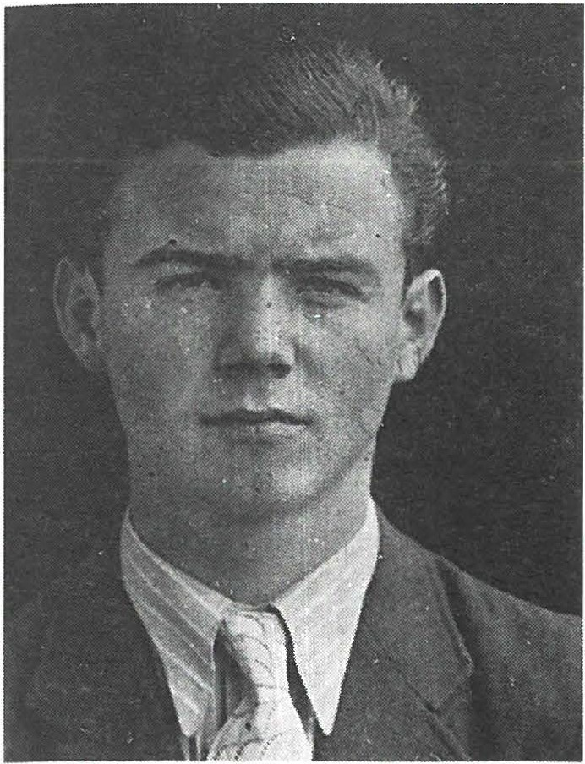
Janez Tomc, partizan Cankarjeve brigade. Pri napadu na postojan­ ko MVAC v Hočevju je bil 16. mar­ ca 1943 ranjen in ujet. Pripadniki MVAC so ga ustrelili.
TOMAZIN St an isl av-Izid o r , po­ močnik šefa obveščevalnega odse­ ka Kokrškega odreda. Rodil se je
24. januarja 1915 v Podbrdu pri Gorjah. Živel je v Soteski na želez­ niški postaji, prometnik na Bledu.
24. oktobra 1944 so ga v Dragi na Gorenjskem ubili domobranci. Neznano kje je bil pokopan. V s po­ ročilu o smrti piše, da so ga domo­ branci ujeli in ubili v Begunjah.

TOMC Janez, partizan 3. bataljona Cankarjeve brigade. Rodil se je 15. oktobra 1922 v Jerneji vasi pri Črnomlju.
Pri napadu Cankarjeve brigade na postojanko MVAC v Hočevju 16. marca 1943 je bil ranjen. Ujeli so ga pripadniki Legije smrti, ki so takrat zapisali, da je bil Tomc "po ­ močnik mitraljezca, devet mese­ cev partizan in zagrizen komunist. Zato je bil na mestu ustreljen".

TOMC Jože, partizan Belokranjskega odreda. Rodil se je 2. septembra 1927 na Krivoglavicah pri Črnomlju.
V boju z domobranci pri Dolenjskih Toplicah je bil 27. marca 1944 ranjen. Ustrelil se je, da ga domobranci ne bi ujeli živega.

TOMŠIČ Albert, partizan l. brigade VDV. Rodil se je 21. aprila 1922 v Trbovljah; delavec.
Domobranci so ga 7. novembra 1944 v Kočevskih Poljanah pri Dolenj­ skih Toplicah ujeli in ubili.

TOMŠIČ Albin, partizan pri poveljstvu 7. korpusa. Rodil se je 29. februarja 1908 v Trbovljah, kurjač.
9. oktobra 1944 so ga domobranci pri Sv.Križu (Gabrovka) ujeli in ubili.

Tomažin Stanislav: Ka r to teka padlih v A INZ, sporočilo štaba Kokrškega odreda, grob verjetno v kaznilnici Begunje; Po poti spominov, str. 299 .
Tomc Janez: Vesti TOC MVAC z dne 18. marca 1943 iz postojanke MVAC Hočevje, št. 60300, fasc. 110/B v A INZ.
Tomc Jože : Kartoteka padlih, sporočilo Belokranjskega odreda v A INZ .
Tomšič Albe rt : Pismo 00 ZZR Trbovlje, št. 19/ 2- 92/MG z dne 22. 3. 1992 RO ZZB Slovenije. Tomšič Albin : Pismo 00 ZZB Trbovlje, št. 19/ 2-92 z dne 22.3.1992 RO ZZB Sloven ije .
201

TOMŠIČ Edvard, partizan Prešernove brigade. Rodil se je 11. avgusta 1907 v Trstu, železničar na Jesenicah.
13. oktobra 1944 so ga ujeli v prehranjevalni akciji v Stražišču. Domo­ branci so ga imeli zaprtega v loških zaporih. 25. januarja 1945 so ga pripeljali s še dvema partizanoma k mostu čez Soro na Suhi in vse tri ustrelili. Pokopan je na grobišču v Štemarjih v Škofji Loki.

TOMŠIČ Karel, partizan neugotovljene enote. Rodil seje 1926 na Ap ne­ niku pri Pleterjah, delavec.
Po dveh letih italijanske internacije so ga mobilizirali domobranci. Od tam je po štirinajstih dneh ušel. Kot borca NOV so ga marca 1945 domobranci ujeli doma na Apneniku in 7. maja 1945 tam ustrelili.

TRAMPUŽ Alojz, partizan Gorenjskega vojnega področja. Rodil se je 30. aprila 1900 na Golem Brdu pri Medvodah, kmetijski delavec.
Konec marca 1945 je bil med nemško-d o m o b ra n sk o ofenzivo na Porez­ nu ujet. Domobranci so ga 6. aprila 1945 pripeljali s še sedmimi ujetimi partizani v gozdič pred vasjo Pevno in jih ustrelili. Toso bili zadnji talci na Škofjeloškem.

TRAMPUŽ Karel, partizan Dolomitskega odreda. Rodil se je 25. julija 1921 v Trstu.
18. februarja 1943 so ga med italijansko ofenzivo pri Dobrovi ujeli pripadniki MVAC in ga ubili.

TRATNIK Feli ks-Felče , partizan Tomšičeve brigade. Rodil se je 1919 v Sori pri Medvodah.
23. avgusta 1943 so pripadniki MVAC napadli v Strahomerju patruljo Tomšičeve brigade. Dva borca sta bila ranjena, Felčeta pa je zagrizeni pristaš MVAC pokončal z gnojnimi vilami. Za ta zločin gaje brigadno sodišče obsodilo na smrt.

TRATNIK Vinko, partizan neugotovljene enote. Rodil se je 17. julija 1923 na Lutrškem selu pri Otočcu.
25. septembra 1942 so ga ujeli pripadniki MVAC in ga v Cegelnici ustrelili.

Tomšič Ed va rd : Pomniki NOB na Škofjeloškem, str. 302; KUVZ, fa sc. 29 (748) . Tomšič Karel: Fasc. 6 (Vrhpolje, žrtve) v A Dolenjskega muzeja.
Trampuž Alojz : Pomniki NOB na Škofjeloškem, str. 211. Trampuž Karel: Kartoteka padlih v A INZ.
Tratnik Feliks: Franci Strle, Tomšičeva brigada, 3. del, str. 134. Tratnik Vinko: Dokumentacija 00 ZZB Novo mesto.
202

TROHA Viktor, partizan neugotovljene enote. Rodil se je 15. septembra 1920 na Babni Polici v Loški dolini.
30. julija 1942 so ga v Loški dolini ujeli in ustrelili pripadniki MVAC.

TRŠAR Ferdinand, partizan 2. bataljona Notranjskega odred a. Rodil se je l. novembra 1926 na Brodu pri Dol e n je m Logatcu, dijak.
18. avgusta 1944 je padel v domobransko zasedo nad Grahovim. Domo­ branci so ga ujeli in zverinsko razmesarili.

TUKOVNIK Rudolf, partizan Zapadnodolenjskega odreda. Rodil se je leta 1923 na Malem Cirniku pri Mokronogu.
26. septembra 1942 so ga pripadniki MVAC v bližini Velikega Cirnika ujeli in ustrelili.

TURŠIČ Jože, partizan Notranjskega odreda. Rodil se je v Begunjah št. 34.
Pripadniki MVAC so ga leta 1943, dan ni znan, na Bloški planoti ujeli in ubili.

TURŠIČ Jože, partizan Notranjskega odreda. Rodil se je leta 1921 v Martinjaku pri Cerknici.
10. februarja 1945 so ga domobranci 47. domobranske čete pri Sv. Ani pod Križno goro ujeli in ubili. Pri njegovem umoru in umoru Antona Jemca je sodeloval domobranski podnarednik M. K. Pokopan je bil v Cerknici.

Troha Viktor: Franci Strle, Partizani, ustr e lje n i na obeh straneh in belogardisti v Loški dolini do jeseni 1942, Borec 1991, št. 3, 4 in 5.
Tršar Ferdinand: Vladimir Kavčič, Mladost v boju, str. 189-191. Tokovnik Rudolf: Dokumentacija 00 ZZB Tr e bnje .
Turšič Jože: Pismo 00 ZB Cerknica, št. 26/ 92 z dne 4. 2. 1992 RO ZZB Slovenije. Turšič Jože: Arhiv Okrožnega sodišča v Ljubljani KZ-837/46; Kartoteka padlih v A INZ.
203

v

UČKAR Avgust Mihač, partizan Koroškega odreda. Rodil se je 1921 v Podkraju pri Mežici.
Maja 1944 je bil še v Koroškem odredu, nato pa so ga poslali na Dolenjsko. Tu so ga ujeli in ubili domobranci.

UDOVČ Anton, po domače Slapjanov Anton, partizan Zapadnodolenj­ skega odreda. Rodil se je 22. decembra 1914 v Selih, Hrastno pri Šentrupertu.
Partizan Anton Udovč je šel 20. julija 1943 iz Sel proti Šentrupertu in
Globokemu. Pripadniki MVAC, ki so se izdajali za partizane, so ga ujeli, privezali k drevesu, živemu trgali jermene kože s telesa in ga naposled usmrtili. Ljudje iz sosednje vasi so slišali njegovo ječanje.

UDOVČ Tone, partizan l. čete 2. bataljona Tomšičeve brigade. Rodil se je 28. novembra 1920 na Vrhovem pri Mirni Peči.
9. junija 1943 sta partizana l. čete 2. bataljona Tomšičeve brigade Tone Udovč in Janez Somrak iz Goriške vasi pri Brezovi Rebri zašla med pripadnike MVAC, ki soju ubili.

UDOVIČ Milan, partizan 2. bataljona Belokranjskega odred a. Rodil se je 12. decembra 1927 v Trpčanah pri Ilirski Bistrici.
26. aprila 1944 so ga domobranci iz Kočevja v bližini mesta ujeli in ga takoj ubili.

UJE Edvard, partizan neugotovljene enote.
17. junija 1944 je na Hudem Vrhu na Blokah pripadnik domobranske posadke v Velikih Laščah ubil ujetega ranjenega partizana Edvarda Ujeta.

ULRII -1 Franc, partizan neugotovljene enote.
Rojen l. oktobra 1902, Pesje, Vele n je, dimnikarski pomočnik.
Ob koncu leta 1943 so ga poslali na Dolenjsko. Decembra 1944, dan ni znan, so ga domobranci v boju ranili, ujeli in ustrelili.

Učkar Avgust: Pism o 00 ZZB Slovenj Grad ec z dne 10 . 2. 199 2 RO ZZB Slovenije, kopija pri avtorju.
Udovč An to n: Velimir Kraševec, Zapadnodolenjski odred, str. 279.
Udovč Tone: Franci Strle, Tomšičeva brigad a, 2. del, str. 779.
Udovič Milan: Kartoteka padlih, sporočilo Belokra njskega odreda z dne 16. 11. 1944 v AINZ.
Uje Ed va rd : Delo, 27. 11. 1992.
Ulrih Franc: Biografija padlih borcev NOV občine Velenje, fasc. 429/3 arhiva RO ZZB Slovenije v A Slovenije.
204

URANIČ Dušan, partizan jurišnega bataljona 18. divizije. Rodil se je 5. maja 1923 v Črnomlju.
28.oktobra 1944 so pri ZagradC'u domobranci ujeli ranjenega partizana Dušana Uraniča in ga ubili.

URBANČIČ An to n-Kvi r in , partizan Šercerjeve brigade. Rodil se je 31. marca 1913 na Rakeku.
l. januarja 1943 so ga v zaselku Pajkovo na Blokah pripadniki MVAC ujeli skupaj s partizanom Francem Mikušem. Odvedli so ju k cerkvi Sv. Urha nad vasjo Zavrh. Kojih je bataljon Šercerjeve brigade tam obkolil, so mu po skoraj peturnem boju ušli v megli. Pred tem so ustrelili oba ujeta partizana, ki sta bila odlična pevca.

URBANČIČ Jože, partizan Gubčeve brigade. Rodil se je februarja 1900 na Velikem Cirniku.
18. februarja 1944 so ga domobranci ob napadu Gubčeve brigade na Trško goro ujeli in ga tam istega dne ustrelili.

URBIČ An to n-To m o, kurir postaje 1V-19 na Križni Gori nad Ložem. Rodil se je 20. februarja 1902 v Lipsenju.
24.novembra 1944 je obiskal domače v rojstni vasi. Tam se je nenadoma srečal z delom 2. domobranskega bataljona. Poskušal je zbežati, toda pred domačo hišo ga je pokosil domobranski rafal. Ustrelil ga je M. K. iz 47. čete.

Uranič Dušan: Dokumentacija 00 ZZB Ljubljana Šiška (uredila Rezka Traven). Urbančič An to n-Kvirin: Milan Guček, Šerce1jeva brigada, 1. del, str. 95-96 in 519; Franci Strle-Nino, Spomini, Notr. listi/III, str. 467; pismo 00 ZZB Cerknica, št. 24/92 z dne 4. 2. 1992 RO ZB Slovenije, kopija pri avto1ju.
Urbančič Jože: Dokumentacija 00 ZZB Trebnje, št. 54/91.
Urbič An ton -To m o: Rado Zakonjšek, Partizanski kuri1ji, str. 171, 172; Arhiv Okrožnega sodišča Ljubljana, Z-8 3 7 -46; pismo 00 ZB Cerknica, št. 26/92 z dne 27. 2. 1992 RO ZZB Slovenije, kopija pri avtmju.
205

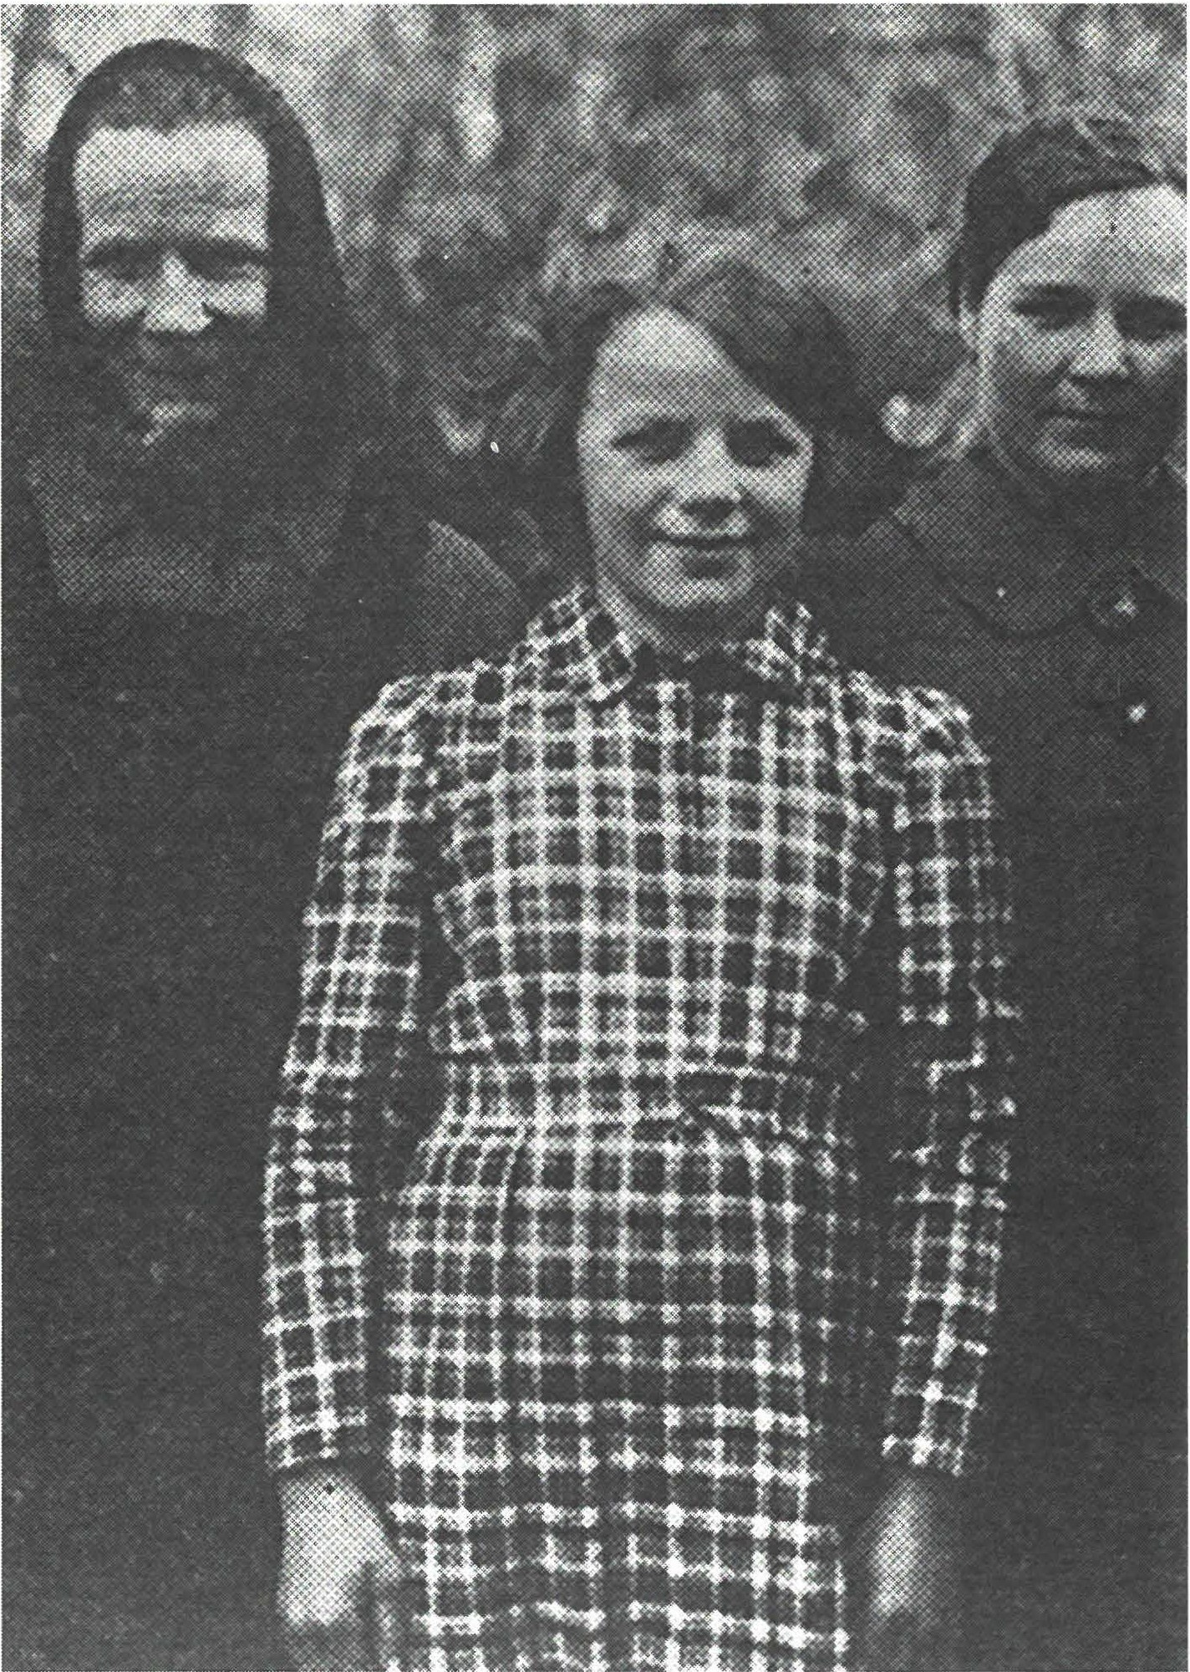

Uršičeva mati in njeni hčerki, partizanke Komande mesta Velike Lašče. Ob napadu na Komando mesta Velike Lašče v Mačkih 9. maja 1944 so domobranci iz Velikih Lašč s puškinimi kopiti pobili mater Frančiško in hčerko Francko, ki je bila ranjena, hčer Marijo pa so zaklali in razrezali.
206

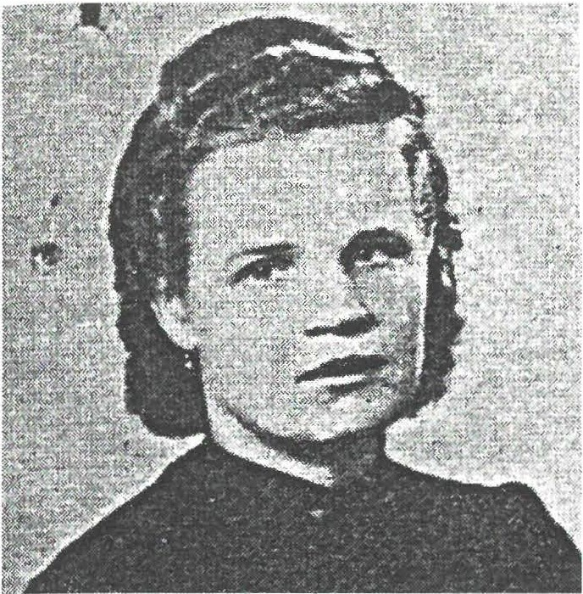
'
Francka Uršič
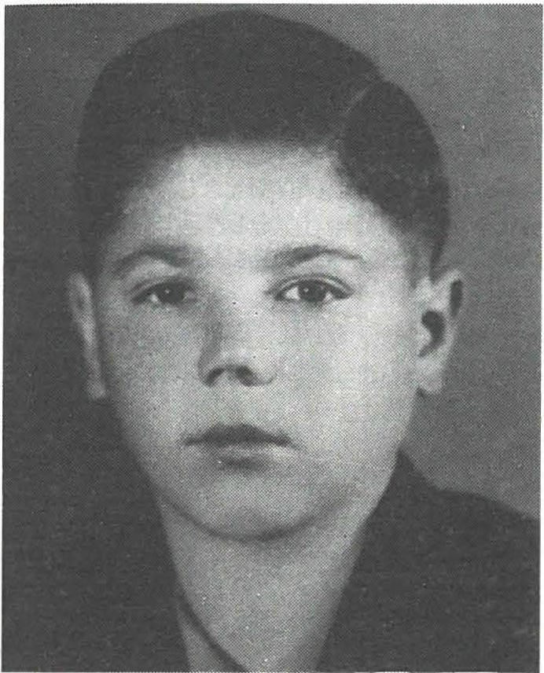
Viktor Uzar-S a š k o , partizan Kokrškega odreda. 13.julija 1944 so ga domobranci iz Tržiča ujeli na Zgornjem Vetrnem in ga gnali proti Križam, kjer so ga ustrelili.
URŠIČEVE, partizanke Komande mesta Velike Lašč e.
Ob napadu domobrancev iz Velikih Lašč na Komando mesta Velike Lašče v vasi Mački dne 9. maja 1944 so domobranci ubili tri Uršičeve, ki so se tja zatekle in bile partizanke pri tej komandi. Mater Frančiško, rojeno 25.septembra 1880, so pobili s puškinimi kopiti, hčer Francko, rojeno 10.septembra 1914, so pobili ranjeno pod svinjakom, kamor se je zatekla, hčer Marijo, rojeno l. de­ cembra 1925, pa so zaklali in jo ra­ zrezali, tudi po spolovilih.

URŠIČ Anton, partizan neugotov­ ljene enote. Rodil se je 1917 na Idrskem, Tolmin.
Jeseni 1944 so ga ujeli domobranci in ga odpeljali v Kobarid v zapor. Po vrnitvi iz zapora so ga na njego­ vem domu ustrelili skozi okno.

UZAR Vi k to r-Sa šk o , partizan Kokrškega odreda. Rodil se je 27. julija 1924 v Sebenjah pri Tržiču.
13. julija 1944 so ga tržiški domo­ branci na Zgornjem Vetrnem sku­ paj s partizanom Viktorjem Arharjem ujeli. Ko so ju gnali proti Križem, so Viktorja Uzarja ustrelili.

Uršič e ve: Franci Strle, Partizanski volk sam o tar , str. 219; Poročilo domobranskega povelj­ stva v Veli kih Laščah 26/V; KUVZ, fasc. 496 / III -6 v A INZ; pismo KO ZZB Ig z dne 29 . l. 1992 RO ZZB Slovenije, kopija pri avtorju.
Uršič Anton: Seznam žrtev okraja Tolmin iz NOV, Okrajni odbor ZZB Tolmin, št. 108/1-51
z d ne 12. 12 . 1951 , fasc . 29 v arhivu RO Zd ru že ne liste socialnih demokratov.
Uzar Viktor -Saško: Ivan Ja n , Kokrški od red, 2. del, str. 21; Od spomenika do spomenika NOB v občini Tržič, str . 74; pismo 00 ZZB Tr žič z dne 30 . 3. 1992 RO ZZB Slovenije, kopija pri avtorju.
207

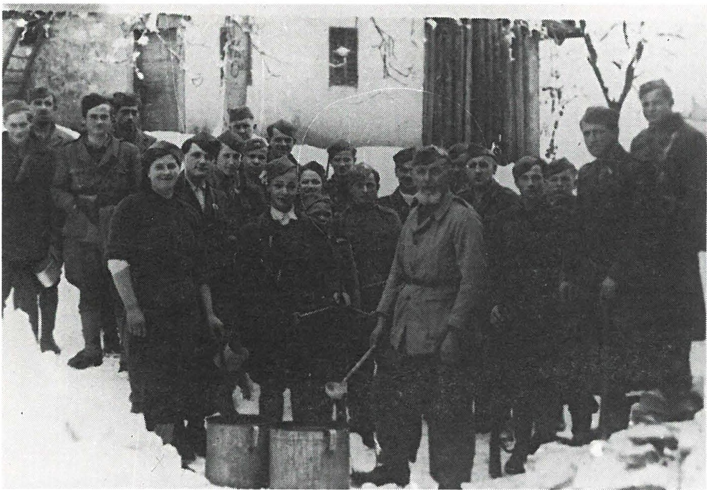

Skupina partizank in partizanov Komande mesta Velike Lašče. Neka­ tere med njimi so v spanju ali ranjene pobili domobranci iz Velikih Lašč, ko so napadli Komando mesta Velike Lašče v vasi Mački 9. maja 1944.

208

v

VADNJAL Iva n -Je le n , intendant 2. bataljona Tomšičeve brigade. Rodil seje 14.decembra 1911 na Bregu pri Borovnici.
21. januarja 1943 so pripadniki MVAC pri Tlakah (Šm a rje -Sa p) ujeli tri partizane Tomšičeve brigade, med njimi tudi Ivana Vadnjala-Jele n a. Prečkali so železniško progo, muli pa se je vdrlo. 12. februarja 1943 so ga ustrelili v Veliki Ligojni.

VALJAVEC Vinko, partizan 2. VDV brigade, četa za kranjsko območje. Rodil se je 10. julija 1920 v Vadičah pri Kovorju.
30. novembra 1944 so ga pripadniki domobranske posadke iz Kovorja v bližini postojanke ranili v trebuh, ga mučili in ustrelili.

VEHOVEC Stane, komandant Komande mesta Stična. Rodil se je 13. aprila 1904 v Žužemberku.
Ujeli so ga Nemci in izročili domobrancem. Ti so ga 7. novembra 1943 ustrelili v gradu Bošt anj. Vehovca je ubil D. C., takratni poveljnik domobranske posadke.

VELKAVRH Franc, partizan Dolomitskega odreda. Rodil se je 1920 na Vrzdencu pri Horjulu.
Januarja 1943 je pobegnil iz enote MVAC v partizane. Kotpartizana so ga 2. maja 1943 ranili v desno nogo člani enote MVAC iz Žažarja in ga med Bistro in Vrzdencem ujeli ter ustrelili.

Vadnjal Iva n-Jele n: Franci Strle, Tomšičeva brigada, 2. del, str. 454/455; pismo 00 ZB Vrhnika, št. 3/92 z dne 30. l. 1992 RO ZZB Slovenije, kopija pri avtorju .
Valjavec Vinko: KUVZ, fasc. 865/V, Kran j-7 v A INZ.
Vehovec Sta ne: Štefanija Ravn ik ar -Pod bevšek, Sv. Urh , str . 372.
Velkavrh Franc: Poročilo italijanskega zveznega oficirja o delovanju belogardistične postojanke v Horjulu za maj 1943, fasc. 747/IV v A INZ.
209

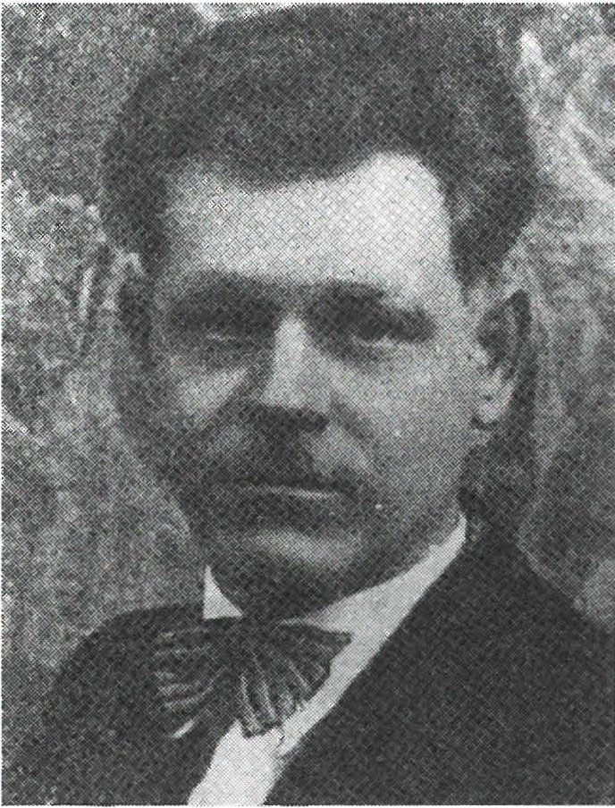
Rok Veršnik-Gašper, namestnik poveljnika l. udarnega bataljona Toneta Tomšiča. Pripadniki MVAC iz Hinj so ga 12. septembra 1942 na Krki ujeli in ustrelili.
VERŠNIK Rok (Rajk o}-G aš pe r, p a r­ t.izan, namestnik komandanta l. slovenskega udarnega bataljona Toneta Tomšiča. Rodil se je 6. av­ gusta 1905 v Kokri, Kranj, stanoval je v Borovnici.
Pripadniki MVAC iz postojanke v Hinjah so ga ujeli in ga 12.septem­ bra 1942 ustrelili na Krki.

VESEL Franc, partizan v ekonoma­ tu neugotovljene bolnišnice na Primorskem. Rodil se je 6. junija 1926 v Travniku, Ribnica.
Jeseni 1944 so ga na Mrzlem Vrhu na Škofjeloškem ujeli in ubili do­ mobranci, pripadniki Črne roke. Tam je bil pokopan.

VIDERVOL Karolina, partizanka, bolničarka. Rodila se je 24. feb­ ruarja 1926 v Dolenji vasi pri Rib ­ nici.
Aprila 1945 so jo v Črnem Potoku

zajeli četniki. Izročili so jo kočevskim domobrancem. Odpeljali so jo v Ljubljano. Domobranci so jo ubili skupaj z drugimi turjaškimi žrtvami
4. maja 1945 na Turjaku.

VIDIC Franc, partizan 12.brigade, kapetan. Rodil seje 27.januarja 1917 na Otočcu.
23.avgusta 1944 so ga domobranci ujeli v Velikem Lipovcu in ga mučili. V Lelo so mu vrezali zvezdo in še druge znake ter ga nato ubili.

VIDMAR Ivan, partizan Tomšičeve brigade. Rodil seje 18.oktobra 1921 v Kotu pri Semiču.
26. oktobra 1942 so ga pripadniki MVAC v vasi Krka ujeli in ga isti dan tam ustrelili. Pokopan je bil v vasi Krka.

Veršnik Rok -Gaš per : Franci Str le , Tomšičeva brigada, 1. del, str. 406; Pomniki NOB v občini Kranj, str. 228.
Vesel Franc: Mapa o partizanskih grobovih, Načelstvo NM Ribnica 1945, A MNZ Slovenije. Vidcrvol Ka ro lina : Komisija za ugotavljanje vojnih zločinov, seznam žensk - žrtev fašističnod omob ra n sk cga termja (izvirnik hrani RO ZB Slovenije).
Vidic Franc: Dokumentacija 00 ZZB Novo mesto . Vidmar Iva n: Dokumentacija 00 ZZB Črnomelj.
210

VIDMAR Jože, partizan. Rodil se je 14. marca 1925 v Stari Loki, Škofja Loka, ključavničarski pomočnik.
7. avgusta 1944 so ga ujeli Nemci in odpeljali v taborišče v Salzburg. 7.
maja 1945 se je vrnil domov v Staro Loko, kjer so ga takoj ustrelili domobranci.

VIDMAR Jože, partizan terenske čete na Barju. Rodil se je 18. marca 1913 v Črni vasi na Barju, elektrikar.
Ujeli so ga Italijani. Bil je v internaciji, od koder se je vrnil hudo bolan in se mesec dni zdravil v ljubljanski bolnišnici. Bal se je vrniti domov, saj je zvedel, da bi ga Frakljevi domobranci takoj likvidirali. 5. januarja 1944 so ga na sestrinem domu v Zgornji Hrušici, kamor se je zatekel, zvečer aretirali domobranci postojanke Sv. Urh. Med njimi so bili M. P., S. K. in še dva. Ubil ga je domobranec A. S. in ga okradel. Pokopali so ga v gozdu nad Tarnava pri Sv. Urhu.

VINGORC Ivanka, po domače Vingarjeva, partizanka komande Notranj­ skega vojnega področja. Rodila se je 24. januarja 1921 v Iški vasi.
Ob napadu domobrancev na komando mesta Velike Lašče 8. maja 1944 v vasi Mački so jo domobranci 24. čete ujeli in ubili. Pokopana je bila na pokopališču v vasi Ro b .

VIŠČEK Leopold, partizan Dolenjskega odreda. Rodil se je 1911 na Volčjih Njivah, stanoval v Zabrdju št. 21 pri Trebnjem.
5. septembra 1944 je bil težko ranjen. Vboju pri Sv. Križu (Gabrovka) je dobil strel v prsi. Zaradi rane je zelo trpel. Kmalu po tem so ga ujeli domobranci in ga pobili s puškinimi kopiti.

VODOPIVEC Jože, partizan 12. brigade. Rodil se je 7. februarja 1914 v Trbovljah, rudar.
18. marca 1945 so ga domobranci v bojih v Suhi krajini ujeli in nato ubili.

VOJSK Jo že -Ma rko, partizan 3. čete l. bataljona Cankarjeve brigade. Rodil se je 18. septembra 1922 v Sudokovcu pri Virovitici, Slovenec, dijak. Stanoval je v Ljubljani, Milčinskega 64.
Pripadniki MVAC iz Semiča so ga v noči z 28. na 29. december 1942 v vasi Osolnik ujeli in zaklali.

Vidmar Jo že : Pomniki NOB na Škofjeloškem, str. 321.
Vidmar Jože: Štefanija Ravnikar Podbevšek, Sv . Urh, str . 464 -467 in 589 .
Vingorc Ivanka: Kartoteka padlih v A INZ; d r. Ferdo Gestrin, Svet pod Krim om , str. 197; KUVZ fa sc . 496/ III -6 (poročilo raj. odbora Velike Lašče) v A INZ.
Višček Leopold: Zoran Hudales, Občina Trebnje v NOB, str. 755.
Vodopivec Jože: Pismo 00 ZZB Trbovlje, št. 19/2- z dne 23. 3. 1992 RO ZZB Slovenije, kopija pri avtorju .
Vojsk Jože -Marko : Kartoteka padlih v A INZ; izjava Rudija Derška v arhivu 00 ZB Ljubljana Šiška; spomini avtorja, borca iste čete.

211

VOLK Darko, partizan Delavske čete pri Komandi mesta Sežana. Rodil se je 1926 v Goričah pri Postojni.
13. junija 1944 so Nemci in domobranci v vasi Šmihelj pri Stranah presenetili komando mesta Sežana. Ujeli so partizana Draga Volka in Andreja Fajdigo ter oba po nekaj urah ujetništva ustrelili.

VOLK Jože, partizan 2. bataljona 12. brigade. Rodil se je 1926 v Velikih Laščah.
2. bataljon 12. brigade se je 26. julija 1944 umikal iz vasi Babna Gora, da jih ne bi obkolili 31. in 32. četa 4. domobranskega bataljona, vendar ni bilo mogoče umakniti vseh ranjencev. Te so domobranci 4. bataljona ujeli in pobili. Med njimi je bil tudi Jože Volk.

VOLK Slavko, partizan l. bataljona Dolomitskega odreda.
Marca 1943 ga je v Bezenici pri Dobrovi ujetega zaklal belogardist, po domače K. iz Kozarij.

VOVEK, partizan Šercerjeve brigade. Rodil seje na Čepnem pri Košani.
7. decembra 1943 je bil v bojih z domobranci pri Rakitnici oziroma Ložinah ranjen partizan 2. čete 2. bataljona Šercerjeve brigade Vovek. Domobranci so ga ujeli in nato zaklali. Enako so storili še s štirimi prav tako ranjenimi soborci, med njimi je bila Radojka Krčmar.

VRHOVNIK Janez, partizan, pripadnik neugotovljene enote VDV.
V začetku junija 1944 je domobranski udarni vod iz Hotedršice pri vasi Hrušica presenetil skupino partizanov. Ranjena sta obležala Ja n e z Vrhovnik in France Gros. Oba so domobranci odvlekli s seboj, vendar sta po njihovih poročilih ranam podlegla.

VRHOVŠEK Anton, partizan Gubčeve brigade. Rodil se je 8. oktobra 1923 na Trebanjskem Vrhu, občina Trebnje.
11. junija 1943 so ga pripadniki MVAC v boju pri Stehanji vasi ujeli in ga še s šestimi partizani ustrelili na Selah pri Šumberku.

Volk Darko: KUVZ, fasc. 899/ I-1/ c v A INZ; pismo 00 ZZB Postojna , št. 2-6/ 92 z dne 5. 2. 1992 R0 ZZB Sloven ije, ki popravlja datum smrti na 5. junij 1944, kakor tudi, da je bil v komandi mesta Senožeče.
Volk Jože : Kartoteka padlih v A INZ.
Volk Slavko : Podatke zbral Lojze Dolničar, član ZZB Vič-Rud n ik. Vovek: Milan Guček, Šercerjeva brigada, l . del, st r. 463.
Vrhovnik Janez: Vesti T0Z Slovenskega domobranstva zdne 12. ju n ija 1944 , iz domobran­ ske posadke Hotedršica, št. 62992 v fasc. 111/ B v A INZ .
Vrhovšek Anton: Doku m e ntacija 00 ZZB Trebnje; pismo is tega odbora, št. 54/91 z d ne
29. l. 1992 R0 ZZB Slove nij e.
212

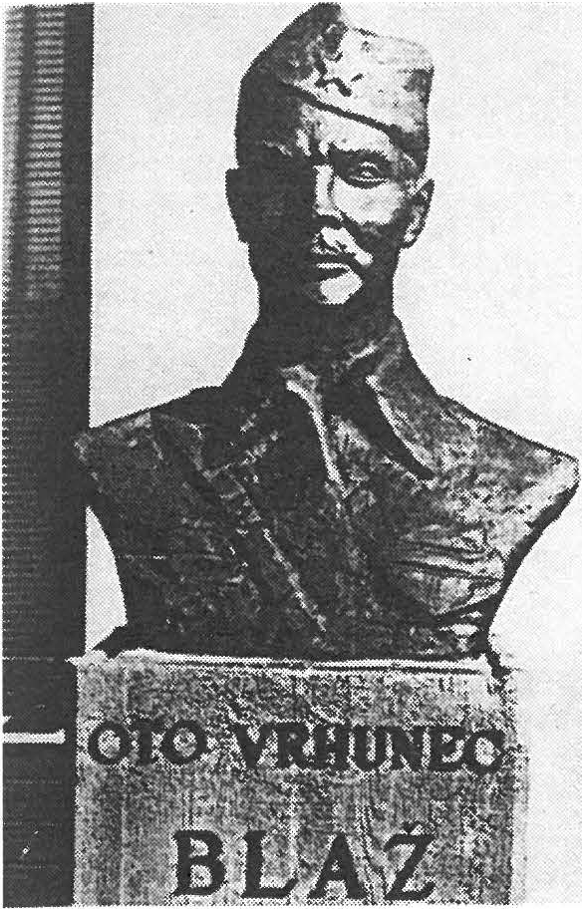
Oto Vrhunec-Blaž Ostrovrhar, po­ veljnik Škofjeloškega odreda. V spopadu s škofjeloškimi domo­ branci je bil težko ranjen v koleno. Takega je ustrelil domobranec.
VRHOVŠEK Anton, vodnik v Kam­ n išk o-zasavsk e m odredu. Rodil se je leta 1906 v Podgradu, Ljubljana Moste-Polje , lesni manipulant.
5. februarja 1945 so ga domob ran­ ci ranili in gakmalu potem ubili za pokopališkim zidom v Mo ra včah .

VRHUNEC Oto-Bla ž Ostrovrhar, poveljnik Škofjeloškega odreda, kapetan. Rodil se je 10. februarja 1915 v Selcah pri Škofji Loki, učitelj.
V spopadu z domobranci iz Škofje Loke je bil 5. aprila 1945 težko ra­ njen v koleno. Po podatkih iz Pom­ nikov NOBna Škofjeloškem naj bi se sam ustrelil. Novejši podatki pa pričajo, da ga je v Zabrekvah nad Topoljami ustrelil domobranec V. D.. Sprva je bil pokopan v Železni­ kih, po osvoboditvi pa so ga preko­ p ali v družinski grob na pokopališče v Selcah.

Vrhovšek An ton : Rdeči Zalog, stran 235.
Vrhunec Oto: Pomniki NOB na Škofjeloškem, str. 268in 350; Ivan Jan, Odstrte zavese, str . 243; Ivan Knific, O tem Vencelj Dolenc molči, Gorenjski glas z dne 23. 3. 1990.
213

w

WOLFING Franc-Aco, pomočnik političnega komisarja l. čete Notranj­ skega odreda. Rodil se je 1924 v Ljubljani-Šiška.
13. januarja 1945 so ga domobranci 2.domobranskega bataljona v boju s l. in 4. četo Notranjskega odreda pri Sv. Ani ujeli. Peljali so ga še z drugimi pretepenimi ujetniki bosega po snegu do Cerknice in ga tam ustrelili.

Wolfing Franc-Aco: Kartoteka padlih v A INZ; Franci Strle, Pregled razvoja in poveljniške sestave Notranjskih odredov, str. 99 brošure, izdal odbor Notranjskega odreda 1986.
214

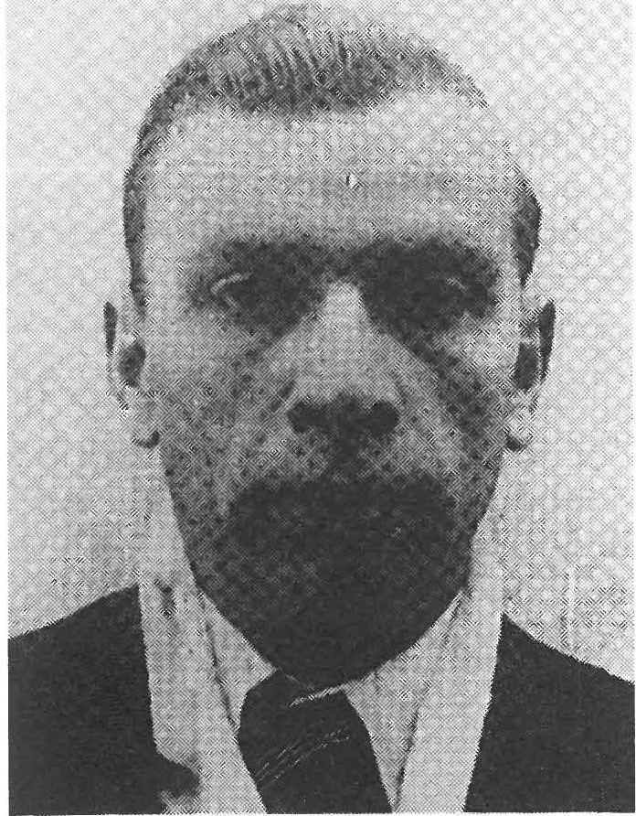
Vinko Zagorc, partizan neugoto­ vljene enote. 24. julija 1944 so ga ujeli domobranci, ga mučili in na­ slednji dan v Šentjerneju ustrelili.
z

ZAGODA Vinko, partizan neugoto­ vljene enote.
5. novembra 1944 so ga Nemci in domobranci iz Idrije na poti iz Za­ dloga proti Beli (pri Vojskem) ujeli, pretepali in mučili, nato pa ustre­ lili. Za zločin sta odgovorna V. C. in F. S. iz domobranske posadke v Idriji.

ZAGORC Franci, partizan neugo­ tovljene enote. Rodil se je 21. okto­ bra 1924 na Tolstem Vrhu pri Velikih Brusnicah.
19.aprila 1944je prišel obiskat svo­ je starše na Tolsti Vrh skupaj s par­ tizanom Francetom Radovanom iz Prapreč. Ujeli so ju domobranci iz Novega mesta in ju ustrelili v Žer­ javinski dolini.

ZAGORC Vinko, partizan neugotovljene enote. Rodil se je 4. februarja 1911 na Javorovici, tesar.
24. julija 1944 so ga domobranci ujeli, mučili in naslednji dan v Šen­ tjerneju ustrelili. Pokopan je v Kostanjevici na Krki.

ZAJC Anton, parlizan 3. čete l. bataljona Ljubljanske brigade. Rodil se je 2. januarja 1911 v Rečici ob Savinji.
- julija 1944 so ga domobranci v Dolžu nad Novim mestom ujeli in mu s puškinim kopitom razbili glavo. Pokopan je bil na pokopališču v Dolžu.

ZAJC Anton, partizan Dolenjskega odreda. Rodil se je 24. novembra 1921 v Trbovljah, rudar.
24 . januarja 1945 so ga domobranci pri Dolenjskih Toplicah ujeli in ustrelili.

Zagoda Vinko: KUVZ, fasc. 34, Z 8394/P v A Slovenije . Zagorc Franc: Dokumentacija 00 ZB Novo mesto.
Zagorc Vinko: Padli v ognju revolucije (Krško), str. 118.
Zajc Anton: Kartoteka padlih, poročilo 10. brigade z dne 22. 7. 1944 v A INZ.
Zajc Anton: Pismo 00 ZZB Trbovlje, št. 19/ 2-9 2 z dne 23. 3. 1992 R0 ZZB Slovenij, kopija pri avtorju.
215

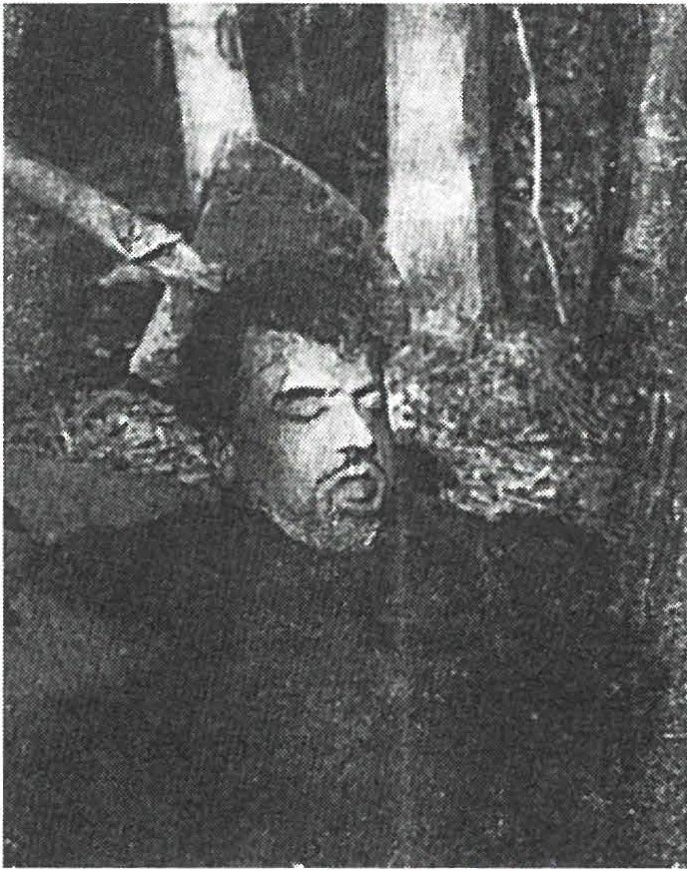

Franc Zajc, partizan 3. čete l. ba­ taljona Levstikove brigade. V začetku novembra 1943 so ga uje­ li domobranci na Krimu. 13. no­ vembra so ga na Urhu ustrelili. Fotografija prikazuje izko p·a va­ nja njegovih posmrtnih ostankov po osvoboditvi.
ZAJC Franc, partizan 3. čete l. ba­ taljona Levstikove brigade. Rodil se je 17. novembra 1908 v Grosu­ pljem, prometnik železniške po­ staje v Grosupljem.
V začetku novembra 1943 so ga domobranci ujeli na Krimu in ga
13. novembra 1943 ustrelili na Sv. Urhu.

ZAJC Ivan, partizan Levstikove bri­ gade. Rodil se je v Ljubljani.
V začetku avgusta 1944 so ga y Ota­ vicah ujeli domobranci iz Ribnice. Po domobranskem poročilu naj bi nato "zbežal in bil ustreljen".

ZAKRAJŠEK Franc, kurir postaje 1V-18 , Zgornje Poljane v Loški do­ lini. Rodil se je 24. marca 1921 na Škufčem Šl. 2 na Blokah.
15. marca 1945 je bil ob vdoru 2. domobranskega bataljona v Bab ­ no Polje hudo ranjen. Še živega so ujeli domobranci. Domobranski oficir mu je z bajonetom razparal trebuh. Tosta slišala kurirja, ki sta

preživela, skrita pod podom hiše. Pokopan je bil v skupnem grobu na pokopališču v Babnem Polju.

ZAKRAJŠEK Jožef, partizan neugotovljene enote. Rodil se je 1896 v Kočevski Reki.
12. novembra 1944 so ga domobranci ujeli in ustrelili v Kočevju.

Zajc Franc: Pomniki NO13 v občini Grosuplje, str. 53; Štefa nija Ravn ikar -Pod bevšek , Sv. Urh, str. 339-340 .
Zajc Ivan: Poročilo domobranske posadke Ribnica za 12. 8. 1944, fasc. 111/13 v A INZ . Zakrajšek Franc: Rado Zakonjšek, Partizanski kurirji, str. 167 in 168; pismo 00 ZZl3 Cerknica, št. 24/92 z dne 4. 2. 1992 RO ZZl3 Slovenije, kopija pri avtorju; Federaln i odbor za prekop padlih borcev, fasc. 4/1739 v A Slov e nije .
Zakrajšek Jožef : Jo že Ja n eš , izpis iz matič ne knjig e umrlih Kočevje za 1944. leto v dokumentaciji za monografijo o Notranjskih odredih (gradivo v odboru Notranjskega odreda).

216

ZAKŠEK Ivan, partizan Kokrškega odreda. Rodil seje 14.februarja 1913 na Črncu pri Brežicah, čevljar, zaposlen v Tržiču na Gorenjskem.
20. septembra 1944 so ga domobranci iz Tržiča ujeli, ko je bil na poti v odred. Odvlekli so ga proti cerkvi Sv. Neže. Pri Žegnanem studencu so ga mučili, da so se njegovi kriki razlegali daleč okoli, mu prerezali vrat in ga s tremi streli v prsi, glavo in tilnik ustrelili.

ZAIAR Drago, partizan, član komisije VOS za okrožje Ribnica. Rodil se je 25. maja 1925 v Ljubljani, dijak, stanoval je v Ribnici.
30. marca 1944 so ga domobranci pri Velikih Laščah ujeli in ustrelili. Zapisali so, da je bil "ustreljen pri poskusu bega". V resnici so ga zverinsko ubili.

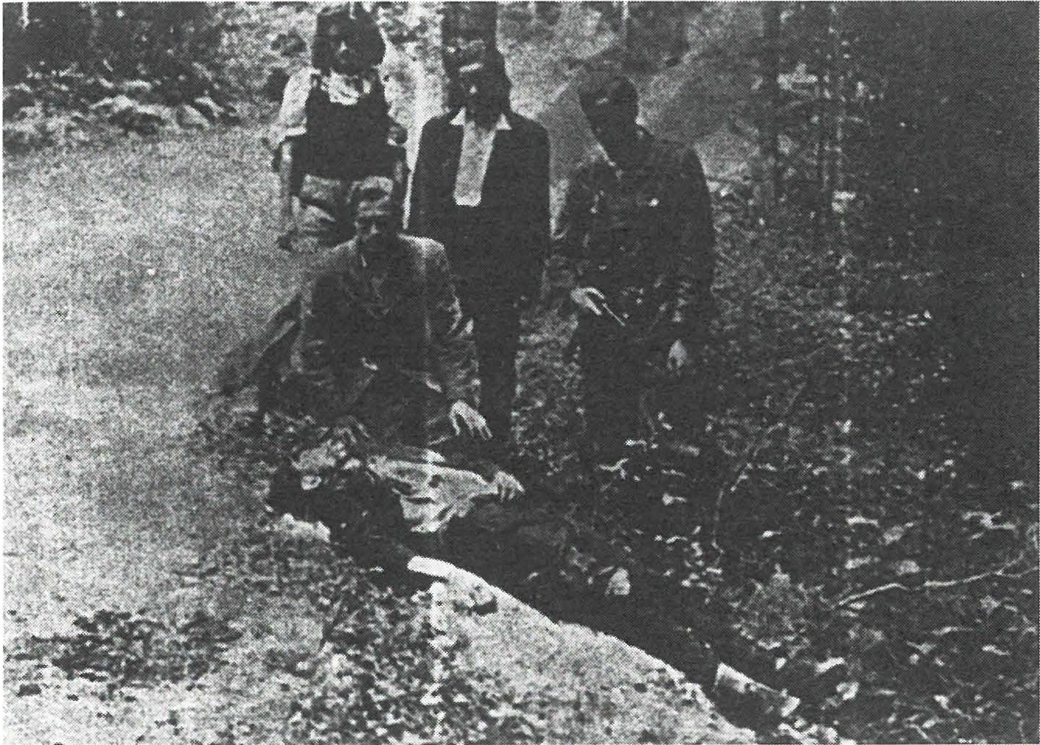
Ivan Zakšek, partizan Kokrškega odreda. 20.septembra 1944 so ga domobranci iz Tržiča ujeli na poti v Kokrški odred. Pri žegnanem studencu so ga mučili, prerezali vrat in ga ustrelili. Po umoru je prišla na mesto zločina skupina partizanov Kokrškega odreda, med njimi tudi Ivanov brat.

Zakšek Ivan: Obvestilo KUVZ z dne 7. 10. 1944, fasc. 922/1 v A INZ. O zločinu so tudi fotografije. Morilci so bili njegovi nekdanji prijatelji.
Zalar Drago: Dokumentacija 00 ZZB Ribnica; Poročilo domobranske posadke Kočevje za
30. 3. 33, fasc . 26/IV v INZ; pismo 00 ZZB Ribnica, št. 3/92 z dne 19. l. 1992 RO ZZB Slovenije, kopija pri avtorju.

217

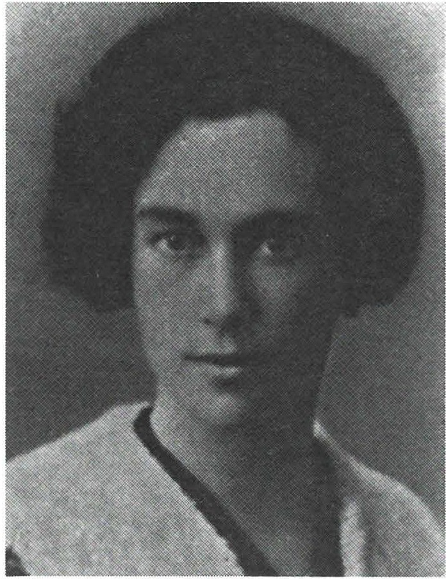
6. novembra 1944 so na Riglju pri Dolenjskih Toplicah novomeški domobranci ujeli Urško Zaller-Ve­ lušček. radiotelegrafistko v Glav­ nem štabu NOV in POS. Mučili so jo in ubili.
ZAMAN An ton-Bla ž, partizan 3.ba­ taljona Kočevske brigade. Rodil se je 10. aprila 1924 v Šentrupertu.
1.junija 1944 je iz Tržišča do Mirne prišlo okrog tristo domobrancev. V bližini vasi Straža sta se mudila partizana Kočevske brigade: An­ ton Za m an-Bl a ž in vodnik Anton Kozlevčar. Domobranci so ju ujeli in ubili.

ZAPLOTNIK Bogdan, poročnik, poveljnik 2. diviziona topništva
15. divizije. Rodil se je leta 1918 v Ljubljani.
21. februarja 1944 so domobranci in Nemci iz Novega mesta presene­ tili del 2. diviziona topništva 15. divizije, ki je kot pehotna enota sodeloval pri blokadi Novega mes­ ta. Ujeli so poveljnika Bogdana Za­
p l o t n i k a . Domobranec J. J. iz
Stranske vasi ga je najprej mučil, nato pa ustrelil. Pokopan je bil v Jurni vasi.

ZAPLOTNIK Jernej, partizan Kokrškega odreda. Rodil se je 23. avgusta 1920 v Gozdu nad Golnikom.
18. decembra 1944 gaje ranil domobranski ostrostrelec v Kokri. Ra n je ­ nega so domobranci ujeli in pobili s puškinimi kopiti.

ZATLER-VELUŠČ EK Urška, radiotelegrafistka v Glavnem štabu NOVin PO Slovenije. Rodila se je 20. oktobra 1904 v Savljah pri Lju b lja n i, u rad n ica. ·
6. novembra 1944 so radijsko postajo pri Sušicah v bližini Dolenjskih Toplic napadli domobranci. Ssedeža radijske postaje seje Urška srečno prebila. Kose je vrnila, da bi rešila tehnične pripomočke, so jo domo­ branci na Riglju ujeli, mučili in ubili.

Zaman An to n-Blaž: Velim ir Kra š ev ec, Dev e ta Kočevska brig ad a, s tr. 224; Brigadno partij­ sko poročilo iz junija 1944 št. 779, fasc. 16 v A INZ.
Zaplotnik Bogdan: Ka rt ot eka padlih v A INZ ; d r. Makso Šn uderl, Faš is tično domobranski teror, str. 40.
Zaplotnik Je rn e j: Pomniki NOB v občini Kranj, str. 145 in 228 .
Zatl e r-Velu šček Urška : Ljubljana v ilegali, 3. del, str. 499 ; pismo 00 ZZB Ljubljana Bež igr ad z d n e 18 . 2. 199 2 RO ZZB Slov e n ije, kopija pri avtorju.
218

ZBAŠNIK Adolf, politični komisar v Dolenjskem odredu. Rodil se je 24. julija 1921 v Dolenji vasi pri Ribnici, mizar.
5. januarja 1943 so ga pripadniki MVAC ujeli na Uršnih selih in ga naslednjega dne na železniški postaji prav tam zaklali.

ZDOLŠEK Franc, partizan 18. divizije. Rodil se je 14. februarja 1923 v Trbovljah, trgovski pomočnik.
15. novembra 1944 so ga ob napadu domobranskih bataljonov na Belo krajino pri Črnomlju ujeli in ubili.

ZEBIČ Pavel, partizan Kamniško-zasavskega odreda. Rodil se je 23. januarja 1914 v Kalobju pri Šentjurju pri Celju.
1O. septembra 1944 so ga v bližini Kamnika domobranci ujeli in zaklali.

ZERBO Dušan, partizan 3. bataljona Levstikove brigade. Rodil se je 8. junija 1926 na Tinjanu pri Kopru.
Pripadniki 24.domobranske čete so ga 11. aprila 1944 v vasi Strmec pri Velikih Laščah težko ranjenega ujeli. Zaklali so ga s pet centimetrov globokim in centimeter in pol širokim vbodom v levo stran vratu. Pokopan je bil na pokopališču pri Sv. Gregorju.

ZIDAR Matija, vodnik Narodne zaščite. Rodil se je 17. januarja 1915 v Dolgih Njivah pri Šentlovrencu, občina Trebnje.
Vinternaciji je bil od februarja 1943 do maja 1944. Povrnitvi seje takoj vključil v NOV. Domobranci so ga ujeli 29. novembra 1944 v domači vasi in ga še istega dne ustrelili.

ZUPAN Antonija, partizanka Komande mesta Kra n j. Rodila se je 8. januarja 1922 v Kropi, žebljarska delavka.
21.marca 1945 so jo pri davškem mostu v Selški dolini ujeli domobran­ ci . Posiljevali so jo, nato pa so ji živi odrezali prsi in še na pol živi, sicer že nezavestni, odrezali glavo. Pri tem so se smejali in govorili, da so uničili "nevarno bandilinjo".

Zbašnik Adolf: Dokumentacija 00 ZZB Ribnica; pismo tega odbora, št. 3/92 z dne 10. l.
1992 RO ZZB Sloven ije.
Zdolšek Fra nc: Pismo 00 ZZB T1·bovlj e, št . 19/ 2- 92 / MG z dne 23. 3. 1992, RO ZZB Slovenije, kopija pri avtorju.
Zebič Pavel: Seznam Padli in žrtve iz občine Šma1je pri Je lš ah , zbornik Med Bočem in Boh orje m . Seznam sestavil Miklavž Liška po podatkih 00 ZZB Šm arj e pri Jelšah, st r. 429. Zerbo Dušan: Kartoteka padlih v A INZ; KUVZ, objava št. 8, fasc. 922/I
Zidar Matija : Dokumentacija 00 ZZB Trebnje; pismo istega odbora, št. 54/91 z dne 29. l.
1992 RO ZZB Slovenije.
Zupan Antonija: Po poti spominov, založil 00 ZZB Radovljica, str. 18 in 305.
219

ZUPAN Jože, partizan Šlandrove brigade. Rodil se je 10. julija 1917 v Trbovljah, varilec.
Dne 8. februarja 1945 so ga v boju pri Čemšeniku ujeli in ubili domo­ branci.

ZUPANC Slavko, kurir Dolomitskega odreda. Rodil seje na Dobrovi št. 64. Oktobra 1942, dan ni znan, so ga pripadniki MVAC z Loga, med njimi
F. U., obkolili v domači hiši, ga ujeli in ustrelili.

ZUPANČIČ Fra nc-Iv an , partizan Šercerjeve brigade. Rodil se je 17. septembra 1921 na Štorovem št. 3, Cerknica.
18. julija 1944 so ga pripadniki Črne roke - preoblečeni domobranci - pri Lužarjih ujeli in ubili. Pokopan je bil na pokopališču Sv. Trojica na Blokah.

ZUPANČIČ Jože, partizan, na poti v enoto NOV. Rodil seje 9.aprila 1918 v Gotni vasi pri Novem mestu.
V drugi polovici junija 1942 je pred italijanskim terorjem zbežal v partizane skupaj s Francem Rozenbergerjem. Zatekla sta se v tako imenovani Štajerski bataljon. Pripadniki tega bataljona so ju zaklali 26 . junija 1942, ko so ju poslali po vodo skupaj s klavci.

ZUPANČIČ Jože, brigadni obveščevalec Cankarjeve brigade. Rodil se je
24. septembra 1915 na Gornjih Vrheh pri Dobrniču.
11. januarja 1945 so ga v Koritah, v bližini rojstnega kraja, ujeli in nato ubili pripadniki Črne roke, sicer domobranci.

Zupan Jože : Poročilo 00 ZZB Trbovlje, št. 19/ 2-9 2 z dne 23. 3. 1992 RO ZB Slovenije, kopija pri avtorju.
Zupanc Slavko: KUVZ, fasc. 29, Z5381, v A Slovenije.
Zupančič Franc: Pismo 00 ZZB Cerknica, št. 26/92 z dne 4. 2. 1992 RO ZZB Slovenije, kopija pri avtorju.
Zupančič Jože: Franček Saje, Belogardizem, zaslišanje F. M. pred področnim vojaškim sodiščem v Kočevju l. 10. 1943, str. 373374.
Zupančič Jože: Dokumentacija 00 ZZB Trebnje; Kartoteka borcev Cankarjeve brigade pri Odboru borcev Cankarjeve brigade.
220

ž

žABKAR Ivanka-Ženi, pripadnica komisije OZNE za šmarješko ob­ močje. Rodila se je 4. novembra 1912 v Milwaukee, ZDA. Stanovala na Bučki 41 pri Škocjanu.
Domobranci so jo 16. maja 1944 ujeli v šmarješkem okolišu novomeške­ ga okrožja na Mali Strmici skupaj s še dvema pripadnikoma OZNE in jih ustrelili za gradom Klevevž.

žAGAR Franc, partizan 2. bataljona Kokrškega odreda. Rodil se je 6. februarja 1899 na Visokem pri Kranju.
5. marca 1945 so domobranci iz raznih postojank pod vodstvom povelj­ nika enote v Cerkljah napadli partizansko oporišče pod Storžičem, v katerem je bilo sedem partizanov. Franc Žagar je bil takrat ranjen, nakar so ga domobranci iz neposredne bližine ustrelili.

žAGAR Jože, partizan 12. brigade. Rodil se je 15. marca 1920 v Novem mestu.
- junija 1944je bil v bojih pri Višnji Gori ranjen. Zaradi hude rane ni mogel uiti domobrancem, zato se je ustrelil, da ga ne bi dobili živega. Domobranci so truplo oropali.

ŽELEZNIK Anton, komandir Narodne zaščite v vasi Maline pri Trebel­ nem. Rodil se je 1912 v Malinah.
- oktobra 1944 so ga domobranci A. K. in J. S., oba iz Trebelnega, ter
F. S. iz Čužnje vasi, umorili in oropali. V poročilu domobranske posad­ ke v Novem mestu so zapisali, da so "zloglasnega komunističnega terenca ubili domobranci. Dobili so ga pri delu, ko je trosil komuni­ stični propagandni material po vasi".

ŽIBRET Angela, partizanka Šlandrove brigade. Rodila se je 5. maja 1927 v Hrastniku.
V bojih Šlandrove brigade so jo 9. maja 1945 v Radomljah ujeli domo­ branci in jo ustrelili.

Žabkar Ivanka: Fasc. 5 (Škocjan, žrtve) v A Dolenjskega muzeja. Žagar Franc : KUVZ, fasc. 42, G 2047, v A Slovenije.
Žagar Jože: Kartoteka padlih, Sporočilo o smrti iz 12.brigade v A INZ. Železnik Anton: Zoran Hudales, Občina Trebnje v NOB, str. 819.
Žibret Angela: Pismo 00 ZB Hrastnik, št. 06-1/ 92 z dne 20. l. 1992, kopija pri avtorju.

221

ŽIDANIK Janez, partizan 2. čete 2. bataljona Dolenjskega odred a. Rodil se je 12. julija 1912 v Trški Gori nad Novim mestom.
- julija 1942 so ga pripadniki tako imenovanega "Štajerskega bataljo­ na" ranjenega ujeli pri Cešči vasi po končanem boju z 2. četo 2.bataljona Krškega odreda in ga zaklali.

ŽITNIK Alojz, partizan Cankarjeve brigade. Rodil seje 9.decembra 1920 na Gatini pri Grosupljem.
2. marca 1945 so ga domobranci na Plešivici zalotili, ko sta s partizanom Francem Ahlinom spala, in ju zaklali. Po domobranskem poročilu naj bi bilo drugače: ker nista "hotela stati na poziv, so ju na begu ustrelili".

ŽITOMISEL, partizan Gubčeve brigade. Rodil se je leta 1902.
4. oktobra 1942 je bil ranjen, ko je Gubčeva brigada napadala postojan­ ko MVAC v Škocjanu. Po akciji je šel na zdravljenje. Pripadniki MVAC so ga v tem času ujeli in ustr elil i.

ŽIVEC Mihael, podporočnik v komandi Dolenjskega vojnega področja. Ponoči med 6. in 7. marcem 1944 so ga pri Trebnjem ubili črnorokci iz odreda, ki gaje vodil Ja n ez Marn-Črtom ir. 8. marca 1944 so ga pokopali na trebanjskem pokopališču.

ŽLE Franc, po domače Jaku bcov, partizan neugotovljene enote. Rodil se je 1921 v Beričevem, občina Ljubljana Bežigrad.
V zimski ofenzivi 1944/1945 so ga domobranci na Menini planini ujeli in ga 27. decembra 1944 obesili.

ŽNIDARŠIČ Janez, partizan, invalid, kurir na postaji TV-18 / a. Rodil se je 21. oktobra 1913 v Podcerkvi v Loški dolini.
10. septembra 1944 so domobranci vdrli v Loško dolino. Na domu v Podcerkvi so ga ujeli in ustrelili, čeprav je bil invalid.

ŽNIDARŠIČ Jože, partizan.
24. marca 1943 je bil nad Trebnjem ranjen skupaj s partizanom Srečkom Križmanom. Pripadniki MVAC soju ujeli in zaklali. Pokopan je bil na trebanjskem pokopališču.

Žid anek Jan ez: Fra nček Saje, Be loga rd iz e m , s tr. 389-390 .
Žilnik Alojz : Jože Vidic, Po sled ovih Črn e ro ke, str. 530.
Žito m isel : Lado Am b ro žič-Novlja n , Gu bčeva brigada, str. 61. Živec Mih ael: Zoran Hud ales , Ob čina Tr e b n je v NOV , str. 649.
Žic Fra nc: Pismo 00 ZZB Ljubljana Bež igr ad , št. 1 / 8-9 2 z d n e 8 . 2. 1992 v RO ZZB Slove nije . Žnid ar šič Ja n e z: Jož e Jan eš, Grad ivo za monografijo o Notra njsk em od red u; Knjiga umrlih za leto 1944, zap. št. 71, Stari trg .
Žnidaršič Jože : Oskar Hu d ales, Občina Treb nje v NOB , str . 420.
222

ŽNIDARŠIČ Lado, partizan neugotovljene enote. Rodil seje 24.avgusta 1913 v Zburah, stanoval v Radovlji 3.
27. aprila 1944 so ga ujeli domobranci in ga še tisti dan ustrelili v Družinski vasi.

ŽUNTER Stanko-Miran, partizan Šercerjeve brigade. Rodil se je 11. julija 1921 v Podpeci pri Crni na Koroškem.
27. oktobra 1944 ga je v Ravnah pri Šoštanju ustrelil domobranski
agent, ki se je vtihotapil v partizanske vrste.

ŽUŽEK Karel, vodnik v 1. četi 1. bataljona 8. brigade Frana Levstika. Ranjenega je 7. aprila 1944 v Črni vasi ustrelil pripadnik domobranske posadke z Lavrice pri Ljubljani P. T. iz Male Slevice.

Žnidaršič Lado: Fasc. 6 (Zbure, Šmarjeta, žrtve) v A Dolenjskega muzeja.
Žunter Sta nko -Mira n: Pismo 00 ZZB Slovenj Gradec, št. 10/2 z dne 10. 2. 1992 R0 ZZB Slovenije.
Žužek Karel: KUVZ, fasc. 33, Z-7328, v A Slovenije; Federalni odbor za prekop padlih borcev, fasc. 2-554 v A Slovenije.
223

2. DEL

Seznam ujetih in ranjenih partizanov,
ki so jih pobili ali na druge načine izven boja umorili pripadnik1 MVAC, domobranci in drugi sodelavci okupatorjev v skupnih akcijah z okupatorjevimi enotami

Uvodno pojasnilo

V seznamu je poimensko navedenih 123 partizanov, ki so jih pripadniki MVAC, domobranci in drugi sodelavci okupatorjev ujeli in pobili v skupnih akcijah z italijanskimi oziroma nemškimi enotami.
Prav gotovo je seznam pobitih ujetih partizanov bolj pomanjkljiv kot tisti o pobitih ujetih partizanih v samostojnih akcijah sodelavcev okupatorja. To ni bilo storjeno namerno. Podatki, zlasti za čas večjih sovražnikovih ofenzivnih operacij proti enotam NOVin POSlovenije, za katere je znano, da so v njih sodelovale tudi enote slovenskih kolaborantov, so skopi. Če že obstajajo informacije za celotno operacijo, pa jih ni za posamezne etape in odseke operacij- npr. aliso ravno takrat in tam bile udeležene MVACali domobranske enote.
Pripombe pod črto pri uvodnem pojasnilu k l. delu v celoti veljajo tudi za pripombe v drugem delu.

227

A

ALI Aleksej, zdravnik v 2. brigadi VDV. Rodil se je v Bakuju v Azer­ bejdžanski republiki v tedanji Sovjetski zvezi.
7. novembra 1944 je bil z nekim partizanom na Križadi pri Neblem. Pripadniki SNVZ in Nemci, oblečeni v civilne obleke in oboroženi, so ju presenetili in ubili pri Neblem v Goriških Brdih.

Ali Aleksej: Fasc. 302-27/7 1 v A MNZ Republike Slovenije.

228

B

BANDELJ Zdravko, partizan 2. bataljona Gradnikove brigade. Rodil se je v Velikih Žabljah pri Ajdovščini.
Tragedija skupine neoboroženih partizanov 2. bataljona Gradnikove brigade se je dogajala 15. novembra 1943 v Ravnah pri Škofji Lok i. Skupina dvanajstih partizanov je zamudila umik. Nemci in domobran­ ci so jih ujeli. Postavili so jih v vrsto po dva in dva pred Matečkovo hišo v Ravnah pri Žireh. Postrelili so jih nemški vojaki iz 134. grenadirskega polka in domobranci. Medžrtvami je bil tudi partizan Zdravko Bandelj. Domači Matečkovi, ki so morali gledati streljanje, so morali pobite partizane pokopati na svojem vrtu. Povojni so njihova trupla prekopali in jih prenesli v skupno grobnico na Selu.

BATINICAAngelca, bolničarka l. bataljona Kočevske brigade. Rodila se je l. maja 1926 v Kočevju, kjer je tudi stanovala.
15. maja 1944 so jo pri Suhorju v bližini Novega mesta Nemci in domobranci ujeli in ubili. Pokopana je na tamkajšnjem pokopališču.

BOJC Janez, inženir, partizan, intendant začasne bolnišnice v ribni­ škem gradu. Rodil seje 21.2.1911 v Nemški vasi pri Ribnici.
Začasno bolnišnico so iz ribniškega gradu pred nemškim vdorom novembra 1943 evakuirali v gozdove Ostrega vrha. Domobranci so bili dobri vodniki nemškim enotam, ki so pregledovale te gozdove. Zato so izsledili evakuirano bolnišnico oziroma njen del. Janeza Bojca in parti­ zana Marjana Pakiža je s smrtnonosnim strelom 3. novembra 1943 zadel nemški ostrostrelec. Truplo Janeza Bojca so našli šele čez dva meseca.

BERGANT Iva n-Nejk o, partizan, kurir na kurirski postaji G-23. Rodil se je 31. avgusta 1926 v Preski pri Medvodah.
11. novembra 1944 je bil na sedežu Gospodarske komisije okraja Škofja Loka nad vasjo Gosteče pri Škofji Loki. Nemci in domobranci so nena­ doma napadli sedež komisije in ujeli kurirja Nejka in še štiri partizane ter jih v bližini ustrelili.

Bandelj Zdravko: Pomniki NOB na Ško fjelošk e m , str. 257/ 258.
Batinica Ang elca: Arhiv Federalnega odbora za prekop padlih borcev, fasc. 7/3017 v A Slove nije .
Bojc Janez: Dr . Pavla Jerina -Lah , Napadi na bolnišnice, 1V-15, št. 52 z dne 27. 12. 1973. Bergant Iva n-Nejko : Pomniki NOB na Škofjeloškem, str. 143.
229

BOBNAR Jože - Bolkov, partizan, kurir na kurirski postaji G-24 v Vo­ gljanski gmajni. Rodil se je 21. januarja 1927 v Vogljah.
28. avgusta 1944 so Nemci in domobranci obkolili Rašiško pogorje in ga ujeli. Tam so ga zverinsko ubili, enako so storili še s tremi kurirji te postaje.

Bobnar Jože -Bolkov : Ivan Jan, Kokrški odred, II.del, str. 160; Rado Zakonjšek, Partizanski kurirji, str. 6; M. Štefe, Samo tako živi narod, str. 82.
230

C

CANKAR Ignac, partizan neugotovljene enote. Rodil se je v Ljubljani.
7. septembra 1942 so ga pripadniki MVAC iz vasi Selce in Roženpelj prijeli skupaj s Petrom Zalarjem in ju odpeljali v Trebnje. Tu so ju predali italijanskim fašistom, ki so nato poročali, da so ju "radi odpora ustrelili".

CIGALE Lu d vi k-Čiro , partizan, kurir na kurirski postaji G-9. Rodil se je
18. avgusta 1922 v Novi vasi pri Žireh.
2. decembra 1943 so domobranci iz Šentjošta nad Vrhniko pri Jazbecu na Žirovskem Vrhu obkolili in ujeli osem kurirjev in gospodarja. Med njimi je bil tudi Čira. Ušel je le eden. 9. februarja 1944 so Ludvika Cigaleta v Škofji Loki ustrelili v veliki skupini talcev.

CRNKOVIČ Ma rti n, partizan neugotovljene enote.
30. junija 1942 so ga llalijani ob pomoči ovaduha pri Starem trgu ujeli in 30. junija 1942 ustrelili.

Cankar Ignac: Franček Saje, Belogardizem, str. 606; Djuro Šmicberger, Uporni Bežigrad, str. 222.
Cigale Lu d vik-Či ro: Rado Zakonjšek, Partizanski kurirji, str . 543-544 ; Pomniki .NOB na Ško fjelo š ke m , str. 332.
Crnkovič Mart in : Franček Saje, Belogardizem, str. 617.

231

č

ČERNE Zvonko, partizan, obveščevalec v vrstah domobranstva. Rodil se je 15. avgusta 1927 v Novem mestu, trgovski vajenec, stanoval v Ljubljani, Vodnikova 13.
Zvonko Černe je bil marca 1944 poslan v Slovensko domobranstvo kot obveščevalec. Deloval je v domobranski posadki v Grosupljem za ob­ veščevalni center 7. korpusa.
26. oktobra 1944 so ga po osemmesečnem delovanju v sovražnikovih vrstah za koristi OF aretirali. Nemci in domobranci so ga obsodili na smrt 28.februarja 1945. Ustrelili so ga l. marca 1945 v Grosupljem.

Čern e Zvo nko : Dokumentacija v 00 ZZB Ljubljana Šiška (u red ila Rez ka T r av e n ); KUVZ, fasc . 27 (d r. Z. R.) v A Slove n ije .

232

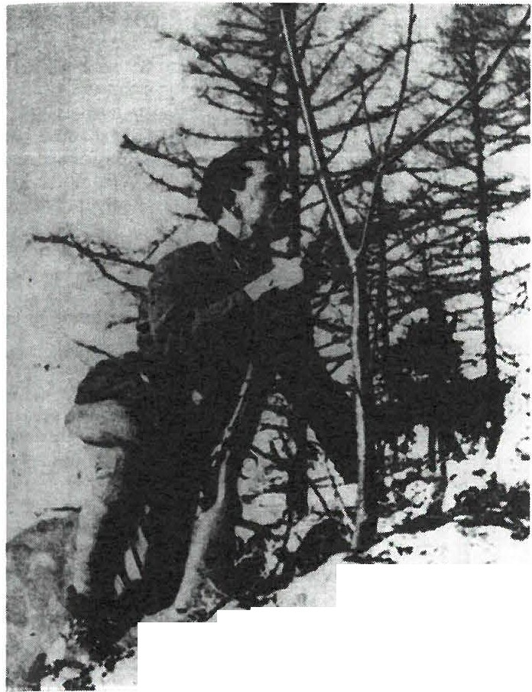D
- .1,,; . _,
, .,, \'
....\! .,o,.. ,... . --
)
... .·...
;

DEBELJAK Frančišek, partizan Kokrškega odreda. Rojen 13. no­ vembra 1916 na Zgoši, živel v Be­ gu n jah .
Udarna četa gorenjskega domo­ branstva iz Kranja ga je zajela v noči na 14. oktober 1944 pri Kozlu (Trstenik). Domobranci so ga pre­ dali Nemcem, ki so ga 13. aprila 1945 v Celovcu ustrelili.

Stanislav Dobre-Karel, poveljnik
2. bataljona Kokrškega odreda. 2. oktobra 1944 je bil v boju z domo­ branci in Nemci pri vasi Gozd ran­ jen v stegno. Verjetno se je sam ustrelil, da ga ne bi ujeli živega.
DEMŠAR Ciril -Lu kec, partizan Voj­ kove brigade. Rodil seje 20.marca 1928 v Lomu, dijak.
V noči med l. in 2. februarjem 1945 so Nemci skupaj zdomobran­ ci iz Gorenje vasi obkolili Jurčkovo hišo na Fužinah. Padli so štirje par­ tizani Vojkove brigade. Lukecje bil ranjen in ujet. Ustrelili so ga pri isti hiši zjutraj 2.februarja 1945. Pok o­ pan je bil na pokopališču v Polja­ nah.

DOBRE Sta n islav -Ka rel, poveljnik 2. bataljona Kokrškega odreda. Rojen je bil 30. decembra 1918 v Kovorju št. 27.
7. oktobra 1944 je bil pri obrambi vasi Gozd težko ranjen v stegno. Ko
so se mu domobranci in Nemci približali, se je (verjetno) sam ustrelil v glavo. Domobranci in Nemci so ga oropali, ležal je v spodnjem perilu na robu neke njive.

DOLENC Viktor, partizan Kokrškega odreda. Rodil se je 3. decembra 1922 pri Lenartu nad Lušo.
31. marca 1945 so ga v Bodovljah ujeli škofjeloški domobranci. Gnali so ga s seboj sto metrov in nato ustrelili. Pokopan je bil pri kapeli pri Lenartu nad Lušo.

Debeljak Frančišek: Ivan Jan , Kokr ški od red , 2. del , str . 260 . Dem ša r Ciril : Pomniki NOB na Ško fjeloškem , str. 116.
Dobre Sta nislav : Ivan Ja n , Kokrški od red , II. d el, str . 257; KWZ, fasc . 38 v A Slovenije. Dolenc Viktor: KWZ , fasc. 37, G-507, v A Slovenije; Pomniki NOB na Škofjeloškem, st r. 174.

233

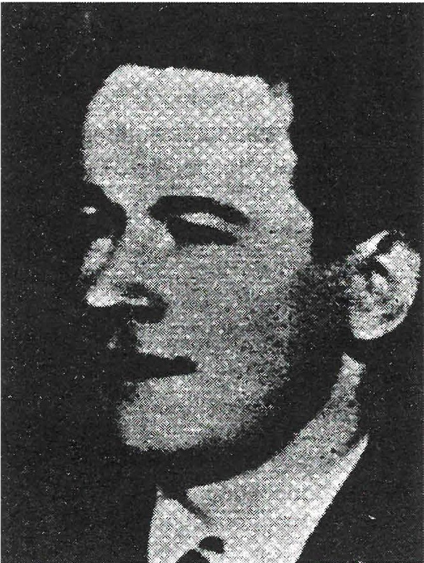
Vladimir Dolničar-Robida, poli­ tični komisar l. bataljona Dolo­ mitskega odreda. 18. marca 1943 je bil težko ranjen vboju s pripad­ niki l. bataljona MVAC in Italija­ ni v Belški grapi. Ustrelil se je, da ga ne bi dobili živega.
DOLNIČAR Vladimir, politični ko­ misar l. bataljona Dolomitskega odreda. Rodil se je 13. marca 1919 na Šujici pri Dobrovi.
18. marca 1943 je bil še z drugimi obkoljen v Belški grapi. Pri prebi­ janju sovražnikovega obroča je bil težko ranjen. Ustrelil se je sam, da ga ne bi dobili živega. Proglašen je za narodnega heroja.

DRAŠLER Jože, partizan Gubčeve brigade. Rodil se je 1902 v Peklu pri Trebnjem.
Bil je sodelavec OF od leta 1942, kasneje v Gubčevi brigadi inten­ dant. Italijani in MVAC so ga 30. decembra 1942 ujeli doma in ga naslednjega dne na trebanjskem pokopališču ustrelili.

DUŠEK Ignacij, partizan neugoto­ vljene enote. Rodil se je 25. julija 1913 v Moravčah pri Gabrovki, mi­ zarski pomočnik.
Ko je bil na bolezenskem dopustu

vbližini doma, so ga 19.septembra 1942 ujeli pripadniki MVAC. Predali so ga italijanski enoti, ki ga je v Selu pri Radohovi vasi ustrelila.

Dolničar Vladimir: Ljubljana v ilegali, III. del, str. 495. Drašler Jože: Dokumentacija 00 ZZB Treb n je.
Dušek Ignacij: Pomniki NOB v občini Grosuplje, str. 198.

234

F

FATUR Anton, partizan poverjeništva OZNE za območje Postojne. Rodil seje 24.aprila 1924 v Kilovčah št. 14, Ilirska Bistrica, kmetijski delavec. Jeseni 1944 so ga v Ribnici pri Postojni aretirali domobranci. Predali so ga Nemcem, ki so ga odpeljali v Ilirsko Bistrico in ga v vojašnici ubili.

FORZNARIČVenčeslav, obveščevalec v 2. bataljonu Gradnikove briga­ de. Rodil se je 10. marca 1925 v Šempasu pri Gorici, kmečki sin.
15.novembra 1943 so Nemci in domobranci pri Strojarju v Podklancu
pri Ravnah na Škofjeloškem ujeli dva obveščevalca, Venčeslava Forzna­ riča in Franceta Markelja. Tam so ju tudi ustrelili.

FRANCE, partizan, kurir postaje G-18 pod Mokrico (oziroma na Volov­ jeku pod Malo planino). Rodil se je v Trzinu.
Decembra 1944 so se kurirji te postaje v veliki sovražnikovi ofenzivi razdelili. Kurirji Rigo, Dagarin in France so se napotili proti Šenturški Gori. Pridružili so se jim še štirje borci. Zaseda domobrancev iz Ka m ­ nika je v dolini ubila štiri partizane. Kurirju Francetu so domobranci prestrelili obe nogi nad kolenom, daje obležal. Ujeli so Riga in Da ga ri­ na, ki sta morala nesti Franceta v dolino. VStranjah gaje neki oficir SS prestrelil od glave do nog. Nemci in domobranci so nato razkazovali oba ranjena ujetnika.

FRIŠKOVEC Jože, kurir na postaji TV-1 7 na Ljubljanskem vrhu. Rodil se je na Drenovem Griču pri Vrhniki.
Zadnje dni oktobra 1943 je šel po vodo k vodnjaku v bližini Tolstega vrha. Naletel je na nemško- domobransko patruljo, ki gaje s streli ranila, da je obležal. Potem so mu domobranci in nemški vojaki (ve1jetno so bili Čerkezi) razbili glavo s puškinim kopitom. Domobrance je vodil K.
M. iz posadke na Verdu.

Fatur Anton: Fasc. 302-2/ 21 v A MNZ Sloven ije . ForznaričVenčeslav: Pomniki NOB na Škofjeloškem, str. 256 / 257. France: Rado Zakonjšek, Partizanski kurirji, str. 651.
Friškovec Jo že: KUVZ, fasc. 28, Z-4994 v A Slov en ije.
235

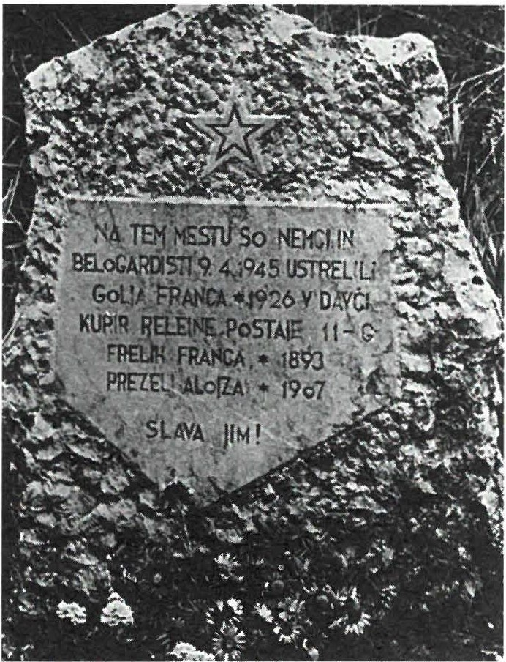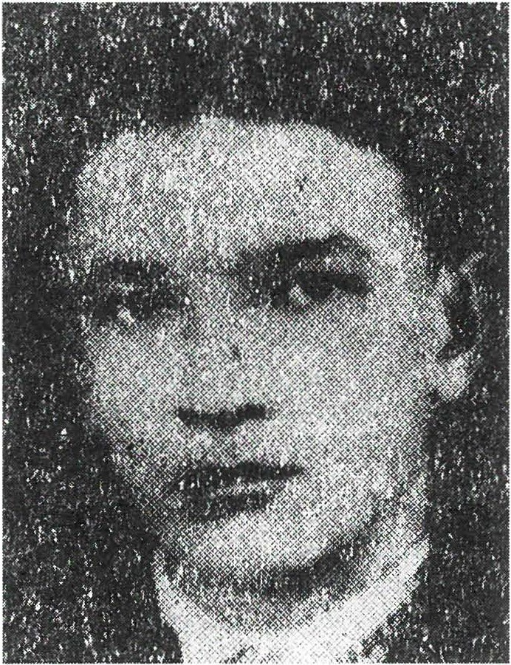

9. aprila 1945 so škofjeloški do­ mobranci in nemški orožniki v Davči ujeli partizana Franca Gol­ jo, kurirja na postaji G-11. Na Psli­ ni stoji spominski kamen v spomin njemu in dvema do­ mačinoma, ki sojih takrat ustrelili.
Stanislav Gregorčič-Pik, partizan Kokrškega odreda. 28. avgusta 1944 so njega in še nekaj partiza­ nov Nemci in domobranci obkolili v Rašiškem pog01ju. V brezizhod­ nem položaju si je z ročno bombo sam vzel življenje.

G

GERJOL, partizan, ime ni znano, iz neugotovljene enote.
V jesenski ofenzivi 1943 se je predal Nemcem in domobrancem na Lavrici skupaj s še tremi patizani. Vse štiri, ki so verjeli nemški in domobranski propagandi, da se jim ne bo nič zgodilo, so ustrelili na Lavrici.

GORTNER Fr anc-Čr t, partizan, poverjenik VOS za okraj Smlednik. Rodil se je 3. februarja 1923 na Cešnjici pri Železnikih, pekovski po­ močnik.
14. julija 1944 so ga Nemci in domobranci, ko so obkolili Šmarno goro, Medvod e in Smlednik, našli v bunkerju v Hrašah pri Smledniku. Bunker so zažgali, da je v njem zgorel. Po vojni so njegove posmrtne ostanke pokopali na pokopališču v Železnikih.

Ge1jol: Dr. Maksa Šnuderl, Fašistično domobranski teror, str. 19.
Gartner Franc Črt: Spomin je moč, Pomniki NOB v občini Ljubljana Šiška, s tr. 108; Pomniki NOB na Škofjeloškem, str. 388.

236

GOLJA Franc, partizan, kurir postaje G-11. Rodil seje !.januarja 1926 v Davči nad Škofjo Loko, kovaški pomočnik.
Na svojem obhodu 9. aprila 1945 v Podporeznu so ga domobranci in nemški orožniki pri Dolinarju v Dolini v Davči ujeli. Vzeli so še do­ mačega sina Alojza Prezlja in v Dolini Davče še cerkovnika in kovača Franca Freliha. Vseso odpeljali na Pstino v Davči, kjer so jih postrelili. Franc Golja se jim je celo iztrgal, vendar so ga na begu ubili.

GREGORČIČ Sta ne-Pik, partizan 2. bataljona Kokrškega od red a. Rodil se je 27. marca 1924 v Podborštu pri Vogljah, Kranj.
28. avgusta 1944 so domobranci in Nemci obkolili Rašiško pogorje. Stane Gregorčič-Pik si je v brezupnem položaju z ročno bombo vzel življenje. Ta dan je padlo še osem drugih partizanov.

GROŠELJ Franc, kurir na kurirski postaji G-9 Žirovski Vrh. Rodil se je
12. septembra 1913 na Dobračevi pri Žireh, kmetijski delavec.
2. decembra 1943 so domobranci iz Šentjošta nad Vrhniko obkolili domačijo pri Jazbecu na Žirovskem Vrhu, kjer so bili kurirji s kurirske postaje G-9. Poleg Franca Grošlja so takrat ujeli še njegovega brata Hieronima ter pel kurirjev. Vzeli so tudi gospodarja. Ušeljimje le eden od kurirjev. Vse ujetnike so ustrelili 9. februarja 1945 v Škofji Loki v veliki skupini talcev.

GROŠELJ Hieronim, kurir na kurirski postaji G-9. Rodil se je 12. se p­ tembra 1926 na Dobračevi pri Žireh, mizarski pomočnik.
Glej opis smrti brala Franca Grošlja.

Golja Franc: Pomniki NOB na Škofjeloškem, st r. 71. Gregorčič Stane-Pik : Ivan Jan, Kokrški odred, II. del, str. 16.
Grošelj Franc: Rado Zakon jšek, Partizanski kurirji, str. 543-544 . Grošelj Hieronim: Rado Zakonjšek, Partizanski kuri1ji, str. 543- 544.

237

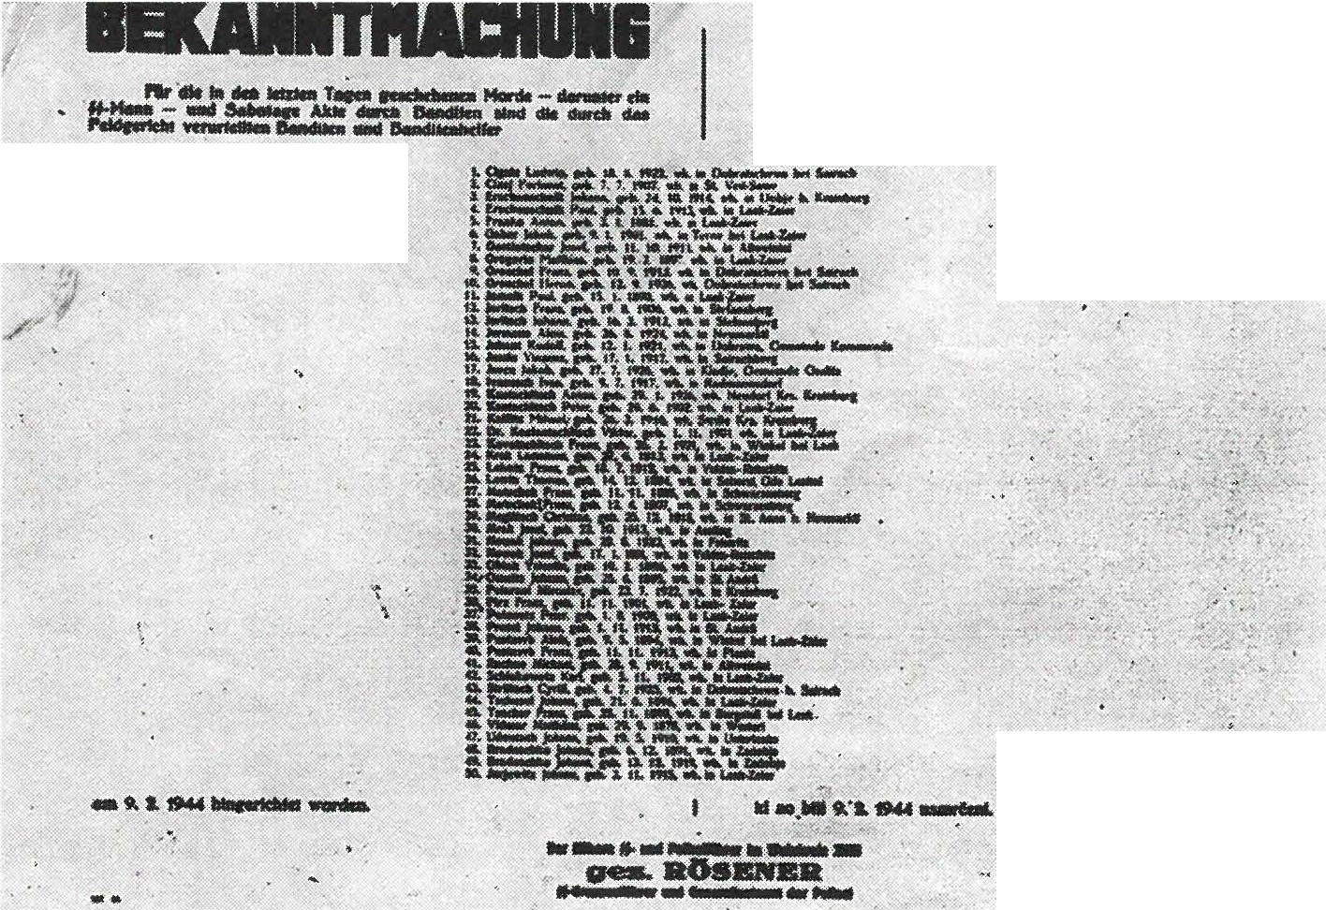
--·---- ..
.f.a•
IIIIIIH•---11-.,..--.•---•
.......,.,.i,._. _
- ··

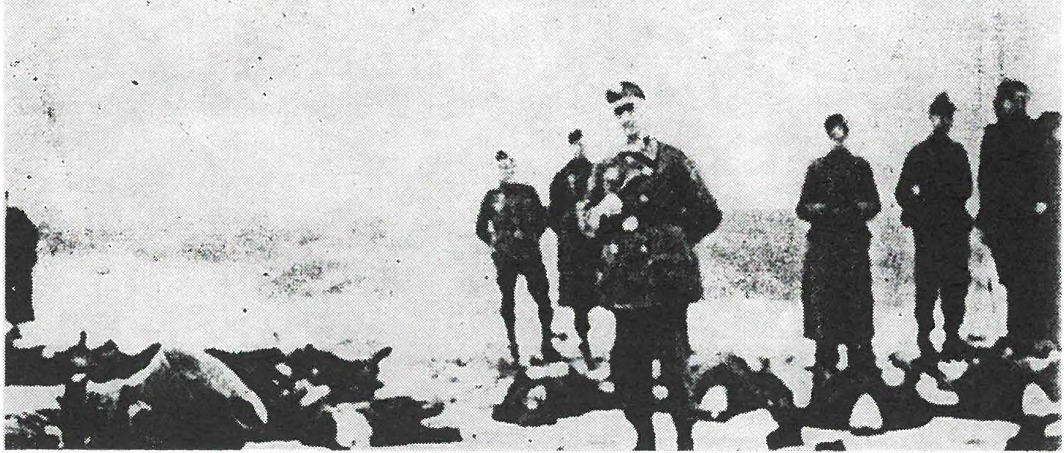
Med 50 talci, ki so jih ustrelili Nemci 9. februarja 1944 za Kamnitni­ kom v Škofji Loki, je bilo tudi šest partizanov in dva aktivista OF, ki so jih ob napadu na kurirsko postajo G-9 na Žirovskem Vrhu ujeli domobranci iz Šentjošta in jih izročili Nemcem.
238

H

HABIČ Franc, partizan neugotovljene enote. Rodil seje 1918 v Podlipo­ glavu, Ljubljana Moste-Polje .
23. februarja 1943 so pripadniki MVAC s Police in Italijani iz Grosuplje­ ga hajkali območje Reke in Pugleda. Takrat so ujeli partizana Franca Habiča. Ustrelili so ga na Polici, skupaj z Jožetom Mošk riče m-Ciril om .

HAFNER Vink o-La za r , partizan neugotovljene enote. Rodil seje 1912 v Škofji Loki.
20.junija 1944 so ga vVižmarjih domobranci skupaj z nemško policijo in gestapovci ujeli in ga kot talca 31. julija 1944 ustrelili v Begunjah. Takrat so pobili še dva partizana, Jožeta Jamo in Cirila Peršin a-Gala .

HAFNER, partizan, spremljevalec političnega komisarja l. relejne ku­ rirske linije. Rodil se je v Škofji Loki.
(Opis smrti kot pri Francu in Hieronimu Grošlju.)

HLEBŠ Emil, partizan neugotovljene enote. Rodil seje 10.avgusta 1922 v Bizoviku pri Ljubljani, zidar.
V Bizoviku je bil na obisku pri sestri in je tam prenočil. Pripadniki MVAC s Sv. Urha, V. H., l. Z. in B. V., so ga predali Italijanom. Ti so ga 27. septembra 1942 ustrelili pred hlevom Antona Jakoša.

HUDOKLIN Jože, partizan, pripadnik enote VOS. Rodil se je 15. febru ar­ ja 1912 v Gorenjem Vrhpolju.
18. februarja 1944 je bila pri Vrhpolju pri Šentjerneju presenečena patrulja VOS. Napadli so jo Nemci in domobranci. Padli so partizani Jože Hudoklin, Rudolf Pirkovič ter Srečo. Vsi trije so se sami ustrelili, da ne bi živi prišli v roke domobrancem in Nemcem. Potočar je kasneje umrl v nemškem koncentracijskem taborišču Mauthausen.

Habič Franc: Iskra in plamen, Zbornik Ljubljana Moste -Polje, str. 271; Štefanija Ravn ikar ­ Podbevše k, Sv. Urh, str. 244-2 45.
Hafner Vinko : Jože Vid ic, Po sledovih Črne roke, str. 115. Hafner: Rado Zakonjšek, Partizanski kurirji, str. 431-432 .
Hlebš Em il: Štefanija Ravnikar -Pod bevšek, Sv. Urh, str. 157-160 .
Hudolin Jože : Erna Muser, Spomeniki naj govore, Zbornik Novo mesto, str. 105.
239

HVALIČ Ma rija -Mick a, partizanka Dolomitskega odreda. Rodila se je 1918 v Podutiku, Ljubljana Šiška, delavka v tovarni.
V začetku junija 1942 je bila partizanka Marija Hvali č-Mick a borka l. čete 2. bataljona Dolomitskega odreda, kasneje paje skrbela za ranjence v Podpesku. Avgusta 1942 so bolničarko ujeli pripadniki MVAC in Italijani. Privezali so jo na tovornjak in jo vlekli za seboj. V Logatec so pripeljali že mrtvo.

Hvalič Ma rija -Micka: Slove nke v NO B, I. d e l, str . 687.

240

I

INTIHAR, partizan neugotovljenega imena in enote.
V jesenski nemško-d o m o b ra n sk i ofenzivi 1943 se je predal Nemcem oziroma domobrancem. Verjel je njihovi propagandi, da se mu ne bo nič zgodilo. To so obljubljali letaki, ki so jih metali iz letal, ki so veljali za "legitimacijo". Ubili so ga skupaj s partizanom Gerjolom in še z dvema neznanima partizanoma na Lavrici.

IPAVEC Ivan, partizan Gradnikove brigade. Rodil se je 27. decembra 1911 v Levpi pri Gorici.
15. novembra 1943 so Nemci in domobranci pri Matečkovi hiši v Ravnah na Škofjeloškem ujeli skupino štirinajstih neoboroženih bor­ cev 2. bataljona Gradnikove brigade, ki se niso utegnili pravočasno umakniti. Nemci in domobranci so jih po dva in dva postavili pred omenjeno hišo in postrelili, med njimi tudi partizana Ivana Ipavca. Matečkovi so morali trupla pobitih partizanov pokopati na svojem vrtu. Leta 1948 so vse prenesli v skupno grobnico na Selu.

Intihar: Dr. Makso Šnuderl, Fašistično domobranski teror, str. 19. Ipavec Ivan: Pomniki NOB na Škofjeloškem, str. 256-258.

241

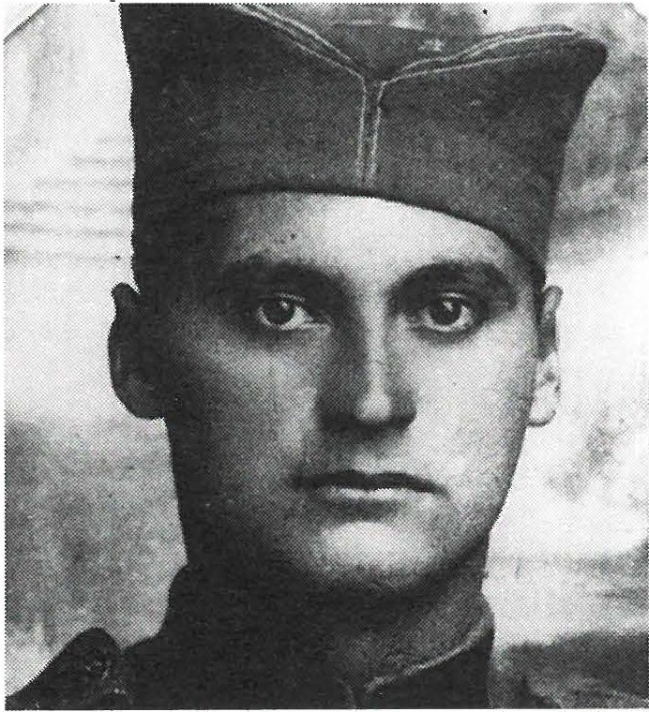
Rude Jankovič, partizan Cankarje­ ve brigade. 7. marca 1944 so ga pri Mraševem ujeli novomeški domo­ branci in Nemci. Zaklali so ga, nje­ govo kri pa prestregli v menažko.
J

JAMA Jože, partizan neugotovljene enote.
20. junija 1944 so ga v Vižmarjah domobranci skupaj z nemško poli­ cijo in gestapovci ujeli in ustrelili. Takrat so ubili še partizana Vinka Hafnerja in Cirila Peršin a-G ala.

JANEŽIČ Rezika, partizanka, ku­ harica kurirske postaje TV-4 . Rod i­ la se je 31. 12. 1925 na Debencu, Trebnje.
25. 10. 1944 so kurirsko postajo TV-4, ki je imela sedež v Pelezovi hiši v Šahovcu, napadli nemški po­ licisti in domobranci. Kuharico Re ­ ziko so ujeli, jo odpeljali na sredo vasi injo zverinsko ubili. Takrat so

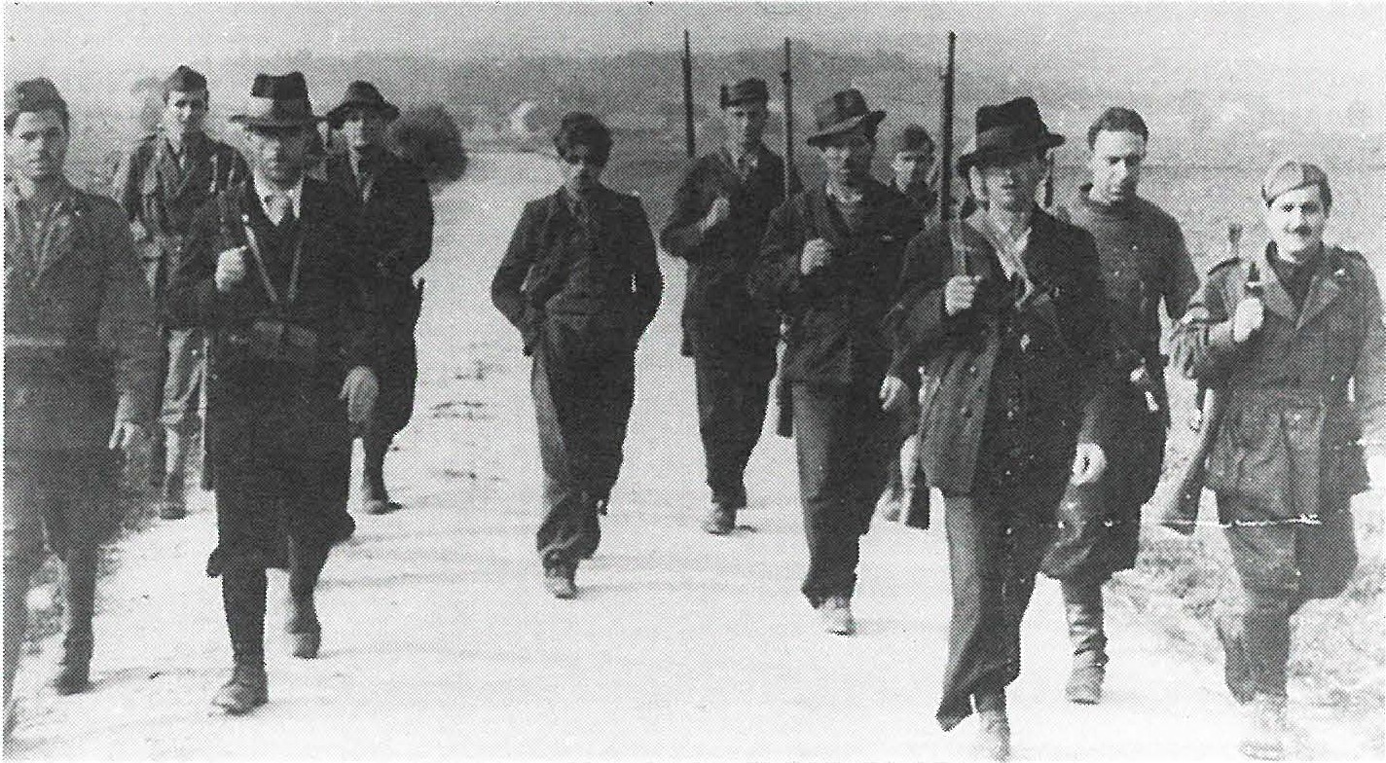
ujeli še tri partizane - kurirje. Domobranci so jih hoteli lakaj ubiti in le a zahtevo nemškega oficirja so jih odpeljali v novomeške zapore.
Alojz Petrič, partizan neugotovljene enote. V drugi polovici oktobra 1942 so ga pri Kronovem ujeli pripadniki MVAC in Italijani. Na sliki ga pripadniki MVAC in Italijani peljejo na streljanje.

Jama Jože: Jože Vidic, Po sledovih č'rne roke, str. 115.
Janežič Rezika: Rado Zakonjšek, Partizanski kurirji, str. 51; pismo 00 ZZB Trebnje, št. 54/91 z dne 29. l. 1992 R0 ZZB Slovenije.

242

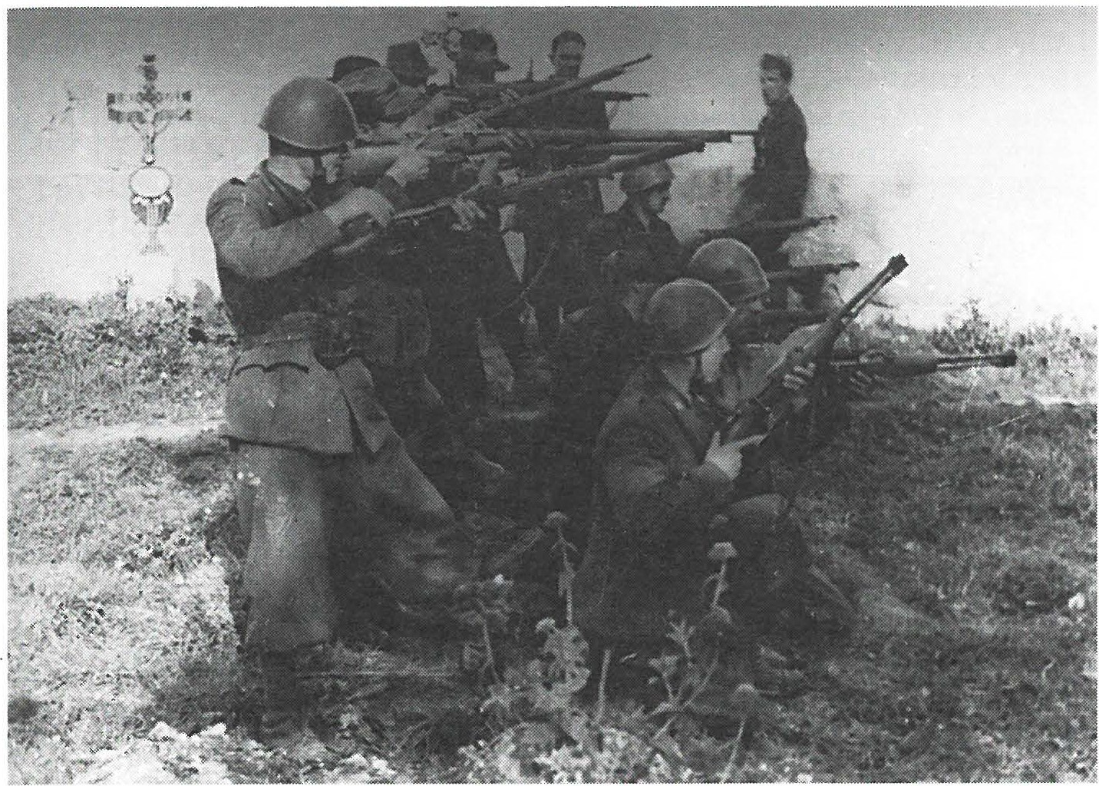
Oddelek pripadnikov MVAC in Italijanov se je 22. oktobra 1942 na pokopališču pripravljal, da bo ustrelil partizana Alojza Petriča.
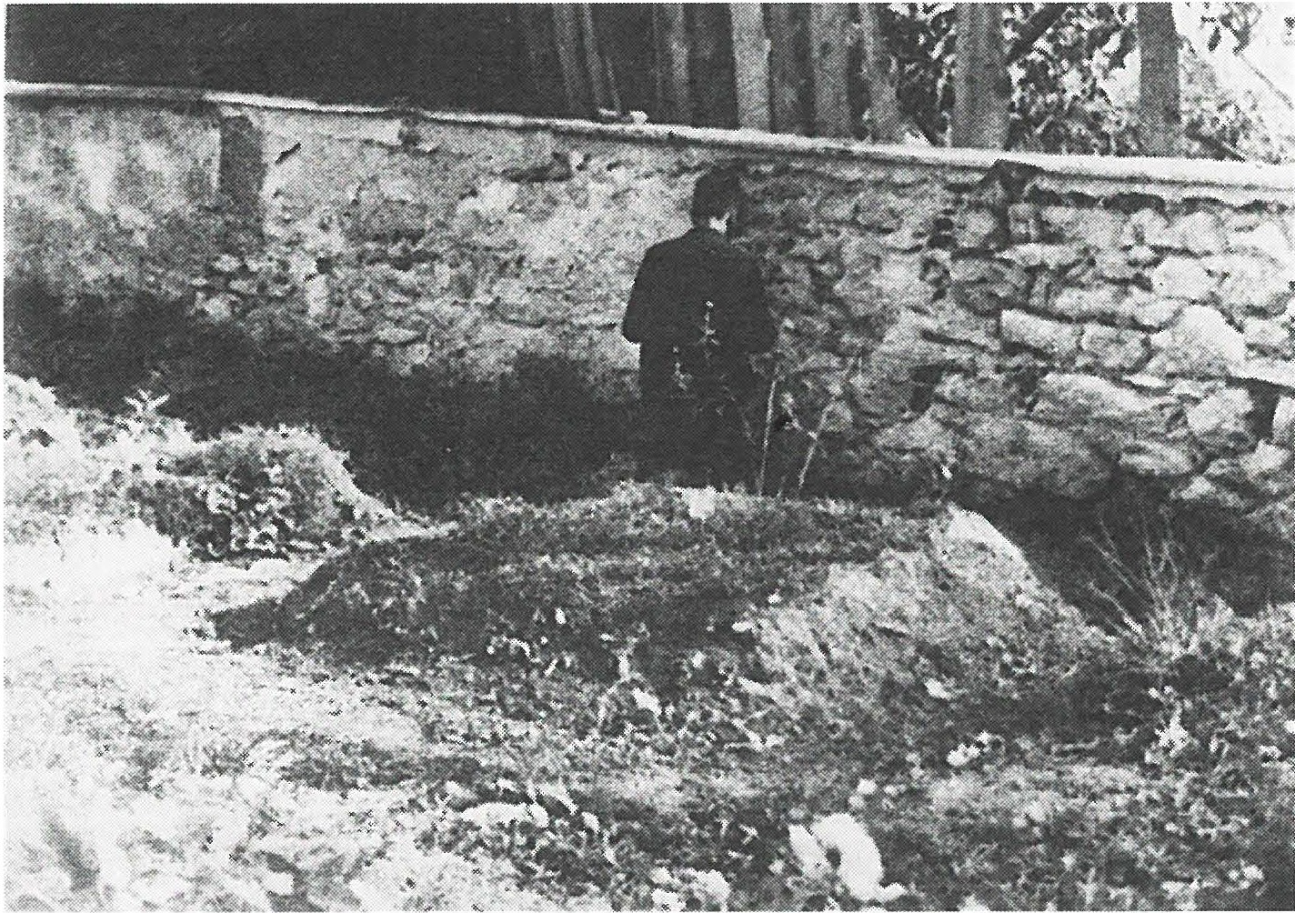
Partizan Alojz Petrič preden so ga 22. oktobra 1942 na pokopališču ustrelili pripadniki MVAC in Italijani.
243

JANKOVIČ Rude, partizan Cankarjeve brigade. Rodil se je 22. junija 1919 v Jankovičih, Črnomelj.
7. marca 1944 je bil s soborcem v izvidnici pri Mraševem. Napadli so ju Nemci in domobranci. Soborec je padel. Rude se na pozive ni hotel predati, vendar so ga le ujeli. Po izpovedi prič so ga takoj zaklali in kri iz ran prestregli v njegovo menažko. Pokopan je bil na Drganjih selih.

JELENC Marjan, partizan neugotovljene enote. Rodil se je 1.septembra 1919 v Češnjici, Kranj.
J. D., pripadnik raztrgancev in pozneje domobranec, gaje 27.novembra 1943 ujel ranjenega na Polici št. 6 pri Kranju. Nato ga je gestapo v Begunjah v "bunkerju" mučil in obešal. 12.januarja 1944 so ga ustrelili. Po kasnejših podatkih naj bi se to zgodilo v Lescah 15. januarja 1944. Ustreljen naj bi bil v skupini talcev.

JERMAN Justin, partizan 3. čete 3. bataljona Tomšičeve brigade. Rodil se je 19. aprila 1923 na Rožancu, Črnomelj.
14. avgusta 1942 je bil v boju s pripadniki lažnega Štajerskega bataljona pri vasi Krka ranjen. Zavlekel se je v grmovje. Tam gaje nekdo našel in ga izročil Italijanom. Ti so ga po okrevanju obsodili na smrt in v Ljubljani ustrelili.

JEŽ Filip-Do ri , partizan pri poverjeništvu OZNE za območje Domžal. Rodil se je 29. aprila 1906 v Utiku pri Vodicah, tesar.
6. januarja 1945 je bil s skupino partizanov v nekem bunkerju v Rudniku pri Radomljah. Obkolili so jih domobranci iz Vodic in nemška policija. Ker ni mogel uiti, se je ustrelil. Poleg njega so takrat padli še trije partizani.

JURCA Jakob, partizan, kurir na kurirski postaji G-9, Žirovski Vrh. Rodil se je 27. julija 1926 v Kladju, kmetijski delavec.
2. decembra 1943 so ga pri Jazbecu na Žirovskem Vrhu domobranci iz Šentjošta nad Vrhniko ujeli s še sedmimi kurirji G-9 in aretirali gospo­ darja hiše. Leeden od kurirjev je ušel. Vseso ustrelili 9. februarja 1944 v Škofji Loki v veliki skupini.

Jankovič Ru de : Dokumentacija 00 ZB Črnomelj.
Je l e nc Marja n: KUVZ, fasc. 37, G-508 v A Slove n ije; Po pot eh spominov (ZB Rad ovljica ), str. 136.
Jer m a n Ju sti n : Franci Strle, Tomšiče va b rigada , 2. del , s tr. 123 .
Jež Fili p: Fasc. 302 -2 / 21 v A MNZ Slov en ije.
Jurca Jakob : Rado Zako njše k, Par tiza nski ku rirji, str . 543 -544.
244

K

KALAN Jože, partizan Komande mesta Kočevje.
6. decembra 1943 ob 11. uri so Nemci skupaj z domobranci obkolili vas Koče pri Kočevski Reki in napadli komando mesta Kočevje. V eni od hiš so ubili partizana Jožeta Kalana in Jožeta Ko jca . Ujeli so tudi tri partiza­ ne in jih odpeljali v Kočevje. O njihovi usodi ni podatkov.

KAVČIČ Tone, kurir na kurirski postaji G-9 Žirovski Vrh. Rodil se je 29. januarja 1926 v Novi vasi pri Žireh, kmetijski delavec.
13. decembra 1943 so domobranci iz postojanke Šentjošt nad Vrhniko na kurirski poti pri Mavrniku ujeli kurirja Toneta Kavčiča in Štefana Zajca, ki je bil ranjen in je kasneje zaradi ran umrl v ljubljanski bolnišnici. Toneta Kavčiča so domobranci zaprli v svojo postojanko. Kasneje so ga izročili Nemcem. Z drugimi kurirji G-9, ki so jih ujeli 3. decembra 1943, so ga ustrelili 9. februarja 1944 za Kamnitnikom v Škofji Loki.

KLEMENC Franci, partizan Levstikove b rigade. Rodil se je 1924 v Zadvoru, mehanik.
Povrnitvi iz internacije so gadomobranci s Sv.Urha prijeli in ga zaprli, ajimje ušel. Dne 9. novembra 1943 je bil na Mokrcu ranjen. Zdravil se je v partizanski bolnišnici na Krimu. Z Nemci so v ofenzivi sodelovali tudi domobranci. Ko so odkrili bolnišnico, so ga spoznali in zaklali. Pobili so tudi druge ranjence. Verjetno je bil ujet v bolnišnici v Sivih dolinah.

KOBOLAlbin, partizan neugotovljene enote. Rodil se je 25. februarja 1917 v Ljubljani, stanoval je v Ljubljani, Tovarniška 8, v Zeleni jami, gradbeni inženir.
Na Verdu je bil 28. junija 1942 rešen iz italijanskega transporta za internacijo. V partizanih je bil ranjen v nogo, zdravil se je pri nekem kmetu. Nato je bil spet doma, kjer so ga aretirali domobranci in zaprli v Belgijsko kasarno. Nato so ga predali Nemcem, ki so ga zaprli v Begunje. Januarja 1944 so ga kot talca ustrelili v Šentvidu pri Ljubljani.

KOJC Jože, partizan komande mesta Kočevje. (Glej opis zločina pri Jožetu Kalanu.)

Kalan Jože: Poročilo komande Ribniškega vojnega področja z dne 11. decembra 1943 Glavnemu štabu NOV in POS o napadu sovražnika na Komando mesta Kočevje, Zbornik, knjiga VI/9.
Kavčič Tone: Pomniki NOB na Škofjeloškem, str. 332in 432. Klemenc Franci: Štefanija Podbevšek-Ravn ika r, Sv. Urh, str. 311. Kobol Albin: Srečanja 1978 (ZB Zelena jama), str. 20.
Kojc Jože: (Glej kot pri Kalan Jo že .)
245

KOS Š te fa n-Alekse j, komandir delavske čete na Podstenicah. Rodil se je
30. decembra 1913 v Savljah, Ljubljana, tapetnik.
l. septembra 1942 je sedem vaških stražarjev z Orlake ujelo tri partiza­ ne: Štefana Kosa, Josipa Švajgerja in Vinka Zajca: Pripadniki MVAC so vse tri pripeljali v Veliki Gaber na poveljstvo 51. italijanskega polka, ki jih je dalo takoj ustreli ti.

KOSEC Ci ril-C ijo, rojen marca 1911 v Mengšu in KOSEC Metod -Mijo , rojen 1912 v Mengšu, brata.
Bila sta pripadnika 2. čete 2. bataljona 2. brigade VDV (Kranjska četa).
27. in 28. septembra 1944 so ju v zapuščenem hlevu v Dobravi pri Komendi obkolili domobranci iz Lahovč in Domžal ter Nemci iz Ka m ­ nika. Pred hlevom so ju ustrelili, trupli pa vrgli v zažgani hlev. Izdal ju je partizanski dezerter J. T.

KOTLIČAR, partizan neugotovljene enote.
12. avgusta 1942 je šel oddelek MVAC s četo Italijanov iz Velikih Lašč na Vintarje. V Mali Slevici so zasledili partizana Kotličarja, ga ujeli in ustrelili.

KOVAČIČ Franc, partizan neugotovljene enote. Rojen 26. februarja 1921 v Gabrju št. 21 pri Novem mestu, poštni uslužbenec v Škofji Loki. Novembra 1943 so ga pri Črnem Vrhu nad Horjulom ujeli domobranci. Prevzeli so ga Nemci in zaprli v škofjeloške zapore. Ustrelili so ga z 49 talci 9. februarja 1944 v Škofji Loki.

KRALJ Franc, po domače Bognarjev, partizan in terenski aktivist na začasnem delu na terenu. Rodil se je leta 1914 v Podgorici, občina Ljubljana Bežigrad, soboslikar.
9. avgusta 1944 je prišlo v Podgorico okoli sto domobrancev iz domo­ branske posadke, ki so jo ustanovili dan prej v Domžalah. V hiši pri Bognarjevih, Podgorica št. 8, sta se skrivala partizana, domači sin Franc Kralj in Franc Goropečnik. Ko sta prišla v vežo, so jima domobranci prestrelili nogi inju vrgli v gorečo hišo, v katero so nagnali še pet članov Kraljeve družine, ki so skupaj s partizanoma zgoreli.

Kos Štefan Aleksej: Fra nček Saj e, Be loga rd izem , str. 591, navajam akt divizije Cacciatori delle Alpi, št. 288 z d ne 3. 9. 1942; 00 ZB Ljubljana Bež igr ad, št. 24/ 93 z dne 26 . 3. 1993 RO ZZB Slov en ije .
Kosec Ciril in Metod: Jože Vid ic , Sed e m krst za Ronkarjevo družino, str. 364-367. Kotličar: Franček Saje, Belogardizem, str. 538, Angelo Gorjup zasl iša n pred PVS v Ribnici z dne 16. 10. 1943; pismo 00 ZB Tr ebnje, št . 54/ 91 z dne 29. l. 1992 RO ZZB Sloven ije. Kovačič Franc: Biografija padlih borcev NOV, občina Škofja Lok a, v fasc. 429/5 Arhiva RO ZZB Slovenije v Arhivu Slovenije.
Kralj Fra nc: KUVZ, ob vest ilo z dne 11. 9. 1944 , fasc. 922/I v A INZ ; KUVZ, fasc. 41, G-1017 v ASlovenije; pismo 00 ZZB Ljubljana Bežigrad, št. 1/8 z d ne 18. 2. 1992 RO ZZB Slovenije.
246

KREČA Leopold, partizan neugotovljene enote. Rodil se je 1907 v Pondorju, Tabor, Žalec.
Maja 1944 je odšel v partizane. Poslali so ga na Dolenjsko. V eni od nemško-d o m o b ra n sk ih hajk je zaostal za drugimi borci. Bilje zajet in verjetno ustreljen, kajti od takrat je pogrešan.

KRPAN Albert, partizan Gradnikove brigade. Rodil se je 5. aprila 1924 v Prvačini pri Novi Gorici.
15. novembra 1943 je bil v skupini dvanajstih neoboroženih partizanov
2. bataljona Gradnikove brigade, ki se niso uspeli umakniti iz Raven pri Žireh. Nemci in domobranci so jih ujeli, jih po dva in dva postavili pred Matečkovo hišo ter postrelili. Domači so jih morali pokopati na svojem vrtu. Leta 1948 so trupla prekopali v skupno grobnico na Selih.

KRUŠEC Ivan, partizan neugotovljene enote. Rodil se je 21. decembra 1913 v Tacnu pod Šmarno goro.
15. aprila 1944 so ga gestapovci v neki hajki ujeli in ga pripeljali na gestapo v Kranj. Prejšnji gestapovec in novopečeni domobranec M. P.
in A. ž. sta ga mučila dva dneva in pretepala. Nato so ga odpeljali in
ustrelili pri vasi Trboje in ga 17. aprila 1944 pustili ležati ob cesti.

KRYSKAJaroslav, partizan Tomšičeve brigade. Rodil seje 13.decembra 1925 v Novem mestu, stanoval je v Ljubljani na Tyrševi cesti, dijak.
6. oktobra 1942 so ga ujeli pripadniki MVAC iz Loškega Potoka. Peljali so ga na Hrib in ga tam izročili Italijanom, ki so ga 7. oktobra 1942 ust relili. MVAC je za Jaroslava Krysko od Italijanov dobila 500 lir nagrade. Preden so ga ustrelili, so ga mučili.

KRŽIŠNIK Jože, partizan l. bataljona Tomšičeve brigade. Rodil se je 7. marca 1925 v Žireh, elektrikarski vajenec.
6.junija 1943 gaje na Primskovem po izdaji ujela MVAC iz Trebnjega skupaj s partizani Feliksom Laznikom, Ivanom Lukančičem in Mirkom Žezlinom. Predali so jih Italijanom, ki so jih obsodili na smrt in jih 11. junija 1943 ustrelili na Selah pri Šumberku.

Kreča Leopold: Spomeniki in spominska obeležja NOB v občini Žalce , str . 61. Krpan Albert: Pomniki NOB na Škofjeloškem, str. 256 -258.
Krušcc Ivan: Fasc. 301-34 / 71 (inv. 361), mapa 3, v A MNZ Slove nije . Kryška Ja ro slav : Franci Strle, Tomšičeva brigada, 2. del, str. 263/264.
Kržišnik Jože : Franci Strle, Tomšičeva brigada, 2. del, str. 770-771; Pomniki NOB na Škofjeloškem, str. 404.
247

L

LAH Jo že -Bra n e, kurir postaje 1V-10 na Ra d lek u . Rodil se je 12. se pte m­ bra 1922, Štorovo 10, občina Cerknica.
14. decembra 1944 so ga ujeli Nemci in domobranci, koje šel po hrano v vas Radlek. Takoj so ga ubili. Pokopan je bil pri Fari v Novi vasi na Blok ah .

LAZNIK Feliks, partizan l. bataljona Tomšičeve brigade. Rodil seje leta 1925 v Kozarjah.
6. junija 1943 so ga pripadniki MVAC iz Trebnjega na Primskovem ujeli s še tremi partizani iz Tomšičeve brigade: Jožetom Kržišnikom, Ivanom Lukančičem in Mirkom Žezlinom. Vseštiri so predali Italijanom, ki so jih obsodili na smrt in jih 11.junija 1943 ustrelili na Selah pri Šumber­ ku.

LOTRIČ Štefan, kurir na postaji G-3 na Martinj Vrhu. Rodil se je 28. novembra 1928 v Železnikih.
Preden je postal kurir, je bil poveljnik pionirskega odreda Rdeča roža v Železnikih. Odred se je odlikoval po številnih drznih akcijah. 4. aprila 1945 ga je med večerjo pri Mšiču zalotila patrulja domobrancev in nemške policije. Ubili so ga pred hišo.

LUKANČIČ Ivan, partizan l. bataljona Tomšičeve brigade. Rodil se je 1922 v Kotu pri Vinicah, občina Rib n ica .
MVAC iz Trebnjega ga je 6. junija 1943 ujela, predala Italijanom, ki so ga 11. junija 1943 ustrelili na Selah pri Šumberku hkrati s Feliksom Laznikom.

LUKEK Rafael, partizan, pripadnik Narodne zaščite in Dolenjskega odreda. Rodil se je 1916 na Malem Cirniku pri Šentjanžu.
14. septembra 1942 so na Malem Cirniku pripadniki Legije smrti arelirali, kot so navedli, "tri glavne partizanske zaščitnike in velike zaupnike partizanov". Vse tri so izročili Italijanom, ki so jih ustrelili. Med ustreljenimi je bil tudi Rafael Lukek.

Lah Jo že : Rado Zakonjšek, Partizanski kurirji, str. 123; pismo 00 ZZB Ce rknica, št. 26/92 z dne 4. 2. 1992 RO ZZB Slov enij e, kopija pri avtorju.
Laznik Feliks: Franci Strle, Tomšičeva brigada, 2. del, str. 770-771.
Lotrič Ivan: Pomniki NOB na Škofjeloškem, str. 192.
Lukančič Ivan: Franci Strle, Tom šičeva brigada, 2. del, str. 770-771.
Lu kek Rafael: Franček Saje, Belogardizem, str. 430.
248

LUNDER Anton, partizan Slivniškega bataljona. Rodil se je 17. julija 1923 v Metuljah, živel na Bločicah.
Pozimi 1942/1943 so vaški stražarji iz Pudoba v Loški dolini zajeli štiri
partizane in jih izročili Italijanom. Med njimi je bil tudi partizan Anton Lunder. 21.februarja 1943 so ga ustrelili.

Lu nd e r An to n: Franček Saje, Belogardizem, str. 546; Franci Strle, Pregled razvoja in poveljniškega sestava Notranjskih odredov, str. 58; pismo 00 ZB Cerknica, št. 26 z dne 4.
2. 1992 R0 ZZB Slovenije, kopija pri avtmju.

249

M
MAJER Ignac, pripadnik Narodne zaščite v Šentjurju pri Grosupljem. Rodil se je 2. julija 1910 v Clevelandu v ZDA, priložnostni delavec.
15.avgusta 1942 so se pripadniki Narodne zaščite iz Šentjurja ponoči vračali z Ločnika. Vaški stražarji iz Škocjana so jih čakali v zasedi. Vrgli so bombo, ki je Ignacu Majerju odtrgala noge. Zaman jih je prosil, naj ga ubijejo, pa tudi pomagali mu niso. Kasneje ga je ustrelil neki italijanski vojak.

MASELJ Iva n-La d o, partizan, politični komisar partizanske tiskarne v
Dolnji Brigi.
Koso konec 1944 selili partizansko tiskarno iz Dolnje Brige v Goteniški Snežnik, je ostal v Dolnji Brigi še njen politkomisar Lado. Domobranci in Nemci so takrat prišli v Dolnjo Brigo in ga prerešetali z mitralješkim rafalom. Hoteli so ga prenesti v bolnišnico, a je umrl med potjo.

MATKO MELHIOR, partizan Slivniškega bataljona Notranjskega odre­ da. Rodil se je leta 1887, pastir.
Ko so belogardisti iz Pudoba 19. 12. 1942 vdrli v taborišče Slivniškega bataljona v Šimnovih dolinah, so ga med potjo na Županovem lazu ujeli. Predali so ga Italijanom, ki so ga 31. 12. 1942 v Starem trgu ustrelili.

MAVERN Marko, partizan Belokranjskega odreda. Rojen 15. oktobra 1919 v Moverni vasi pri Semiču.
3. novembra 1942 so ga pripadniki MVAC in italijanski vojaki iz Semiča ujeli in ubili skupaj s še dvema moškima.

MERKELJ Franc, partizan, obveščevalec 2. bataljona Gradnikove briga ­ de. Rodil seje 21.januarja 1921 v Šempasu pri Novi Gorici.
15. novembra 1943 so ga Nemci in domobranci pri Strojarju v Podklan­ cu pri Ravnah ujeli skupaj s partizanom Venčeslavom Forznaričem. Takoj so ju ustrelili. Pokopali so ju v Podklancu.

MIKLAVČIČ Alojzij, partizan neznane enote. Rodil se je 1915 v vasi Zalisec pri Žužemberku.
Septembra 1942, d;m ni znan, je prišel iz gozda v Gorenje Selce. Sim pati­ zerji MVAC so ga razorožili in odpeljali v Malo vas k poveljniku vaških stražarjev J. L. Italijani so ga odvedli v Trebnje in ga 8. 9. 1942 ustrelili.

Majer Ign ac : Pomniki NOB v občini Grosuplje, str. 173.
Maselj Ivan -Lad o: Gradivo za topografijo NOB na Kočevskem 1957 v Muzeju za novejšo zgodovino v Ljubljani.
Matko Melhior: Franci Strle, Pregled razvoja in poveljniškega sestava Notranjskih odre­ dov, str . 57.
Mavern Mirko: Rudi Vogrič, Boj Belokranjcev, str. 170. Merkelj Franc: Pomniki NOB na Škofjeloškem, str. 256-258.
Miklavčič Alojz: KUVZ, fasc. 32, Z-6967 v A Slovenije; pismo ZZB Trebnje, št. 54 z dne
8. 3. 1993 RO ZZB Slovenije.
250

N

NAGLIČ Franc-Dane, komandir kurirske postaje G-24. Rodil se je 26. marca 1919 na Prebačevem.
28. avgusta 1944 so Nemci in domobranci obkolili Rašiško pogorje. Skupaj z drugimi partizani so ga ujeli in ga zverinsko ubili. Razmesarili so ga tako, da so ga kasneje prepoznali le po kosih obleke. Razen njega so pobili še osem partizanov.

NOVAK Anton, po domače Šeškarjev, partizan Krimskega odreda. Rodil se je 17. septembra 1895 v Iški vasi.
20.decembra 1942 so ga v "Švajngartelnu" ubili italijanski fašisti, potem ko so ga s pripadniki MVAC na Igu ujeli.

NOVAK Jože, partizan Dolenjskega odreda. Rodil se je 1920 na Korinju, stanoval je na Dvoru, kovaški pomočnik.
Poleti 1942 so ga v Dobrepolju ujeli in ubili MVAC in llalijani.

NOVŠAK Feliks, partizan Komande mesta Kamnik. Rodil seje 25.maja 1914 na Raki pri Krškem, delavec.
Vzačetku julija 1944 so ga ujeli domobranci in ga izročili gestapovcem. Ti so ga 24. julija 1944 ustrelili v Predosljah.

Naglič Fra nc-Da ne: Ivan Jan, Kokrški odred, 2. del, str. 160; Rado Zako njšek , Partizanski kurirji, str. 663; Pomniki NOJ3 v občini Kranj, str. 218.
Novak Anton: Dr. Ferdo Gestrin, Svet pod Krimom, str. 162. Novak Jo že : Fasc. 4 (Dvor, žrtve) v A Dole n jsk ega m u zeja .
Novšak Feliks: Padli v ognju revolucije (Krško), str. 157.
251

o

OGRAJŠEK Slavko -Iztok, poveljnik bataljona v Belokranjskem odredu, poročnik. Rodil se je 1919 v Ljubljani.
27. marca 1944 je bil ranjen ob vdoru domobrancev in Nemcev v Dolenjske Toplice. Da ne bi padel v roke sovražnikom, se je ustrelil.

OŠABEN Ivan, partizan Notranjskega odreda, rodil se je leta 1925.
V partizane je odšel iz Kozarij 92, kamor se je njegova družina preselila po bombandiranju Beograda. Z očetom in bratom Marjanom je bil v internaciji v Italiji, nato z očetom aktivist na cerkniškem rajonu, od februarja pa partizan Notranjskega odreda. Maja 1944 so ga ujeli domo­ branci in ga z Rakeka odpeljali v Trst, kjer so ga ustrelili.

Ograjšek Slavko: Kartoteka padlih v A INZ .
Ošab e n Iva n: Pismo KO ZB Brezovica z dne 29. janu arja 1992 RO ZZB Slovenije; Kronika terena Kozarje, str . 59.

252

p

PADERŠIČ Rudolf, partizan neugotovljene enote. Rodil se je 17. maja 1903 v Trstu.
30. junija 1943 so ga pripadniki MVAC ujeli v Gorenjem Suhadolu. Izročili so ga Italijanom in to tenenci XIV. karabinjerskega bataljona v Novem mestu. Ti so ga v Brusnicah ustrelili, "ker je bil oborožen", kot so navedli v svojem poročilu.

PAKIŽ Marjan, partizan v vojni partizanski bolnišnici. Rodil se je 19. septembra 1919 v Ribnici, študent medicine.
4. novembra 1943 so Nemci, ki so jih vodili vodniki domobranci, prodirali v strelskem postroju in preiskovali teren na Ostrem vrhu. Pri tem so naleteli na del začasne dolinske bolnišnice, ki se je umikala iz ribniškega gradu. Ostrostrelec je s smrtonosnim strelom zadel rekon­ valescenta, partizana - medicinca te bolnišnice, Marjana Pakiža. Njego­ vo truplo so odkrili šele po dveh mesecih.

PELIČ Alfonz, politični komisar l. relejne kurirske linije na Go re nj­ skem. Rodil se je v vasi Peluci pri Crikvenici, zidar.
4. decembra 1943 so ga ujeli domobranci iz Šentjošta nad Vrhniko skupaj z osmimi kurirji postaje G-9 pri Mrlaku na Žirovskem Vrhu. Vsedruge, ki so bili tam ujeti, so ustrelili 9. februarja 1944 za Ka m n it ­ nikom pri Škofji Loki v veliki skupini talcev, njega paje že13.decembra 1943 v gozdu pod Šentjoštom ustrelil domobranec N. B.

PER Cveto, partizan zaščitnega bataljona l. slovenske artilerijske briga­ de. Rodil se je 20. oktobra 1924 v Ljubljani.
13. septembra 1944 so ga domobranci v vasi Jablan pri Mirni Peči ujeli in ga, čeprav je bil ranjen, ustrelili.

Paderšič Rudolf: Vesti TOZ MVAC z dne 10. 7. 1943, fasc. 110/ b v A INZ; poročilo tenence
XIV. karabinjerskega bataljona v Novem mestu, št. 50/27, fasc . 496/IV v A INZ. Pakiž Marjan: Dr. Pavla Jerina, Napadi na bolnišnice, TV-15, št. 52/73.
Pelič Alfonz: Pomniki NOB na Škofjeloškem, str. 432; pismo 00 ZZB Škofja Loka, št. 167-6/92 z dne 2. 3. 1992 RO ZZB Slovenije, kopija pri avtorju.
Per Cveto: Kartoteka padlih v A INZ, sporočilo l. art. brig. z dne 15. 9. 1944 ; Srečanja 1978, ZB Zelena jama, str. 26.
253

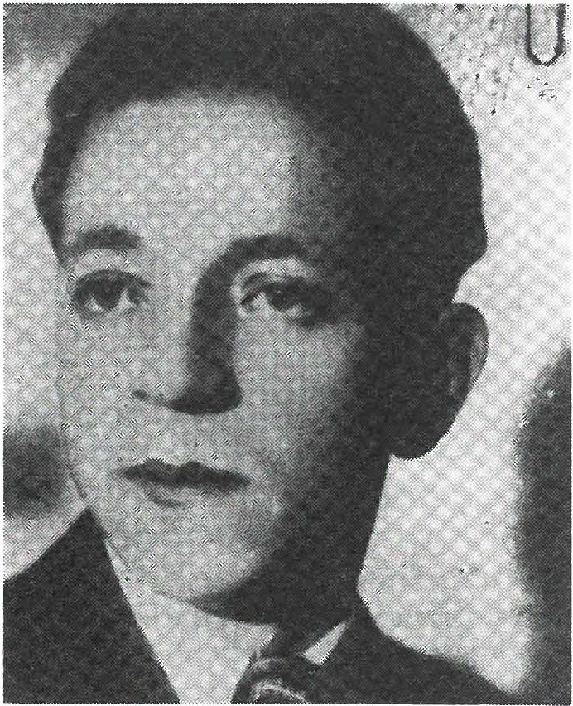
Ciril Peršin-Gal, pripadnik OZNE za Medvode. 20. julija 1944 so ga gestapovci in domobranci obkoli­ li v Vižmarjih in ga skupaj z dve­ ma partizanoma ubili.
PERŠIN Ciril-Gal , partizan, pri­ padnik poverjeništva OZNE za Medvode. Rodil seje 14.julija 1912 v Šentvidu, Ljubljana Šiška, strojni mehanik.
20. junija 1944 so ga domobranci, nemški policisti in gestapovci v Vižmarjah v gospodarskem po­ slopju Erženovih ujeli in ubili. Ta­ krat so ustrelili še Jožeta Jamo in Vinka Hafnerja.

PETRIČ Alojz, partizan neugoto­ vljene enote. Rodil se je na Obrhu pri Novem mestu.
Vdrugi polovici oktobra 1942 so ga v Kronovem ujeli pripadniki MVAC iz Trebnjega. Skupaj z Itali­ jani so ga zasliševali in ga 29. okto­ bra 1942 ustrelili na pokopališču v Beli Cerkvi. O zločinu pričajo tudi fotografije, ki so jih posneli Italijani.

PETRIČ Anton, partizan 2. čete 3. bataljona Ljuba Šercerja. Rodil se je
6. oktobra 1918 v Kamniku pri Preserju.
Zadnje dni julija 1942, med veliko italijansko ofenzivo, je prišel parti­ zan Anton Petrič v vas Topol na Blokah k J. P. in I. P. ter ju prosil za kruh. Nekaj vaščanov je poklicalo italijanske karabinjerje, vaščan T. A., pozneje vaški stražar in domobranec, paje Petriča zvezal in ga zastražil. Prišli so karabinjerji, ki so ga mučili in 4. avgusta 1942 na Blokah ustrelili. Topolci so Petriča pomagali pripeljati v Novo vas na ka ra bin­ jersko postajo, kjer so dobili nagrado za izdajo - vino, da so se vrnili v Topol povsem pijani. Med sokrivci za zločin sta bila še A. T. in J. Ž.

Peršin Ciril-Gal : Jože Vidic, Po sledovih Črne roke, str. 115; Spomin je moč, str. 9; Pismo 00 ZZBLjubljana Šiška, št. 04-8 6/ 91 z dne 18 . 2. 1993 RO ZZBSlovenije.
Petrič Alojz: Vlado Jurančič, Šma1jeta v NOB, str. 60.
Petrič Anton: KUVZ, fasc. 28, Z-4958, v A Slovenije; pismo KOZB Podpeč-Preserje z dne
5. 3. 1993 RO ZZBSlovenije. Kopija pri avtorju.
254

PEZDIR Fra nc-Čo r t, partizan Tomšičeve brigade, kasneje kurir. Rodil se je 15. septembra 1916 v Zalogu pri Ljubljani.
Kot kurir je vzdrževal zvezo čez Savo, ko so ga ujeli pripadniki MVAC, preoblečeni v partizane. Dabi si rešil življenje.je navidez pristal, da bo delal zanje. Koje 8. januarja 1943 eden od Italijanov stopil na mino, jim je skušal pobegnili, vendar so ga na Razorih pri Lipoglavu ujeli ter ustrelili. O tem priča tudi fotografija.

PIRKOVIČ Rudolf, partizan pri okrožni komisiji VOS za Novo mesto. Rodil se je 17. aprila 1908 v Šentjern eju.
18. februarja 1944 so Nemci in domobranci v bližini Vrhpolja pri Šentjerneju presenetili štiri člane patrulje VOS. Da ne bi ujeli živih, so se trije ustrelili. Razen Rudolfa Pirkoviča sta bila še Jože Hudoklin in Srečo, Karel Potočar paje umrl v Mrn1thausenu.
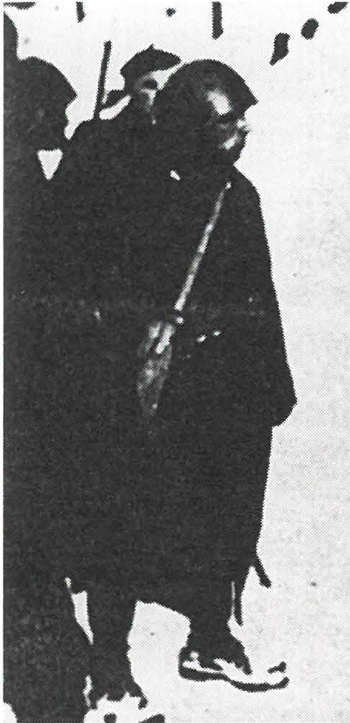
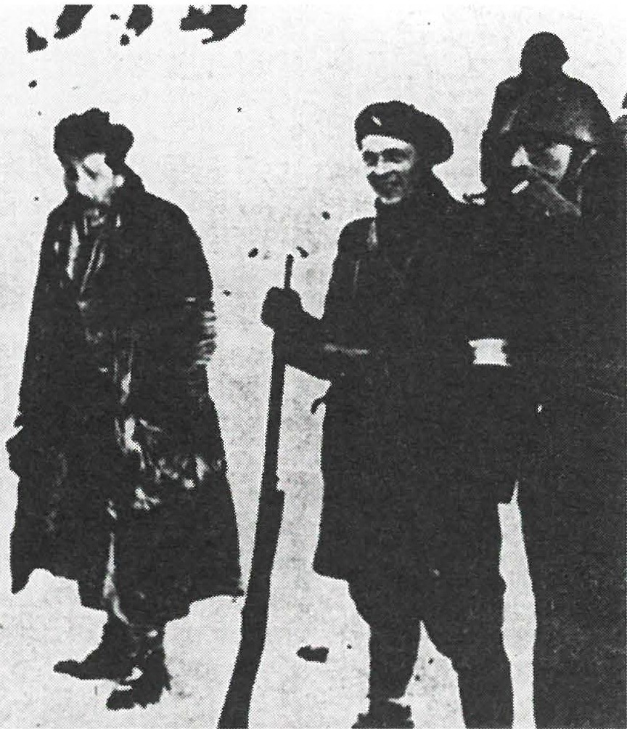
Italijani in pripasJniki MVAC so ujeli partizana Tomšičeve brigade Franca Pczdirja-Corta, ki je bil že določen za kurilja. Vodili so ga s seboj, da bi jim kaj izdal. 8. januarja 1943 jim je v Razorih pri Podli­ poglavu skušal pobegnili. Spet so ga ujeli in ustrelili.

Pezdir Franc-Čor t: Franci Strle, Tomšičeva brigada, 2. del, str. 375; Rdeči Zalog, str. 230; Štefanija Podbevšek, Sv. Urh, str. 224.
Pirkovič Rudolf: Erna Muser, Spomeniki naj govore (Novo mesto), str. 105; pismo Dolen j­ skega muzeja z dne 7. 4. 1992 RO ZZB Slovenije.
255

PLAHUTA Rudolf, partizan Ljubljanske brigade. Rodil seje 28. avgusta 1903 v Krmcih pri Marezigah, Koper, kmet.
Vbojih pri Ribnici je bil 20. aprila 1944 ra njen. Ujeli so ga domobranci in Nemci in ga ubili.

PODGORNIKAdela, partizanka 2. bataljona Gradnikove brigade. Rod i­ la se je 1927 v Plačah pri Ajdovščini.
15. novembra 1943 so jo z dvanajstimi neoboroženimi partizani ujeli Nemci in domobranci. Nemci so jo uvrstili v skupino, ki so jo še isti dan po dva in dva streljali pred Matečkovo hišo v Ravn a h . Domači so jih pokopali na svojem vrtu, leta 1948 pa so posmrtne ostanke prenesli v skupno grobišče na Selu.

PODGORNIK Stanko, partizan 2. bataljona Gradnikove brigade. Rodil se je 3. novembra 1919 na Vojskem pri Idriji.
Nemci in domobranci so ga 15. novembra 1943 ustrelili v skupini z Adelo Podgornikovo. (Opis zločina pri Adeli Podgornik.)

POLAK Mirko, mitraljezec l. čete l. bataljona Škofjeloškega od red a. Rodil se je 3. oktobra 1923 v Zgornjih Pirničah 96.
24. marca 1945 so ga ujeli in ustrelili Ne m ci in domobranci v Sv. Lenartu nad Lu šo . Pokopan je bil v skupnem grobu s štiriindvajsetimi partizani.

POLENŠEK Lovro, komandir 2.čete l. bataljona Dolomitskega odred a. Rodil se je 10. avgusta 1898 v Rožni dolinic. V/13, Ljubljana Vič.
Obkoljen od sovražnikov na Belu pri Osredku (Katarina pri Ljubljani) se je 14. marca 1943 ustrelil, da ne bi živ prišel v roke Italijanom in njihovim sodelavcem.

PRETNAR Mihael, partizan Šercerjeve brigade. Rodil seje 9. septembra 1916 na Slapu pri Tržiču, stanoval v Vižmarjah.
21. avgusta 1943 so ranjenega ubili Italijani in MVAC, ko so napadli bolnišnico v Iškem Vintgarju.

Plahuta Ru d o lf: Ka rto teka padlih v A INZ .
Podgornik Adela : Pomniki NOB na Ško fj e lo š k e m , str . 256 -258. P-odgornik Stanko: Pomniki NOB na Ško fj e lo š kem , str . 256-258.
Polak Mirko : Fed eralni od bo r za pr eko p padlih borcev, fas c. 4/1538 v A Slov e n ije.
Pol e n šek Lovro : Doku m en t acija 00 ZZB Ljubljana Vič, Kro n ika KS Ro ž ne doline, str. 93. Pretnar Mih ael: Federalni odbor za prekop padlih borcev, fasc. 1/ 1113-45 v A Slove n ije.

256

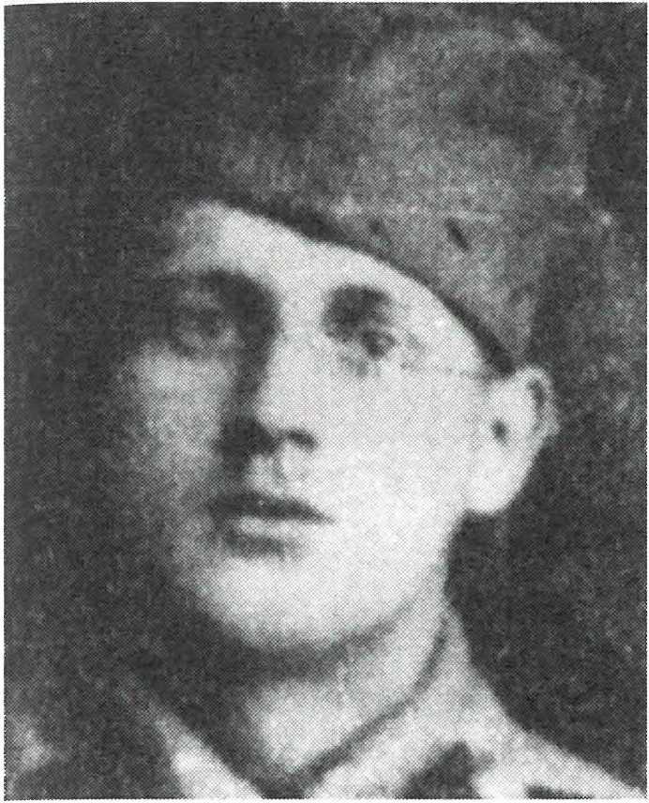

Andrej Puševec, kurir na postaji G-24 Voglje. 28. avgusta 1944 so njega in še nekaj partizanov v Rašiškem pogorju obkolili Nemci in domobranci. Ujeli so ga in zve­ rinsko ubili.
PREZELJ Alojzij -Lovra č, partizan neugotovljene enote, rodil se je 26. junija 1910 pri Andreju nad Zmin­ cem.
16. aprila 1944 so ga pri Sv. Barbari ustrelili domobranci iz Črnega Vrha in nemški orožniki. Terezija Omejc je uredila njegov grob in nanj postavila lesen križ. Do m o­ branci so grob pomendrali in od­ stranili križ. Dejali so, da ni vreden, da ga pokriva zemlja.

PUŠEVEC Andrej, p.d. Umakarjev, partizan kurirske postaje G-24, Vog­ lje. Rodil se je 11. decembra 1903 v Vogljah.
28. avgusta 1944 so Nemci in do­ mobranci obkolili griče nad Rašico. Med drugimi so ujeli tudi Andreja Puševca in ga zverinsko ubili. Poleg njega so pobili še osem partizanov.

Preželj Alojzij : KUVZ, fasc. 39, G-731; Pomniki NOB na Škofjeloškem, str. 311.
Puševec Andrej: Ivan Jan, Kokrški odred, 2. del, str. 160; Rado Zakonjšek, Partizanski kurirji, str. 663.

257

R

RANGUS Janez, partizan Gorjanskega bataljona. Rodil se je leta 1924 v Gorenjem Vrhpolju, čevljarski pomočnik.
- novembra 1942 so ga ustrelili Italijani v Kostanjevici. Pred tem so ga ujeli pripadniki MVAC in ga predali Italijanom.

REPŠE Ivan, partizan Gubčeve brigade. Rodil seje 1912 v vasi Ogorelke pri Tržišču.
Med boji okoli Trške gore 7. februarja 1944 so ga domobranci in Nemci ujeli skupaj z Leopoldom Štrumbljem inju ubili.

ROZMAN Jože-Izidor, partizan, politični delegat pri Komandi mesta Škofja Loka. Rodil se je 4. septembra 1924 na Podreči 19, občina Kranj.
- novembra 1944 so ga ujeli Nemci in domobranci v neki hiši v Stanišah v Poljanski dolini in ga ubili.

RUPNIK Avgu st -Cve tko, kurir postaje P-5 na Predmeji. Rodil se je v Zadlogu pri Črnem Vrhu.
Avgusta 1944 so ga v bližini Črnega Vrha ujeli domobranci iz tam­ kajšnje 15. čete SNVZ. Ker jim ni hotel ničesar izdati, so ga mučili in poniževali. Med drugim so ga privezali za avto in ga vlekli po črnovrških cestah. Zvezanega kot psa so ga odpeljali v Godovič in ga izročili Nemcem, ki so ga ustrelili.

Rangus Jan e z: Fasc . 6 (Vrhpolje, žrtve) v A Dolenjskega muzeja. Repše Ivan: Lado Ambrožič, Gubčeva brigada, str. 554.
Rozman Jože: Kartoteka padlih v A INZ.
Rupnik Avgu st -Cv etko : Alojz Ravbar, Primorski Turjak, Borec 1961, str . 212, kjer je navedeno, daje bilkomandir postaje P-5 ; Rado Zakonjšek, Partizanski kurirji, str. 227.

258

s

SAŠEKAlojz, partizan neugotovljene enote. Rodil seje 1903 na Zajčjem Vrhu pri Stopičah.
Nemci in domobranci iz Novega mesta so ga ujeli in 21. oktobra 1943 obesili.

SILIČ Ivan, partizan v delavnicah 9. korpusa. Rodil se je 1912 v Mirnu pri Gorici, pred odhodom v partizane je stanoval v Ljubljani, krojač.
8. aprila 1945 so ga na Osojah nad Novo vasjo pri Žireh domobranci, Nemci in četniki ujeli skupaj z Leopoldom Kavčičem ter ju ust relil i.

SKUBIN Jožef, politični delegat kurirske postaje P-25 na pobočju Krna. Rodil se je 14. avgusta 1922 v Jezercah, Drežnica, Tolmin.
Vzačetku februarja 1945 so ga na Vrsnem ujeli domobranci. Odpeljali so gav goriške zapore in predali Nemcem, ki so ga 5. aprila 1945 ustrelili v Trnovskem gozdu. Takrat so ustrelili 19ujetnikov iz goriških zaporov, Slovencev in Italijanov, eden pa jim je ušel.

SREČO, partizan pri okrožni komisiji VOSza Novo mesto.
18. februarja 1944 so Nemci in domobranci v Gorenjem Vrhpolju pri Šentjerneju presenetili štiričlansko skupino enote VOS. V njej so bili še Jože Hudoklin, Rudolf Pirkovič in Karel Potočar. Trije pripadniki VOS so se raje ustrelili, kot pa da bi padli živi v roke sovražniku. Potočar pa je umrl v Mauthausenu.

STIPANIČ Ciril, partizan Cankarjeve brigade, rojen 5. marca 1926 v Kloštru pri Gradcu.
21. aprila 1943 ga je v Moverni vasi razorožil in ustrelil v glavo parti­ zanski dezerter L. M. iz Moverne vasi, ki je pozneje odšel k MVAC v Semič.

Sašek Alojz: Fasc . 5 (Stopiče, Dolž, žrtve) v A Dolenjskega muzeja. Silič Ivan: Pomniki NOB na Škofjeloškem, str. 422.
SkubinJožef: Seznam žrtev v okraju Tolmin, Okrajni odbor ZZB 108/1/51, fasc. 29 v ARO Združene liste socialnih demokratov.
Srečo: Erna Muser, Spomeniki naj govore, Zbornik spomenikov NOB v občini Novo mesto, str. 105.
Stipanič Ciril: Franci Strle, Tomšičeva brigada, 2. d el, str. 484; Kartoteka odbora borcev Canka1jeve brigade.
259

STRLIČ Ciril, kurir kurirske postaje G-9. Rodil se je 4. julija 1925 na Dobračevi pri Žireh, delavec.
2. decembra 1943 so na domačiji pri Jazbecu na Žirovskem Vrhu domobranci iz Šentjošta nad Vrhniko obkolili kurirje postaje G-9 in jih ujeli. Med njimi je bil Ciril Strlič. Vse kurirje so 9. februarja 1944 ustrelili na Kamnitniku pri Škofji Loki.

SVOBODA Vinko, partizan neugotovljene enote. Rodil se je 23. oktobra 1913 v Varšavi.
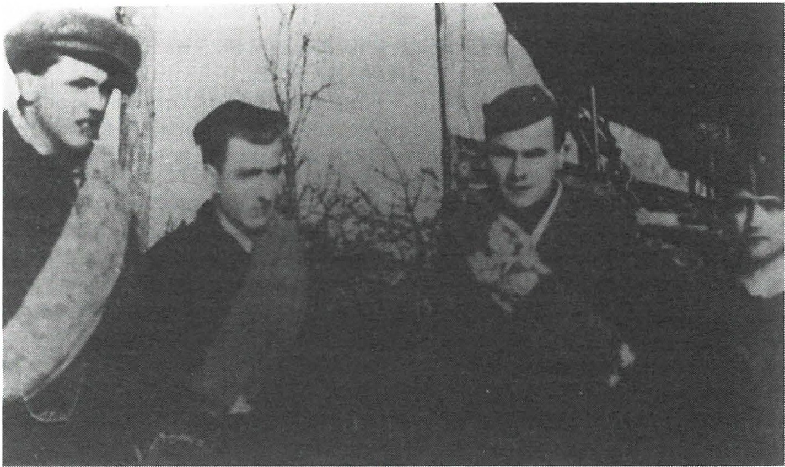
28. avgusta 1944 so domobranci in Nemci hajkali v okolici Smlednika in ga ranjenega ujeli. Ustrelili so ga in pustil ležali ob poti.
2. decembra 1943 so domobranci iz Šentjošta nad Vrhniko v izdanem bunkerju na domačiji pri Mrlaku ujeli sedem kuriijev kurirske posta­ je G-9 na Žirovskem Vrhu. Ujete kurilje in gospodarja so predali Nemcem. Nemci sojih 9.februarja 1944 ustrelili vveliki skupini talcev v Škofji Loki. Na sliki so od l!;ve Mihael Leander-Bogdan, ki je edini uspel zbežati, Ludvik Cigale-Ciro, Ciril Strlič in neznani kurir.

Strlič Ciril : Rado Zakon jše k, Parti za nski ku rirji , str . 543 -544 ; Žirovski občasnik, št. 17/XJ leto, str. 13.
Svoboda Vinko: Fasc . 301 / 34/ 71 (inv. 361), mapa 3, v A MNZ RS.
260

š

ŠARAF Dimov, partizan Kočevske brigade. Rodil se je 15. septembra 1907 v Solovodskem rajonu Baškirske avtonomne republike v bivši Sovjetski zvezi, kmetijski delavec.
15. maja 1944 so ga na Brezovi Rebri iz zasede ujeli domobranci in Nemci. Odpeljali so ga v Novo mesto, kjer so ga še istega dne ubili.

ŠTERMAN Matevž, partizan neugotovljene enote. Rodil se je 16. sep­ tembra 1906 v Ljubljani Bežigrad, Svetosavska 14.
Ker je bil ranjen, je bil septembra 1942 na bolezenskem dopustu na Primskovem. Večkrat je bil v družbi S. D.,J. G.in A. K., ki jih je imel za pristaše OF.Vresnici so bili pristaši MVAC. Zvabili so ga v neko zidanico na Primskovem. Tam so ga zvezali in vrgli na gnojni voz. Odpeljali so ga v Temenico v italijansko postojanko, nato naprej v Šentvid, kjer so ga po petminutnem zasliševanju ustrelili. Med morilci je bil tudi A.K., pozneje vaški stražar in potem domobranec.

ŠTRUMBELJ Leopold, partizan Gubčeve brigade. Rodil se je leta 1925 v Ljubljani.
Med boji okoli Trške gore, 7. februarja 1944, so ga domobranci in Nemci ujeli skupaj s partizanom Ivanom Repšetom inju ubili.

ŠUKLJAN Alojz, partizan 1. brigade VDV. Rodil se je 16. junija 1924 v Puteri pri Gračani v Beneški Sloveniji, kmetijski delavec.
3. decembra 1944 je bil v bližini Babnega Polja ranjen v boju z Nemci in domobranci. Da ga ne bi živega prijeli, se je ustrelil. Pokopan je bil v Babnem Polju.

ŠVAJGER Josip-Toso, partizan neugotovljene enote. Rodil se je 1915. Sedmerica belogardistov z Orlake je 1. septembra 1942 ujela tri parti­ zane, med njimi Josipa Švajgerja. V Velikem Gabru so jih izročili poveljstvu italijanskega 51. pehotnega polka. Vsetri so Italijani ustrelili.

Šaraf Dimov: Kartoteka padlih v A INZ; Sporočilo 9. brigade z dne 23. 5. 1944; Velimir Kraševec, Deveta Kočevska brigada, str. 441.
Šterman Matevž: KUVZ, fasc. 28, Z-4 748 v A Slovenije.
Štrumbelj Leopold: Lado Am b ro žič - Novlja n , Gubčeva brigada, str. 554. Šukljan Alojz: Fasc. 302-2/ 2A v A MNZ R Slovenije.
Švajger Josip: Franček Saje, Belogardizem, str. 591.
261

ŠVIGELJ Franc, partizan Krimskega odreda. Rodil se je 8. aprila 1917 na Kožljeku.
31. julija 1942 so ga pripadniki posadke MVAC v Begunjah pri Cerknici ujeli in ga izročili Italijanom. Ti so ga en dan mučili in ga l. avgusta 1942 ustrelili v Cerknici. Pokopan je bil na pokopališču v Begunjah.

Švigelj Franc: Franček Saje, Belogardizem, str. 526-5 27; poročilo divizije Cacciatori delle Alpi, št. 288 z dne 3. 9. 1942; Pasott, Nastanek in delovanje Borovniške čete 1941, Notranjski listi II, str. 251; pismo 00 ZZB Cerknica, št. 24/92 z dne 4. 2. 1992 R0 ZZB Slovenije. Kopija pri avtorju.
262

T

TOMAŽ, priimek ni znan, partizan Gubčeve brigade. Rodil se je v Ljubljani, dijak.
Bil je v štiričlanski patrulji. Zaradi izdaje domačina J. N. z Gornjega Križa so padli v zasedo posadke MVAC iz Žužemberka pred vasjo Zalisec. Tomaža so ujeli in odpeljali k italijanskim fašistom v Trebnje. Ti so ga 28. maja 1943 v Trebnjem ustrelili.

TOME Jože, partizan neugotovljene enote. Rodil seje 8.februarja 1922 v Ljubljani, tekstilni tehnik.
Domobranci so ga konec leta 1943 ujeli. Izročili so ga Nemcem, ki so ga odpeljali v begunjske zapore. S štiridesetimi talci so ga v Šenčurju pri Kranju ustrelili 24. januarja 1944. Trupla talcev so pripeljali nazaj v Begunje in jih tam pokopali.

Tomaž: Ivan Jenko, Mati je iskala sina, Obzornik 1981, štev. 11.
Tome Jože: Štefe Franc-Miško in Franci Erzin, Samo tako živi narod (Pomniki NOB v Šenčurju in okolici), str. 42.
263

u

UDOVČ Alojz, partizan Gubčeve brigade. Rodil se je 1924 na Obrhu pri Šmarjeti, kovaški pomočnik.
Ob napadu na skupino partizanov so ga pri Šentjerneju pripadniki MVAC z Dolenje Brezovice ujeli in nato predali Italijanom. Ti so ga 12. februarja 1943 ustrelili skupaj z aktivistom OF Janezom Pelkom.

Udovč Alojz: Vlado Jurančič, Šmarjeta pri Novem mestu v NOV, str. 65.
264

v

VANE Vladimir, partizan 2. bataljona Vojkove brigade. Rodil se je 12. junija 1927 v Mariboru.
V noči na 2. februar 1944 so Nemci in domobranci iz Gorenje vasi v Jurčkovi hiši na Fužinah v Poljanski dolini obkolili skupino partizanov Vojkove brigade. Poleg Vaneta so ujeli še dva partizana, štirje so jim ušli, štirje pa so padli. Vladimirja Vancta so nato ustrelili na poti proti Trebiji pred Fužinami. Pokopan je na skupnem pokopališču v Novi Oselici.

VAŠLE Ferdo, kurir v Zidanškovi brigadi. Rodil se je 1926. leta v Andražu nad Polzelo.
8. januarja 1945 je bil pri Slevu blizu Stahovice hudo ranjen. Nemci in domobranci iz Kamnika so ranjenega ujeli in ustrelili.

VIDMAJER Tone, partizan neugotovljene enote. Rodil se je leta 1901 v Boštanju.
Decembra 1944 so ga pri Škofljici ujeli domobranci in Nemci ter ga nato ubili.

VOLK Friderik, partizan 3. sekcije telefonistov 9. korpusa. Rodil se je 6. februarja 1912 v Trnovem št. 69.
17. junija 1944 so Nemci z veliko skupino pripadnikov SNVZ pridrveli iz vasi Predmeja proti Trnovemu. Obkolili so vas Rijavci ter ujeli in ubili pet partizanov. Ujetemu Frideriku Volku, kije bilna položaju izvidnice nad Vitovljami, so živemu vrezali v čelo srp in kladivo, mu iztaknili oči in pulili nohte, mu rezali kožo s telesa in ga zaklali, nato pa s ceste porinili nekaj metrov po pobočju.

Vane Vlad im ir : Pomniki NOB na Škofjeloškem, str. 116.
Vašle Ferdo: Spomeniki in spominska obeležja NOB v občini Žalec, str. 9; pismo odbora
11.brigade Miloša Zidanška z dne 10. 2. 1993 RO ZZB Slovenije. Vidmajer Tone: Spomeniki in spominska obeležja v občini Žalec.
Volk Frid e rik: Dr. Maksa Šnuderl, Fašistično domobranski teror, str. 99.

265

z

ZAJC Vin ko-Ivi , partizan neugotovljene enote. Rodil se je leta 1924.
l. septembra 1942 je sedem belogardistov z Orlake ujelo tri partizane, med njimi tudi Vinka Zajca -Iva. V Velikem Gabru so jih izročili povelj­ stvu 51.italijanskega pehotnega polka. Vse tri so Italijani takoj ustrelili.

ZAKRAJŠEK Mirko, partizan neugotovljene enote. Rodil se je 14. fe ­ bruarja 1922 na Pilštajnu, Šmarje pri Jelšah. Stanoval je v Stražišču št. 81.
- septembra 1944 je domobranec F. S. iz posadke v Kranju ovadil
Nemcem, daje v hiši Jožeta Kopača na Mlaki pri Kranju partizan Mirko Zakrajšek. Policija je hišo obkolila in Zakrajška ustrelila na begu, hišo pa zažgala.

ZAKRAJŠEK Stanislav, kurir postaje 1V-10 na Radleku. Rodil se je 10. marca 1926 v Škufčem, občina Cerknica.
Kotkurir postaje 1V-1 0 je šel 14. decembra 1944 v vas Radlek po hrano. Vgosti megli je naletel na domobrance iz 2. domobranskega bataljona in Nemce. Z rafalom so pokosili njega in Jožeta Lah a-Bra n eta, ko sta nalagala hrano na voz, čeprav bi ju lahko ujeli. Pokopan je bil na pokopališču pri Fari v Novi vasi.

ZATLER Peter-Janez, partizan neugotovljene enote. Rodil se je 6. julija 1897 v Klečah, preselil se je v Malo vas, mehanik.
- septembra 1942 so ga pristaši MVAC iz Sela in Roženplja prijeli skupaj s partizanom Ignacem Cankarjem. Odvedli so ju v Trebnje. Fašisti so poročali, da so ju "zaradi odpora ustrelili". Ustreljena sta bila za pokopališčem pri cerkvi v Trebnjem.

Zajc Vinko: Franček Saje, Belogardizem, str. 591.
Zakrajšek Mirko: KUVZ, fasc. F 38, G 633, v A Slovenije; Pomniki NOV v občini Kranj, str. 228.
Zakrajšek Stanislav: Rado Zakonjšek, Partizanski kurirji, str. 123; pismo 00 ZZB Ce rkn i­ ca, št. 26/92 z dne 4. 2. 1992 RO ZZB Slovenije.
Zatler Peter: Franček Saje, Belogardizem, str. 428, navaja napačni priimek Zalar; poročilo 00 ZZB Ljubljana Bežigrad z dne 26. 3. 1993, št. 24/93 RO ZZB Slovenije, kopija pri avtorju pa med drugim pojasnjuje to napako.

266

ž

ŽEZLIN Mirko, partizan l. bataljona Tomšičeve brigade. Rodil se je 10. februarja 1909 v Hruševici pri Štanjelu na Krasu.
6.junija 1943 so ga pripadniki MVAC iz Trebnjega na Primskovem ujeli skupaj z Jožetom Kržišnikom, Feliksom Laznikom in Ivanom Lu ­ kančičem. Predali so jih Italijanom, ki so jih obsodili na smrt in 11. junija 1943 ustrelili na Selih pri Šumberku.

ŽIVALIČ Franc, partizan Jeseniškobohinjskega odreda. Rodil se je 1911 v Grosupljem. Živel je v Šentvidu, Ljubljana Šiška.
V boju z Nemci je bil 25. marca 1945 ranjen. Odpeljali so ga v bolnico "Pavlo" . Aprila je bil v bunkerju s še sedmimi ranjenci. Nemci z domo­ branci so ta bunker pri Škofji Loki odkrili ter ustrelili Franca Živaliča in štiri ranjence, dvema pa je uspelo pobegniti.

Žezlin Mirko : Franci Strle, Tomšičeva brigada, 2. del, str. 770- 771.
Živalič Franc: Dokumentacija 00 ZZB Ljubljana Šiška; Spomin je moč, Ljubljana Šiška, str. 57.
267

3. DEL

Seznam ujetih partizanov, ki so jih pripadniki MVAC in domobranci predali italijanskemu in nemškemu okupatorju in ki so nato umrli vkoncentracijskih taboriščih

269

Uvodno pojasnilo

V seznamu je poimensko navedenih štirideset partizanov, ki so jih domobranci ujeli v bojih in predali Nemcem. Ti so jih nato poslali v koncentracijska taborišča v Nemčiji, kjer so umrli zaradi raznih razlogov. Ta seznam je najbolj pomanjkljiv. Vendar bo morda prav njegova objava spodbuda, da ugotovimo podobne primere nasilnih smrti ujetih
partizanov.
Podobnih primerov smrti aktivistov in simpatizerjev OF, ki so jih aretirali in ki so umrli v koncentracijskih taboriščih, zlasti v Nemčiji, pa sem dosedaj evidentiral nekaj sto, kar pa ni dokončno število.
Samo v enem primeru sem ugotovil, da so pripadniki MVAC izročili italijanskim okupatorjem partizana, ki je nato umrl v itali ja n­ skem taborišču. Malo verjetno je, da takih primerov ni bilo več. Samo v štirih drugih primerih sem ugotovil, da je ujete partizane MVAC izročila Italijanom, kasneje pa so jih prevzeli Nemci in so umrli v njihovih taboriščih.

271

B

BABIČ Rudolf, partizan Gubčeve brigade. Rodil seje S.avgusta 1914 v Burjih pri Marezigah pri Kopru.
Domobranci so ga 14. aprila 1944 ujeli na Trebelnem. Poslali so ga v koncentracijsko taborišče Mauthausen, kjer je 9. novembra 1944 umrl (vpodružnici Melk).

BABIČ Viktor, partizan Gubčeve brigade. Rodil se je 26. marca 1906 v Marezigah.
Domobranci in Nemci so ga ujeli 27. julija 1944 v Loški dolini. Poslali
so ga v Mauthausen, kjer je 29. decembra 1944 umrl.

Babič Rudolf: Slovenska Istra v boju za svobodo, str. 687; Brošura Marezige 1921-1981, str . 162; Lado Ambrožič, Gubčeva brigada, str. 664.
Babič Viktor: France Filipič, Dokumentacija za monografijo o Mauthausnu; Slovenska
Istra v boju za svobodo, str. 687.
272

C

CERKVRNIČ Ivan, partizan Belokranjskega odreda. Rodil se je 24. aprila 1908 v Pobegih, Koper, kovač.
Domobranci so ga ujeli 1944. Poslali so ga v koncentracijsko taborišče Mauthausen. Umrl je 3. januarja 1945 v Gusenu.

Cerkvenič Iva n: Slovenska Istra v boju za svobodo, str. 688.

273

D

DOMJO Jožef, partizan Gubčeve brigade. Rodil se je 3. marca 1911 v Sabadinih pri Kopru, kmet. ,
14. aprila 1944 so ga pri Trebelnem ujeli domobranci in Nemci. Odpe­ ljali so ga v Mauthausen, kjer je od lakote 3. marca 1945 umrl.

DROBEŽ Karel, partizan neugotovljene enote. Rodil se je 12. oktobra 1918 v Kapli pri Žalcu, ključavničar.
Na Dolenjskem so ga novembra 1944, dan ni znan, ujeli domobranci. Poslali so ga v koncentracijsko taborišče Mauthausen, kjer je 6. aprila 1945 izčrpan umrl (Gusen).

Domjo Jožef : Brošura Ma re zige 1921-1981, str . 162, Slovenska Istra v boju za svobodo, st r. 688.
Drobež Karel: Spom eniki in pomniki NOB v občini Žalec.
274

F

FLISEK Franc, partizan neugotovljene enote. Rodil se je 20. januarja 1894 v Hrastniku.
24.novembra 1944 so ga domobranci ujeli. Odpeljali so ga v koncentra­ cijsko taborišče Dachau, kjer je 10. marca 1945 umrl.

FlisekFranc: Pismo 00 ZZB Hrastnik zdne 6. l. 1992 R0 ZZB Slovenije, kopija pri avtorju.
275

G

GALE Janez-Lojze, kurir kurirske postaje G-19 pod Storžičem. Rodil se je 5. maja 1923 v Srakovljah pri Kranju.
V januarju 1945 so ga na javki med Malo in Veliko Poljano ujeli domobranci. Odpeljali so ga v Dachau, kjer je umrl.

GANDE Aleksander-Saša, vezist- radiotelegrafist v Cankarjevi brigadi. Rodil se je 25. decembra 1926 v Semiču, dijak srednje tehnične šole.
Koje zdrugimi konec oktobra 1944 pri Žužemberku napeljeval telefon, so ga domobranci in Nemci obkolili in ranili v nogo. Po zaporu v Ljubljani so ga poslali v podružnico Ma uthau sn a Sant Georgen pri Linzu (Gusen), kjer je 28. aprila 1945 umrl.

GRABNER Anton, partizan neugotovljene enote. Rodil seje 1912 v vasi Selo, Žalec.
Januarja 1945 so ga domobranci ujeli pri Motniku. Predali so ga Nem­ cem, ki so ga poslali v koncentracijsko taborišče Dachau, kjer je marca 1945 umrl.

GRIL Jože, partizan Šlandrove brigade. Rodil se je 1909 v Grižah pri Celju.
Decembra 1944 so ga na Dolenjskem ujeli domobranci. Odpeljali so ga v Dachau, kjer je umrl za tifusom 23. 3. 1945 .

Gale Janez: Rado Zakonjšek, Partizanski kurirji, str. 655.
Gande Aleksander: Vladimir Kavčič, Mladost v boju, str. 165/ 166. Grabner Anton: Pomniki in spominska obeležja NOB v ob čin i Žalec.
Gril Jože: Pismo 00 ZZB Slovenj Gradec z dne 10. 2. 1992 RO ZZB Slov e nije, kopija pri avtorju.

276

H

HOČEVAR Leopold, partizan Ljubljanske brigade. Rodil se je 25. sep­ tembra 1908 v Hrastniku.
V bojih ob dolenjski prometnici so ga decembra 1944, dan ni znan, ujeli domobranci in ga predali Nemcem. Umrl je v Mauthausnu 4. aprila 1945.

Hočevar Leopold: Pismo Občinskega odbora ZZB Hrastnik, št. 06-1/92 z dne 20. 1. 1992
RO ZZB Slovenije, kopija pri avto1ju.
277

J

JANKOVIČ Alojz, partizan Notranjskega odreda. Rodil se je 1923 v Tomišlju.
13. januarja 1945 so ga pri Sv. Ani v Loški dolini vboju ujeli domobranci iz 47.domobranske čete. Poslan je bil v Dachau. Za posledicami terorja in nehumanega ravnanja je 6. maja 1946 umrl.

JAZBINŠEK Viktor, partizan Inženirsko-te h n ičn e ga bataljona 18. divi­ zije. Rodil se je 22. novembra 1925 v Hrastniku, trgovski pomočnik.
Vbojih na Dolenjskem so ga 8. oktobra 1944 pri Hinjah ujeli domobran­ ci in ga pripeljali v ljubljanske zapore. Od tam so ga odpeljali v koncen­ tracijsko taborišče Mauthausen, kjer so ga 2. decembra 1944 ustrelili.

Ja n kovi č Alojz: An gela Ku m še, Pripov ed n eke dobe (KS Tom iš e lj v NOB).
Jazbin še k Viktor : Po ro čilo 00 ZZB Hra stn ik št. 06 / 1 z dne 20. l. 1992 RO ZZB Slov en ije, kopija pri avtorju.
278

K

KAVALIČ Edvard, partizan Ljubljanske brigade. Rodil seje 9.februarja 1912 v Pridvoru.
25. marca 1944 so ga pri Ribnici ujeli domobranci in Nemci. Poslan je bil v Mauthausen in 19. januarja 1945 je umrl v Gusenu.

KAVALIČ Mirko, partizan Ljubljanske brigade. Rodil se je 18. avgusta 1922 v Pridvoru.
25. marca 1944 so ga pri Ribnici ujeli domobranci in Nemci. Poslan je bil v Mauthausen, kjer je 28. decembra 1944 umrl v Gusenu.

KRAŠEK Konrad, partizan neugotovljene enote 18.divizije. Rodil se je
20. januarja 1901 v Rečici.
7. novembra 1944 je bil v bojih z domobranci v Žvirčah ujet. Poslan je bil v Mauthausen, kjer je 29. januarja 1945 umrl.

KREGAR Dušan, partizan Proletarskega bataljona Toneta Tomšiča. Ro­ dil se je 1921 v Ljubljani. Stanoval je na Zaloški cesti.
Dne 18. septembra 1942 so ga ujeli pripadniki MVAC v Kompoljah. Predali so ga Italijanom, kasneje - 1943 - pa so ga Nemci poslali v Dachau, kjer je umrl. Datum smrti ni znan.

KRIŽMAN Janez, vodnik 3. čete 3. bataljona Kočevske brigade. Rodil se je 6. marca 1911 v Rapljevem, kme1ijski delavec.
25. marca 1944 so ga pri Makošah ujeli domobranci. Poslan je bil v Mauthausen. Umrl je 25. aprila 1945 v Gusenu.

Kavalič Edvard in Kavalič Mirko: France Filipič, Dokumentacija za monografijo o Mau t­ hau sn u .
Krašek Konrad: France Filipič, Dokumentacija za monografijo o Mauthausnu. Kregar Dušan : Franci Strle, Tomšičeva brigada, l. del, str. 514.
Križman Janez: France Filipič, Dokumentacija za monografijo o Mau th au sn u .

279

L

LUKIN Ivan, partizan Gubčeve brigade. Rodil seje 15.septembra 1897 vPridvorn.
Novembra 1944, dan ni znan, so ga pri Novem mestu ujeli domobranci in Nemci. Poslali so ga v Mauthausen. Umrl je 25. febrnarja 1944 v Peggau.

Lukin Ivan: France Filipič, Dokumentacija za monografijo o Mauthausnu.
280

M

MAJERLE Anton, partizan Ljubljanske brigade. Rodil se je 1906 v Bistrici pri Črnomlju.
23.marca 1944 so ga pri Velikih Laščah ujeli domobranci. Predali so ga Nemcem, ki so ga poslali v koncentracijsko taborišče Dach au . Tam so ga mučili in ubili ter nato sežgali v krematoriju.

MEDVED Cveto, partizan neugotovljene enote. Rodil se je 20. marca 1926 na Dolu pri Hrastniku.
V bojih na Dolenjskem so ga leta 1944, dan ni znan, ujeli domobranci. Odpeljali so ga v koncentracijsko taborišče Mauthausen, kjer je 27. januarja 1945 umrl v Gu se nu.

MRAK Jože, partizan Gubčeve brigade. Rodil se je 12. septembra 1922 v Velikih Brusnicah.
16. marca 1944 so ga pri Polici ujeli domobranci in Nemci. Poslali so ga v Mauthausen, kjer je l. marca 1945 umrl.

Majerle Anton: Dokumentacija 00 ZZB Črn o m elj.
Medved Cveto: Pismo 00 ZZB Hrastnik, št. 06/1/92 z dne 20. l. 1992 R0 ZZB Slovenije, kopija pri avtorju.
Mrak Jože : France Filipič, Dokumentacija za monografijo o Mau th au sn u.

281

N

NANUT Boris, partizan 2. čete 5. bataljona 2. brigade VDV. Rodil se je
18. oktobra 1925 v Sovodnjah pri Gorici, trgovski pomočnik.
28. septembra 1944 so domobranci in nemški policisti po izdaji dezer­ terja J. T. v bližini Kranja obkolili pet borcev 2. čete 5. bataljona 2. brigade VDV in jih ujeli. Trije so umrli 4.aprila 1945 v Wien-H i n te b ru c ­ ke, med njimi tudi Nanut.

NAPRET Jurij, partizan neugotovljene enote. Rodil se je 1889 v Hrastniku. V bojih na Dolenjskem so ga leta 1944, dan ni znan, ujeli domobranci. Odpeljali so ga v taborišče Augsburg, kjer je v začetku leta 1945 umrl.

Nanut Boris : Jože Vidic, Sedem krst za Ronkarjevo d1užino, str. 359-360.
NapretJurij: Pismo 00 ZZB Hrastnik št. 06/ 1/ 92 zdne 20. l. 1992 R0 ZZB Slovenije, kopija pri avtorju .
282

o

OBLAK Anton, pomočnik mitraljezca v Dolenjskem odredu. Rodil se je
10. decembra 1923 v Šmihelu pri Mozirju.
2. novembra 1944 so ga pri Šentvidu ujeli domobranci. Poslali so ga v Mauthausen, kjer je 5. marca 1945 umrl.

Oblak Anton: France Filipič, Dokumentacija za monografijo o Mauthausnu .

283

p

POTOČAR Karel, partizan neugotovljene enote. Rodil se je 3. marca 1913 v Gorenjem Vrhpolju, delavec.
18.februarja 1944 so ga ujeli domobranci in ga predali Nemcem. Poslan je bil v koncentracijsko taborišče Mauthausen, kjer je 24. oktobra 1944 umrl v Hartheimu.

PRIMOŽIČ Alojz, partizan neugotovljene enote. Rodil se je 5. maja 1896 v Hrastniku.
Septembra 1944 so ga domobranci ujeli in predali nemški policiji. Odpeljali so gavkoncentracijsko taboriše Dachau, kjer so ga 17.februar­ ja 1945 ustrelili.

Potočar Karel : Fasc . 6 {žrtve - Vrhpolje) v A Dolenjskega muzeja.
Primožič Alojz: Pismo 00 ZZB Hrastnik, 06-1/ 92 zdne 20. l. 1992 R0 ZZB Slovenije, kopija pri avtorju.

284

s

SIMONČIČ Egon, intendant 5.bataljona 2. brigade VDV. Rodil se je 10. julija 1924 v Ljubljani, dijak.
28. septembra 1944 so ga s skupino soborcev 2. čele 5. bataljona 2. brigade VDV pri Kranju ujeli domobranci in nemški policisti. Umrl je
31. januarja 1945 v Harlheimu. (Glej opis smrti Borisa Nanuta.)

SOMRAK Jožef, partizan neugotovljene enote. Rodil se je 24. decembra 1909, Kal pri Novem mestu.
20. marca 1944 so ga na Kuzarjevem Kalu nad Prečno ujeli domobranci in Nemci. Najprej je bil zaprt v Novem mestu in natov Begu n jah . Poslali so ga v Mauthausen, kjer je 20. aprila 1945 umrl.

Simončič Ego n: Jože Vidic, Sedem krst za Ronkarjevo družino, str. 359-360. Somrak Jožef: France Filipič, Dokumentacija za monografijo Mauthausna.

285

š

ŠENK Anton, partizan, med organizatorji OFna Igu in borec Šercerjeve brigade. Rodil se je 20. aprila 1912 na Igu.
Domobranci so ga vbojih leta 1944, dan ni znan, ujeli in izročili nemški policiji. Odpeljali so ga v Nemčijo, kjer je 25. februarja 1945 umrl v koncentracijskem taborišču Buchenwald.

ŠIFRAH Ivan, partizan, najprej v minersko-sab ota žn e m vodu Triglav, kasneje na Primorskem. Rodil se je 16. maja 1917 v Ljubljani, živel v Zgornjih Gorjah, ključavničar, delavec v železarni na Jesenicah.
Vbojih na Primorskem so ga 4. julija 1944 ujeli domobranci. Predali so ga Nemcem, ki so ga poslali v koncentracijsko taborišče Mauthausen, kjer je 20. marca 1945 v Linzu III. umrl.

Šenk Anton : Pismo KO ZZB Ig z dne 29. 1. 1992 RO ZZB Slove n ije, kopija pri avtorju. Šifrar Ivan: Boj pod Triglavom , str . 472.
286

T

TOMC Tone-To m čev, partizan 4. čete Notranjskega odreda. Rodil se je v Podložu v Loški dolini (ali pri Sv. Ani).
V borbi v Loški dolini je bil 20. februarja 1943 ranjen. Ujeli so ga pripadniki MVAC. Poslali so ga v internacijo v Italijo, kjer je leta 1943, dan ni znan, umrl.

TOMC Vinko, partizan neugotovljene enote.
Ob napadu na skupino partizanov v gozdu Pogača nad Ložem so ga pripadniki MVACiz Grahovega ranili in 20.januarja 1943 ujeli. Predali so ga Italijanom. Pokapitulaciji Italije so ga iz internacije v Italiji poslali v koncentracijsko taborišče Dachau, kjer je umrl.

Tomc Tone: Franci Strle, Partizani ustreljeni na obeh straneh in belogardisti v Loški dolini do jeseni 1942, Borec 2-5/ 91, str . 394 .
Tomc Vinko: Jože Janeš, dokumentacija za monografijo o Notranjskih odredih v arhivu
odbora Notranjskega odreda.

287

u

UDOVIČ Franc, partizan 8. brigade Frana Levstika. Rodil se je 15. januarja 1915, Gračišče, Koper, kmet.
Neugotovljenega dne marca 1944 so ga pri Ribnici ujeli domobranci in Nemci. Poslali so ga v Mauthausen. 9. aprila 1945 je v Gusenu umrl.

Udovič Franc: France Filipič, Dokumentacija za monografijo o Mauthausnu; Slovenska Istra v boju za svobodo, str. 694.
288

v

VEŠKOVO Alojz, partizan Gubčeve brigade. Rodil se je 22. julija 1913 na Pomjanu.
Maja 1944, dan ni znan, so ga ujeli domobranci in Nemci. Poslali so ga v Mauthausen, kjer je 15. aprila 1945 umrl.

Veškovo Alojz: France Filipič, Dokumentacija za monografijo o Mauthausnu; Slovenska Istra v boju za svobodo, str. 694.
289

z

ZATLER Franc, partizan neugotovljene enote. Rodil seje 1910 v Limov­ cih, rudar v Zagorju.
Julija 1944 so ga pri Žužemberku ujeli domobranci. Predali so ga Nemcem, ki so ga poslali v koncentracijsko taborišče Mauthausen, kjer je 4. maja 1945 umrl.

ZAVRTNIK Fr an c-Ta r za n, partizan 2. čete 5. bataljona 2. brigade VDV. Rodil se je 1920 v Solkanu pri Gorici.
28. septembra 1944 so ga s skupino pri Kranju ujeli domobranci in nemški policisti. Umrl je 24. marca 1945 v Ebenseeu. Večpodatkov pri opisu smrti Borisa Nanuta.

ZUPAN Avgust, partizan 15. brigade. Rodil se je leta 1910 v Jeronimu pri Vranskem.
Med boji na Gorjancih novembra 1944 so ga ujeli domobranci. Poslali so ga v koncentracijsko taborišče Dachau, kjer je marca 1945 umrl.

ZUPANČIČ Milan, partizan Tomšičeve brigade. Rodil seje leta 1912 na Dobravi pri Dobrniču.
19. septembra 1942 so šli trije partizani Tomšičeve brigade, med njimi Zupančič, v Rapljevem na Blokah k domačinom, da bi zvedeli novice in dobili hrano. Zvabili so jih v hišo in vse tri ujeli. Pripadniki MVAC sojih predali Italijanom. Zupančiča so kasneje predali Nemcem. Umrl je v taborišču Dachau. Dan ni znan.

Zatler Franc: Spomeniki in spominska obeležja NOV v občini Žalec, str. 73-74. Zavrtnik Franc: Jože Vidic, Sed em krst za Ronkarjevo družino, str. 356-360 .
Zupan Avgu st: Spomeniki in spominska obeležja NOV v občini Žalec, str. 73-74. Zupančič Milan: Franci Strle, Tomšičeva brigada, 2. del, str. 222in 267.
290

ž

ŽEPIČ Janez, partizan v podoficirski šoli 18. divizije. Rodil se je leta 1924 v Obrhu pri Crnomlju.
Domobranci so ga 3. maja 1944 ujeli na Korinju. Zaprtje bil v Ribnici, Kočevju in Ljubljani. Domobranci so zahtevali, da vstopi v njihove vrste. To je odklonil, zato so ga predali Nemcem. Ti so ga poslali v koncentracijsko taborišče Dachau, kjer je umrl. Točen datum ni znan.

Žepič Janez: Dokumentacija 00 ZZB Črnomelj; Ladislav Kiauta, Na bojni črti Osemnajste, str. 378.

291

4. DEL

Pregled skupin in posameznih neznanih ujetih partizanov, ki so jih pobili ali na druge načine izven boja umorili
pripadniki MVAC, domobranci in drugi sodelavci okupatorjev v samostojnih akcijah

(po krajih pobojev)

293

Uvodno pojasnilo

V pregledu je po krajih smrti navedenih enainšestdeset posamez­ nih neznanih partizanov, ki so padli kot ujetniki MVAC, domobrancev in drugih sodelavcev okupatorja. Od teh je znanih le sedem imen, ki so ugotovljena naknadno. Razen tega je navedenih po krajih smrti 125 skupin, v katerih je bilo najmanj 790 partizanov, ki so jih pokončali pripadniki MVAC in domobranci kot svoje ujetnike. Le 278 njihovih imen je znanih oziroma sem jih odkril na podlagi raznih dokumentov.
Skupaj je torej posameznikov in v sestavah skupin v pregledu navedenih 851 partizanov, ki so jih pobili kot ujetnike MVAC, domo­ branci in drugi sodelavci okupatorja v samostojnih akcijah. Kljub na­ porom, da bi ugotovil osebne podatke žrtev MVAC in domobranstva, sem o skupinsko pobitih uspel zvedeti le okoli 33 odstotkov podatkov. Malo verjetno je, da se bo z nadaljnjo raziskavo bistveno izpopolnil seznam imen žrtev.
Knjiga seveda ne govori o partizanskih zmagah nad enotami in posadkami okupatorjevih sodelavcev oziroma nad okupatorjevimi eno­ tami. Partizanske zmage so podrobno opisane v monografijah partizan­ skih brigad, divizij in odredov. V monografijah so opisani tudi manj uspešni boji partizanskih enot, pa tudi vsi pomembnejši porazi. V četrtem in delno tudi v petem delu knjige pa so navedene posledice nekaterih partizanskih porazov v boju z enotami MVAC, domobranstva ter drugih sodelavcev okupatorja in z združenimi enotami okupatorja ter njegovih domačih sodelavcev. Gre predvsem za primere, ko so zaradi spleta okoliščin in zaradi naglega umika partizanskih enot nekatere partizane ali cele skupine ujeli okupatorjevi sodelavci. O tem sem že pisal v petem poglavju uvodnega dela knjige, tukaj pa so nanizane posledice tega, zlasti poboji takrat ujetih ali ranjenih partiza­ nov.

295

AJDOVEC
8. maja 1944 je v Ajdovcu padlo v roke domobrancev sedem parti­ zanov iz sestava Ljubljanske brigade, najmanj štirje pa iz drugih enot. Ujete partizane so mučili in ubili.
Očividec dogodka Hinko Br at ož-O ki je izpovedal, da so takrat dve­ sto metrov pod vasjo Lipovec domobranci ujeli in ubili dva partizana iz Ljubljanske brigade. Razbili so jima lobanje.
Zraven njiju je tedaj še živel smrtno ranjeni partizan Čerkez Ilija,
ki so·m u domobranci že ranjenemu polomili nogi in roki ter ga pustili, da se je mučil.
Na drevesih sta visela dva partizana Ljubljanske brigade, ki ju je
brigada zjutraj tistega dne poslala v patruljo. Domobranci so ju obesili z glavo navzdol. Imela sta prerezana vratova in kri jima je še vedno počasi odtekala.
V vasi so na njivi našli politkomisarja 2. čete 2. bataljona Dušana Bando. Ležal je z razbito lobanjo, v katero so mu domobranci zasadili njegovo žlico.
Na nekem skednju so našli še dva partizana, ki sta imela prestre­ ljena trebuha.
Našli so še več partizanov, med njimi tudi tista, ki sta odšla zgodaj tistega dne kopat grob za dva partizana, ki sta že večdni ležala na njivi blizu vasi. Oba, ki naj bi kopala grob, sta ležala razmesarjena komaj dva metra stran od mrtvih soborcev, katerih trupli sta že razpadali. Znani so naslednji partizani Ljubljanske brigade, ki so jih domobranci takrat pobili:

BANDA Du ša n-Gan jo, politkomisar 2. čete 2. bataljona, rojen v Slunju 1923, v Ljubljani je stanoval na Karlovški cesti, dijak.

!LIJA, po rodu Čerkez.

KAPŠ Peter, partizan l. bataljona, rojen 1912 v Hreljinu pri Starem trgu.

ŠAVORA Alo jz-Aljo ša , partizan l. bataljona, rojen 1913 v Središču ob Dravi.

ŠTEBLAJ Vid, partizan 3. bataljona, rojen 1926 na Golem pri Ljubljani.

Priimki in imena drugih petih ujetih in umorjenih partizanov niso ugotovljeni.

Ajdovec: Borivoj Lah, Ljubljanska brigada, str. 205;
Kartoteka padlih v A INZ; Bratož Hin ko-O ki, Dnevnik partizana, 2. del, str. 201 (Dušan Banda in Alojz šavora sta navedena že v poimenskem pregledu žrtev). Po podatkih kartoteke padlih v INZso bili pobiti partizani 10. brigade pokopani ob cesti, ki pelje iz Velikega Lipovca na Brezovo Reber .
296

AJDOVEC
27. julija 1944 so domobranci iz Novega mesta obkolili Ajdovec. Takrat so ujeli, prebodli z bajoneti ter s streli umorili:

Alojza RUSJ ANA-Ma rja na iz Spodnjega Kašlja pri Ljubljani, intendanta v oficirski šoli Glavnega štaba NOV in PO Slovenije; naveden že v poimenskem seznamu žrtev;

Ivana GROŠLJA iz Dupeljn, njegovega pomočnika, kije tudi naveden v poimenskem seznamu;

dva neznana partizana 12. brigade.

Razen teh so domobranci neznano kam odpeljali Toneta FINCA, kurirja Okrožnega odbora OF Novo mesto, neznanega partizana 12.brigade in aktivista OF Gnidovca, čigar ime ni znano.
Takrat so enako umorili še šest aktivistov, ki so bili člani Okrajnega odbora OF Mirna Peč.

AMBRUS
18. marca 1943 so pripadniki MVAC ob napadu dela Tomšičeve brigade na njihovo postojanko izobesili na neki hiši v Ambrusu belo zastavo. Vaščanka je na položaje Tomšičeve brigade prišla povedat, da se bodo branilci vdali.
Iz 2. čete l. bataljona Tomšičeve brigade je proti tisti hiši odšla desetina partizanov, toda branilci so nanje začeli streljati. Padlo je ali bilo ranjenih več mladih partizanov, najmanj trije so tam obležali.

AVČE
Konec aprila 1944 je bil v Avčah sestanek OF. Drugi dan so prišli domobranci iz Tolmina in odpeljali vse, ki so bili na sestanku. Samo iz ledinskega območja so odpeljali petintrideset ljudi, češ da so partizani. Ujeli so tudi političnega komisarja, ga slekli, pretepli, da se ni mogel ganili. Položili so ga na kup opreme, vse skupaj polili z bencinom in zažgali. Žrtev je živa zgorela.

Ajd ovec : KUVZ, fasc. 25, Z-2667, v A Slove n ije.
Ambrus: Franci Strle, Tomšičeva brigada, 2. del, str. 562-563. Avče: Dr. Makso Šnuderl, Fašistično domobranski teror, str. 89.

297

BANJALOKA
Med 22. in 24. decembrom 1944 so domobranci iz Kočevja pri Novih selih ujeli in ubili tri partizane Devete Kočevske brigade. Njiho­ vih priimkov ni bilo mogoče ugotoviti. Takrat so domobranci v Novih selih ujeli tudi politdelegatko Mimo Cotman in jo ubili. (Glej zapis v poimenskem seznamu žrtev pobojev domobrancev nad ujetimi parti­ zani.)

BEGUNJE pri Cerknici
10. novembra 1943 je poveljnik Tomšičeve brigade Stanko Semič­ Daki poslal v Begunje k nekemu kmetu dva kurirja, ki se nista vrnila. Kasneje so povedali, da je tisti kmet oba pobil s sekiro.
Očitno je bil oborožen domobranski terenski obveščevalec in likvi­ dator.

BIČ in ZAGORICA
Med celodnevnim bojem l. bataljona Tomšičeve brigade z MVAC in Italijani 21.januarja 1943 pri Biču in Zagorici, zlasti na Špajhribu,je poveljnik bataljona poslal v Zagorico v štab brigade tri kurirje, od katerih se ni nihče vrnil. Vsiso izginili. Ujela jih je lahko le MVAC. Med njimi so bili: Ivan Dolinšek iz Zagorja ob Savi, ki so ga nato Italijani ustrelili v Šentvidu pri Stični, Feliks Dovč in Ivan Roje. Razen navede­ nih so MVAC in Italijani tega dne ujeli še dva neznana partizana Tomšičeve brigade in ju ustrelili.

BIRČNA VAS
Marca 1945, dan ni znan, so trije domobranci v Birčni vasi ujeli in ubili dva intendanta Gubčeve brigade.

BISTRICA pri Šentrupertu
23. maja 1944 je domobranska patrulja na poti proti Bistrici pri Šentrupertu "na begu" ustrelila neznanega partizana.

BIZOVIK
Leta 1943, dan ni znan, so pripadniki MVAC v Bizoviku ujeli dva neznana partizana, ki so ju na povelje S. B. takoj ustrelili.

Banjaloka: Velimir Kraševec, Deveta Kočevska brigada, str. 320. Begu n je: Franci Strle, Tomšičeva brigada 3. del, str. 468.
Bič in Zagorica: Franci Strle, Tomšičeva brigada, 2. del, str. 444. Birčna vas: KUVZ, fasc. 31, Z-68 44 v A Slovenije.
Bistrica pri Šentru pertu: Poročilo domobranske 3. bojne skupine zaobrambo okraja Novo mesto za obdobje od 21.-31. maja 1944, fasc. 26/III, št. 14635 v A INZ.
Bizovik: KUVZ, fas c. 34 , Z-686 v A Slovenije (Zadeva S. B., organizator in komandant MVAC v Bizoviku, pozneje komandir 28.čete v Stični).
298

